муниципальное бюджетное общеобразовательное учреждение

«Сусоловская основная общеобразовательная школа»

|  |  |
| --- | --- |
| Принято  педагогическим советом  МБОУ «Сусоловская ООШ»  Протокол №2 от 31.08.2023 | Утверждено  приказом директора  МБОУ «Сусоловская ООШ»  №61/1-ОД от 31.08.2023 |

РАБОЧАЯ ПРОГРАММА

**коррекционных занятий**

**для обучающихся с интеллектуальными нарушениями**

**(вариант 1)**

1-4 классы

Сусоловка

2023

Пояснительная записка

Рабочая программа коррекционных занятий «Формирование познавательной деятельности у обучающихся с умственной отсталостью (интеллектуальными нарушениями)» составлена на основе Федеральной адаптированной основной общеобразовательной программы обучающихся с умственной отсталостью (интеллектуальными нарушениями), далее ФАООП УО (вариант 1), утвержденной приказом Министерства просвещения России от 24.11.2022г. № 1026 и предполагает работу с обучающимся с легкой умственной отсталостью (интеллектуальными нарушениями) с учетом реализации их особых образовательных потребностей, а также индивидуальных особенностей и возможностей.

Коррекционные занятия «Формирование познавательной деятельности у обучающихся с умственной отсталостью (интеллектуальными нарушениями)» относятся к обязательной части учебного плана. В соответствии с учебным планом рабочая программа коррекционных занятий «Формирование познавательной деятельности у обучающихся с умственной отсталостью (интеллектуальными нарушениями)» в 1-4 классе рассчитана на 34 учебные недели и составляет 68 часов в год (2 часа в неделю).

Цель психокорреционных занятий заключается в применении разных форм взаимодействия с обучающимися, направленных на преодоление трудностей в психическом и личностном развитии, гармонизацию личности и межличностных отношений обучающихся; формирование навыков адекватного поведения.

**Цель** коррекционных занятий «Формирование познавательной деятельности у обучающихся с умственной отсталостью (интеллектуальными нарушениями)» – формирование психических новообразований как предыдущего, так и настоящего возрастного периода с учетом развития индивидуальных познавательных возможностей каждого обучающегося.

**Задачи коррекционных занятий**:

− формирование личностных мотивов к самостоятельному выполнению познавательных действий и решению познавательных задач;

− формирование способов усвоения новых знаний и овладения новыми умениями;

− коррекция познавательной деятельности;

− раскрытие творческих возможностей с учетом индивидуальных пред- почтений обучающихся в познании окружающего социального и предметного мира;

− формирование речевых высказываний детей, обогащение словарного запаса с опорой на чувственный и практический опыт, на основе усвоения новых знаний и формирования умений.

Указанные задачи реализуются в следующих направлениях:

− развитие внимания и памяти (зрительной, слуховой, тактильной);

~~−~~ сенсорное развитие: закрепление ориентировочных действий и систематизация образов восприятия, образов представлений о внешних свойствах и качествах предметов, усвоенных ранее на учебных предметах (чтение, математика, изобразительное искусство, ручной труд и т.д.);

− систематизация образов представлений о неживой природе (вода, камни, песок, земля), о живой природе, явлениях природы, об их взаимосвязи, а также зависимости жизни человека и его деятельности от природных явлений;

− формирование мыслительной деятельности: наглядно-действенного мышления с переходом к наглядно-образному мышлению, элементам логи ческого мышления.

**Содержание обучения**

Коррекционные занятия «Формирование познавательной деятельности у обучающихся с умственной отсталостью (интеллектуальными нарушениями)» направлены на чувственное познание, включающее ощущение, восприятие, представления, и на рациональное познание – понятие, суждение, умозаключение.

Познавательные действия встроены в общий ход жизни человека, в деятельность и в общение с другими людьми. Различные формы психической деятельности, обеспечивающие познание, деятельность и общение представляют собой психические процессы.

Коррекционные занятия по формированию познавательной деятельности у обучающихся с умственной отсталостью (интеллектуальными нарушениями) осуществляются при использовании различных методов:

− практические - упражнения, игры, моделирование, инсценировки, техника «арт-терапия», практические опыты;

− наглядные - наблюдение, работа с картинками, аудио- и видеоматериалами, сенсорным инвентарем (мячи, обручи, сенсорная «тропа» для ног, массажный коврик, полусфера);

− словесные - беседа, рассказ, пояснение, объяснение, педагогическая оценка;

− двигательные - используются для актуализации и закрепления любых телесных навыков, предполагают включенность таких психических функций, как эмоции, память, восприятие, процессы саморегуляции, речь.

Следовательно, в результате использования разнообразных методов для активизации познавательных процессов, создается базовая предпосылка для овладения обучающимися новыми знаниями учебных предметов: чтением, письмом, математическими представлениями и другими.

В структуру коррекционного занятия могут входить:

− пальчиковая гимнастика (пальчиковые игры и упражнения);

− дыхательная гимнастика;

− зрительная гимнастика;

− упражнения на развитие графомоторных навыков;

−кинезиологические упражнения для формирования взаимодействия межполушарных связей.

**Содержание разделов**

**1 класс**

|  |  |  |  |  |  |  |
| --- | --- | --- | --- | --- | --- | --- |
| Название раздела, темы | | | | | | |
| **Обследование обучающихся - 2 часа** | | | | | | |
| **Развитие внимания и памяти - 16 часов** | | | | | | |
| зрительная | | слуховая | | | тактильная | |
| **Сенсорное развитие - 25 часа** | | | | | | |
| зрительное | слуховое | | | тактильное | | вкусовое |
| **Ознакомление с окружающим (Мир природы и человека) - 6 часов** | | | | | | |
| **Формирование мыслительной деятельности -17 часов** | | | | | | |
| Наглядно-действен-  ное | Наглядно-образ-  ное | | Словесно-логиче-  ское | | | Элементарные ма- тематические пред- ставления |
| **Обследование обучающихся - 2 часа** | | | | | | |

**2 класс**

|  |  |  |  |  |  |  |
| --- | --- | --- | --- | --- | --- | --- |
| Название раздела, темы | | | | | | |
| **Обследование обучающихся - 2 часа** | | | | | | |
| **Развитие внимания и памяти - 15 часов** | | | | | | |
| Зрительная | | Слуховая | | | Тактильная | |
| **Сенсорное развитие - 26 часов** | | | | | | |
| Зрительное | Слуховое | | | Тактильное | | Вкусовое |
| **Ознакомление с окружающим (Мир природы и человека) - 6 часов** | | | | | | |
| **Формирование мыслительной деятельности -17 часов** | | | | | | |
| Наглядно-  действенное | Наглядно-  образное | | Словесно-  логическое | | | Элементарные ма- тематические пред- ставления |
| **Обследование обучающихся - 2 часа** | | | | | | |

**3 класс**

|  |  |  |  |  |  |  |
| --- | --- | --- | --- | --- | --- | --- |
| Название раздела, темы | | | | | | |
| **Обследование обучающихся - 2 часа** | | | | | | |
| **Развитие внимания и памяти - 16 часов** | | | | | | |
| Зрительная | | слуховая | | | тактильная | |
| **Сенсорное развитие - 25 часа** | | | | | | |
| зрительное | слуховое | | | тактильное | | вкусовое |
| **Формирование мыслительной деятельности -17 часов** | | | | | | |
| Наглядно-действен-  ное | Наглядно-образ-  ное | | Словесно-логиче-  ское | | | Элементарные математические представления |
| **Развитие элементов воображения- 6 часов** | | | | | | |
| **Обследование обучающихся - 2 часа** | | | | | | |

**4 класс**

|  |  |  |  |  |  |  |
| --- | --- | --- | --- | --- | --- | --- |
| Название раздела, темы | | | | | | |
| **Обследование обучающихся - 2 часа** | | | | | | |
| **Развитие внимания и памяти - 16 часов** | | | | | | |
| Зрительная | | слуховая | | | тактильная | |
| **Сенсорное развитие - 25 часа** | | | | | | |
| Зрительное | Слуховое | | | Тактильное | | вкусовое |
| **Формирование мыслительной деятельности - 17 часов** | | | | | | |
| Наглядно-  действенное | Наглядно-  образное | | Словесно-  логическое | | | Элементарные математические представления |
| **Развитие элементов воображения - 6 часов** | | | | | | |
| **Обследование обучающихся - 2 часа** | | | | | | |

**Планируемые результаты**

**освоения содержания программы коррекционных занятий**

**«Формирование познавательной деятельности»**

**1 класс**

**Личностные результаты:**

* формирование адаптации к обучению и познанию;
* принятие соответствующих возрасту ценностей и социальных ролей;
* положительное отношение к окружающей действительности;
* формирование мотивации обучающегося к учебному процессу.

**Уровни достижения предметных результатов:**

Минимальный уровень:

− различать основные цвета, величину (большой - маленький), геометрические формы (квадрат, круг);

− показывать правую, левую руку с/без помощи педагога;

− называть времена года с опорой на картинки, называть следующее время года;

− обследовать и называть свойства предметов с/без помощи педагога (поверхность, вес, температуру);

− переходить от одного вида деятельности к другому;

− запоминать и воспроизводить задания по образцу и словесной инструкции;

− ориентироваться в условиях практических и проблемных задачах;

− иметь представления о предметах-орудиях, их свойствах и качествах, а также об их роли в деятельности людей;

− воспринимать ситуации (целостные сюжеты), изображенные на картинках, с опорой на свой реальный опыт, устанавливая причинно-следственные связи и зависимости между объектами и явлениями.

Достаточный уровень:

− выполнять действия по инструкции педагога;

− различать форму плоской фигуры при помощи зрительного восприятия и осязания;

− узнавать, показывать, называть основные геометрические фигуры и тела (круг, квадрат, прямоугольник, шар, куб);

− группировать предметы и картинки по основным цветам;

− уметь ориентироваться на листе бумаги: справа — слева, вверху — внизу, середина;

− уметь последовательно называть времена года;

− сравнивать предметы по высоте и длине, ширине и толщине, пользуясь практической и зрительной ориентировкой;

− различать неречевые звуки (стук, звон, гудение, жужжание), шумы и их оттенки;

−уметь определять предметы по весу: легкий-тяжелый с открытыми и закрытыми глазами;

− определять на вкус сладкие и горькие продукты;

− составлять целое из частей (2-3 детали);

− анализировать проблемно-практические задачи;

− иметь представление о мужских и женских профессиях, дифференцировать их;

− выполнять анализ наглядно-образных задач;

− сопоставлять и соотносить знакомый текст с соответствующей иллюстрацией;

− выполнять задания на классификацию картинок без образца;

− выполнять упражнения на исключение «четвертой лишней» картинки;

− иметь представления о количественном признаке предметов: группи ровать картинки по количественному признаку (много – один).

**2 класс**

**Личностные результаты:**

* овладение начальными навыками адаптации в образовательной среде;
* овладение социально-бытовыми навыками и умениями, используемыми в повседневной жизни и в образовательном учреждении;
* принятие и освоение социальной роли обучающегося, появление новых социально значимых мотивов учебной деятельности;
* формирование самостоятельного выполнения учебных заданий, поручений;
* использование и применение навыков коммуникации и принятых ритуалов социального взаимодействия;
* осмысление социального окружения, своего места в нем, принятие соответствующих возрасту ценностей и социальных ролей.

**Уровни достижения предметных результатов:**

Минимальный уровень:

* различать основные цвета спектра (красный, желтый, зеленый, синий, голубой), величину (большой - маленький), геометрические формы (квадрат, круг, треугольник, шар, куб);
* показывать правую, левую руку с/без помощи педагога;
* называть времена года с опорой на картинки, называть следующее время года;
* называть время суток, дней недели с опорой на картинки;
* обследовать и называть свойства предметов с/без помощи педагога (поверхность, вес, температуру);
* переходить от одного вида деятельности к другому;
* воспроизводить по памяти слоги и простые слова (три слога и три простых слова);
* дифференцировать диких и домашних птиц;
* запоминать и воспроизводить задания по образцу и словесной инструкции;
* ориентироваться в условиях практических проблемных задач;
* иметь представления о предметах-орудиях, их свойствах и качествах, а также об их роли в деятельности людей;
* воспринимать ситуации (целостные сюжеты), изображенные на картинках, с опорой на свой реальный опыт, устанавливая причинно- следственные связи и зависимости между объектами и явлениями.

Достаточный уровень:

- выполнять действия по инструкции педагога;

- различать форму плоской фигуры при помощи зрительного восприятия и осязания;

- узнавать, показывать, называть основные геометрические фигуры и тела (круг, квадрат, прямоугольник, овал, шар, куб, овоид);

- группировать предметы и картинки по основным цветам спектра и оттенкам;

- уметь ориентироваться на листе бумаги: справа — слева, вверху — внизу, середина;

- уметь последовательно называть времена года, последовательность времени суток, дней недели;

- сравнивать предметы по высоте и длине, ширине и толщине, пользуясь практической и зрительной ориентировкой;

- различать неречевые звуки (стук, звон, гудение, жужжание), шумы и их оттенки;

* + воспроизводить по памяти слоги и простые слова (пять слогов и пять простых слов)
  + уметь определять предметы по весу: легкий -тяжелый с открытыми и закрытыми глазами;
  + определять на вкус сладкие, горькие, кислые и пресные продукты;
  + дифференцировать диких и домашних птиц;
  + составлять целое из частей (4-5 деталей);
  + анализировать проблемно-практические задачи;
  + иметь представление о мужскихи женских профессиях, дифференцировать их;
  + выполнять анализ наглядно-образных задач;
  + сопоставлять и соотносить знакомый текст с соответствующей иллюстрацией;
  + выполнять задания на классификацию картинок без образца;
  + выполнять упражнения на исключение «четвертой лишней» картинки;
  + иметь представления о количественном признаке предметов: группировать картинки по количественному признаку (много – один).

**3 класс**

**Личностные результаты:**

− осознание себя как обучающегося, как члена семьи, одноклассника, друга;

− формирование мотивации к обучению и познанию;

− принятие соответствующих возрасту ценностей и социальных ролей;

− положительное отношение к окружающей образовательной среде и самостоятельность при выполнении учебных заданий, поручений;

− понимание личной ответственности за свои поступки.

**Уровни достижения предметных результатов:**

Минимальный уровень:

− целенаправленно выполнять действия по трехзвенной инструкции учителя;

− различать основные цвета, геометрические формы (квадрат, круг, треугольник, овал, прямоугольник);

− группировать предметы по трем признакам формы, величины, цвета с помощью учителя;

− определять цвета и оттенки, используя их в игровой и продуктивной деятельности по показу;

− дорисовывать незаконченные геометрические фигуры;

− рисовать бордюры, выполнять графические диктанты на слух;

− определять контрастные температуры предметов; различать пищевые запахи и вкусы; обозначать их словесно;

− определять направление звука в пространстве; выполнять действия по звуковому сигналу; повторять простой ритмический рисунок;

− выделять слова, близкие по слоговой структуре, используя помощь учителя;

− ориентироваться в условиях практических проблемных задачах;

− определять предпосылки решения задач в наглядно-действенном плане к наглядно- образному мышлению, используя помощь учителя;

− используют наглядные модели и схемы на развитие воображения, используя помощь учителя.

Достаточный уровень:

− самостоятельно выполнять действия по трехзвенной инструкции педагога;

− самостоятельно группировать предметы по трем признакам формы, величины, цвета;

− самостоятельно дорисовывать незаконченные изображения;

− самостоятельно определять цвета и оттенки, используя их в игровой и продуктивной деятельности;

− узнавать, показывать, называть основные геометрические фигуры и тела (круг, квадрат, прямоугольник, шар, куб);

− самостоятельно выделять слова, близкие по слоговой структуре

− самостоятельно определять на ощупь поверхность предметов и обозначать в слове качества и свойства, использовать в продуктивной деятельности;

− самостоятельно классифицировать предметы и явления на основе выделенных свойств и качеств;

− самостоятельно сравнивать предметы по тяжести на глаз, взвешивая на руке;

− самостоятельно действовать по звуковому сигналу;

− выполнять анализ наглядно-образных задач;

− определять предпосылки решения задач в наглядно-действенном плане к наглядно- образному мышлению самостоятельно;

− использовать наглядные модели и схемы на развитие воображения.

**4 класс**

**Личностные результаты:**

− активизация самостоятельности в выполнении заданий, поручений,

договоренностей;

− развитие адекватных представлений о собственных возможностях, о насущно необходимом жизнеобеспечении;

− определение адаптационных возможностей ребенка при переходе на основной уровень обучения;

− осмысление роли обучающегося в образовательном учреждении;

− развитие этических чувств, доброжелательности и эмоционально- нравственной отзывчивости, понимания и сопереживания чувствам других людей.

**Уровни достижения предметных результатов:**

Минимальный уровень:

− различать основные цвета, величину, геометрические формы (квадрат, круг, треугольник, прямоугольник, овал, ромб, трапеция) с помощью учителя;

− составлять цветовую гамму от темного до светлого тона разных оттенков с опорой на образец, используя помощь учителя;

− использовать разнообразную цветовую гамму в деятельности;

− дорисовывать недостающие части рисунка, используя помощь учителя;

− рисовать бордюры, выполнять графические диктанты на слух;

− пользоваться простой схемой-планом;

− определять на ощупь форму предмета по словесному описанию, передавать ее в лепке и рисунке с помощью учителя;

− определять вкусовые характеристики предмета в собственных высказываниях с опорой на образец;

− запоминать наборы слов и словосочетаний из предложенного текста (2-3 повтора);

− ориентироваться в условиях практических проблемных задачах;

− осмысливать ситуации, содержание картины на основе аналитико-синтетической деятельности с помощью вопросов учителя;

− оперировать смыслом, пониманием переносного смысла, дифференцированности и целенаправленности суждений с помощью учителя;

− расчленять воображение предмета на составные части и воссоздавать сложные формы из частей (5-6 частей).

Достаточный уровень:

− самостоятельно различать основные цвета, величину, геометрические формы (квадрат, круг, треугольник, прямоугольник, овал, ромб, трапеция);

− самостоятельно дорисовывать недостающие части рисунка;

− самостоятельно составлять цветовую гамму от темного до светлого тона разных оттенков;

− пользоваться сложной схемой-планом;

− самостоятельно определять на ощупь форму предмета по словесному описанию, передавать ее в лепке и рисунке;

− запоминать наборы слов и словосочетаний из предложенного текста (1-2 повтора);

− определять предпосылки решения задач в наглядно-действенном плане к наглядно- образному мышлению самостоятельно;

− самостоятельно оперировать смыслом, понимать переносный смысл, демонстрировать дифференцированность и целенаправленность суждений;

− самостоятельно отбирать заместителей для обозначения предметов или явлений;

− использовать наглядные модели и схемы на развитие воображения.

**Система оценки достижения обучающимися планируемых результатов освоения рабочей программы коррекционных занятий «Формирование познавательной деятельности»**

**в 1 классе**

Оценка **личностных результатов** предполагает, прежде всего, оценку продвижения обучающегося в овладении социальными (жизненными) компетенциями, представлена в условных единицах:

* + 0 баллов - нет фиксируемой динамики;
  + 1 балл - минимальная динамика;
  + 2 балла - удовлетворительная динамика;
  + 3 балла - значительная динамика.

Оценка **предметных результатов** во время обучения в первом классе не проводится. Результат продвижения первоклассников в развитии определяется на основе входного и промежуточного тестирования (Приложение 1, 2).

Оценка образовательных достижений освоения программы коррекционной работы во 2-4 классах осуществляется экспертной группой и выражается в уровневой шкале:

− 0 баллов – отсутствие динамики;

− 1 балл - незначительная динамика;

− 2 балла - удовлетворительная динамика;

− 3 балла - значительная динамика.

Результат продвижения обучающихся в развитии определяется на основе входного и промежуточного тестирования (Приложение 1, 2).

# ТЕМАТИЧЕСКОЕ ПЛАНИРОВАНИЕ

# 1 класс

|  |  |  |  |  |  |  |  |  |  |  |
| --- | --- | --- | --- | --- | --- | --- | --- | --- | --- | --- |
| № | | Тема занятия | | Кол-во  часов | | Программное содержание | | Дифференциация видов деятельности | | |
|  | | | | | | | | Минимальный уровень | | Достаточный уровень |
| Обследование обучающихся- 2 часа | | | | | | | | | | |
| 1. | | Обследование обучаю- щихся, комплектование групп для коррекцион-  ных занятий | | 1 | | Обследование обучающихся, ком- плектование групп для коррекционных занятий | | Выполняют дифференциро- ванные задания при оказании непосредственной по-  мощи учителя | | Выполняют большинство заданий самостоятельно |
| 2. | | Обследование обучаю- щихся, комплектование групп для коррекцион-  ных занятий | | 1 | | Обследование обучающихся, ком- плектование групп для коррекцион ных занятий | | Выполняют дифференциро- ванные задания при оказании непосредственной по-  мощи учителя | | Выполняют большинство заданий самост ятельно |
| Развитие внимания и памяти -16 часов | | | | | | | | | | |
| 3. | | Развитие зрительного внимания и подражания путем воспроизведения действий взрослого без  предметов | | 1 | | Выполнение подражания действиям взрослого без предметов (Игры «Зеркало», «Умелые руки», «Мастера»,  «Цветные перчатки») | | Подражают действиям взрослого в определенных игровых ситуациях, предложенных взрослым | | Подражают или дей- ствуют по показу в определенных игровых ситуациях, пред-  ложенных взрослым |
| 4. | | Развитие зрительного внимания и подражания действиям взрослого с предметами | | 1 | | Подражание путем воспроизведения действий взрослого с предметами (Просмотр видеофрагментов о масте- рах. Игровые ситуации: «Будущие мастера», «Сильные, смелые, ловкие,  умелые», «Цветные бусы») | | Умеют подражать путем вос- произведения действий взрослого с предметами или после действий сверстников с предметами | | Самостоятельно под- ражают действиям взрослого с предме- тами |
| 5  . | Закрепление умения рас- сматривать контурные знакомые сюжетные изображения и соотно- сить их с цветными | | 1 | | Соотнесение контурного сюжетного изображения с цветным (эпизоды из знакомых сказок: «Колобок», «Репка»,  «Курочка Ряба») | | Выполняют задание, соотно сят контурное сюжетное изображение с цветным, де- лают выбор из 2—х картинок | | Выполняют задания, соотносят контурное сюжетное изображе ние с цветным, де- лают выбор из 3—х  картинок | |
| 6  . | Закрепление умения рас- сматривать контурные простые сюжетные изображения и соотно-  сить их с цветными | | 1 | | Соотнесение контурного сюжетного изображения с цветным (эпизоды знакомых сказок и мультфильмов: «Волк и семеро козлят», «Ну, погоди!»,  «Лунтик», «Красная шапочка») | | Выполняют задания, соотносят контурные изображения с цветными, производят выбор из 3-х картинок | | Выполняют задания, соотносят контурные изображения с цвет- ными, производят вы-  бор из 4-х картинок | |
| 7  . | Совершенствование умений сравнивать сюжетные изображения на картинках | | 1 | | Сравнение сюжетных картинок пу- тем рассматривания и нахождения общих и специфических характери стик.  Выполнение заданий: «Чего не хватает?», «Кто спрятался?», «Что надо дорисовать?» | | Выполняют задания путем сравнения 2-х картинок с  близкими сюжетными изоб- ражениями при оказании уточняющих вопросов учи- теля | | Выполняют самостоя- тельно задания путем сравнения 3-х карти- нок с близкими сю-  жетными изображени- ями | |
| 8  . | Совершенствование уме- ния выделять заданные слова из предъявленной фразы, реагируя на них определенным действием | | 1 | | Выполнение задания путем выделения заданных слов из предъявленных фраз, реагируя на них определенным действием (Игры: «Поезд»,  «Возьми картинку», «Волшебные слова», «Будь внимательным!») | | Выделяют заданные слова из предъявленной фразы, реагируя на них определенным  действием (фраза из 4- 5 слов) | | Выделяют заданные слова из предъявлен- ной фразы, реагируя на них определенным действием самостоятельно (фраза из 6-7  слов) | |

|  |  |  |  |  |  |  |  |  |  |  |  |
| --- | --- | --- | --- | --- | --- | --- | --- | --- | --- | --- | --- |
| 9. | Закрепление умения за- поминать последова- тельность предметов или ситуаций | | 1 | Расширение возможности зритель- ного запоминания путем увеличения объема зрительного материала (от 3- х до 5-и). Игровые ситуации: «Буратино с Букварем», «Незнайка с кисточкой», «Чебурашка с карандашом»,  «Лунтик с рюкзаком», школьные  принадлежности и их изображения | Запоминают последовательность расположения сказочных персонажей со школьными принадлежностями (от 3-х до 5-и) после повторного предъявления образца | | | | | Запоминают последо- вательность расположения сказочных персонажей со школьными принадлежностями  (от 4-х до 6-и после первого предъявления образца | |
| 10  . | Совершенствование е умения запоминать и отображать знакомые образы предметов в графических изображе-  ниях | | 1 | Выполнение задания путем запоминания образов предметов в графических изображениях. (Задания : «За- помни эти предметы - мяч, карандаш, пенал, рюкзак. Задание «Запомни узор» - аппликация) | Выполняют задание по памяти, изображают графически 3 предмета после повторного предъявлении образца (мяч, карандаш, пенал) | | | | | Запоминают и отобра- жают графически об- разы предложенных предметов (4-е) самостоятельно | |
| 11  . | Закрепление умения за- поминать и отображать знакомые образы пред- метов в графических изображениях | | 1 | Выполнение задания путем запоминания образов предметов и отображения их в графических изображениях.  (Задания: «Запомни эти предметы - часы, книга, ручка. рюкзак, пенал. Задание «Запомни узор» - аппликация) | Выполняют задание по памяти, изображают образы предметов после повторного предъявления образца (4 предмета) | | | | | Запоминают и отобра- жают по памяти гра- фические образы  предложенных пред- метов (5 ) после первого предьявления образца | |
| 12. | | Совершенствование умения запоминать и отображать серию по следовательных изображений | 1 | Выполнение задания по памяти: отображать серию последовательных изображений. (Задание: «Запомни и нарисуй!» - серия последовательных изображений - веточка в вазе, веточка с зелеными почками, веточка с маленькими зелеными листочками, ве-  точка с цветочками) | | Воспроизводят по памяти серию последовательных изображений (3 картинки) после повтор ного рассмотрения образца | | | Воспроизводят по па- мяти серию последова- тельных изображений (4 картинки) | |
| 13. | | Закрепление умения воспроизводить по памяти последовательность букв, простых по начертанию | 1 | Воспроизведение по памяти последо- вательности букв, простых по начертанию: п, т, о, с, х, после их предвари- тельного рассмотрения. (Задание: «Запомни последовательность букв»  4-5 букв»; «Разложи буквы по по- рядку» ) | | Воспроизводят по памяти последовательность букв, простых по начертанию: п, т, о, с (4 буквы), после повторного рассмотрения образца | | | Воспроизводят по памяти последовательность букв, простых по начертанию: п, х, т, о, с, х. (5 букв) после пер- вого предъявления об-  разца | |
| 14. | | Совершенствование слуховой памяти, запо- минание последова- тельность простых слов (5), не связанных  между собой смыслом | 1 | Воспроизведение простых слов в определенной последовательности (лес, дом, мама, сон, кино), произне сенных учителем.  (Задание: «Запомни последователь- ность слов, повтори их!», «Разложи  картинки по порядку, назови их») | | Воспроизводят последова- тельность простых слов (лес, дом, мама, сон), про изнесенных учителем (3-  4), после повторного произнесения слов учите-  лем | | | Воспроизводят после- довательность простых слов (лес, дом, мама, сон, кино), после про- изнесения их учителем (4-5) самостоятельно | |
| 15. | | Закрепление умения за- поминать и называть  фрагменты музыки из знакомых произведе-  ний | 1 | Воспроизведение фрагментов музыки из знакомых произведений (2-3 фраг- мента) | | Запоминают и называют фрагменты музыки из зна комых произведений (2  фрагмента) после повтор-  ного прослушивания | | | Запоминают и называют фрагменты музыки из знакомых произведений (3 фрагмента) после первого предъявления прослу-  шивания | |
| 16. | | Совершенствование слуховой памяти, запо- минание небольших  фраз, логически связан- ных между собой (по- говорки, загадки) | 1 | Воспроизведение небольших фраз, логически связанных между собой. (Задание. Запомни и повтори поговорки: «Береги нос, в сильный мороз»,  «Без труда, не вытащишь рыбку из  пруда», «У какого Егорки одежда – иголки?») | | Воспроизводят поговорки после повторения учителем 2- 3 раза каждой поговорки | | | Воспроизводят небольшие фразы, логически связанные между собой (поговорки, загадки), после произнесения учителем 1-2 раза каждой поговорки | |
| 17. | | Совершенствование тактильной памяти | 1 | Узнавание свойств предметов на основе тактильного восприятия (мягкие, пушистые, колючие, твердые, холодные), нахождение и запоминание одинаковых по тактильному восприятию предметов (игры: «Запомни и найди пару», «Найди непохожие предметы»), выбор из 3-4 –х предметов, разных по  материалу | | Определяют свойства предметов по тактильному образцу, выбор из 3- 4-х предметов после по- вторного восприятия свойства предмета | | | Определяют свойства предметов по тактиль- ному образцу, выбор из 4- 5-и предметов после первого восприятия свойства предмета | |
| 18. | | Совершенствование тактильной памяти | 1 | Воспроизведение в рисунках образа предмета на основе тактильной памяти.  Задание «Угадай, что в мешке у одно- классников?». Нарисуй, что в мешочке!» (У каждого обучающегося свой мешочек с одним предметом-  баранка, яблочко, юла, елочка, грибок,  домик и др.) | | Запоминают на ощупь предмет после повторного обследования и изображают его; отгадывают по рисунку предмет, который находился в мешочке у каждого ученика | | | Запоминают на ощупь предмет с первого раза и изображают его; от- гадывают по рисунку предмет, который нахо- дился в мешочке у каж- дого ученика | |
| **Сенсорное развитие - 25 часов** | | | | | | | | | | |
| 19. | | Закрепление знаний о геометрических объемных фигурах; диффе- ренцирование объемных форм в процессе конструирования | 1 | Дифференцирование геометрических форм: треугольная призма (крыша), овал (яйцо), брусок (кирпичик).  Определение объемных форм: шар (шарик) – куб (кубик) – треугольная призма (крыша) – овал (яйцо) – брусок (кирпичик).  Задания: «Построим дачу с забором» (по образцу), выбор необходимых строительных деталей для постройки дачи и забора (куб, треугольная призма для дачи, брусок - для забора); выбор из предложенного строитель-  ного набора | | | Определяют и выбирают из строительного набора объемные формы: шар (шарик) – куб (кубик),  брусок (кирпичик), тре- угольная призма (крыша), используют объемные геометрические формы  для заданной постройки по образцу с помощью учителя | Определяют и выбирают из строительного набора объемные  формы: шар (шарик) – куб (кубик) – треугольная призма (крыша) – овал (яйцо) – брусок (кирпичик), самостоятельно; используют объемные геометрические формы для по- стройки заданного образца | | |
| 20. | | Закрепление представ- лений о форме предметов, соотнесение объёмных и плоскостных форм (круг, квадрат, треугольник, овал) | 1 | Определение овальных и прямоугольных предметов из ближайшего окружения.  Дифференцирование объемных форм (шар (шарик) – куб (кубик), овал (яйцо) – брусок (кирпичик)) и плоскостных (круг, квадрат, треугольник, овал, прямоугольник).  Задание по аппликации «Сделай узор» (образец из объемных форм, а обучающиеся выкладывают и наклеивают узор из плоских форм – круг,  квадрат, треугольник, овал, круг) | | | Соотносят объемные  формы (шар (шарик) – куб (кубик) – треугольная призма (крыша) – овал (яйцо) – брусок (кирпичик) с плоскостными (круг, квадрат, треугольник, овал, прямоугольник) по образцу, оказывается помощь педагога - показ | Соотносят объемные формы (шар (шарик) – куб (кубик) – треугольная призма (крыша) – овал (яйцо) – брусок (кирпичик) с плоскостными (круг, квадрат, треугольник, овал, пря моугольник), задание выполняют самостоя- тельно по образцу | | |
| 21. | | Закрепление умения различать предметы по силуэтам, подбирать предметы по форме и размеру | 1 | Сравнение предметов по разным пара- метрам величины.  Формирование интереса к игре с объ- емными формами на основе их включения в игры с элементарными сюжетами.  Подбор предмета по форме и размеру  (игра «Вкладыши») | | | Подбирают предметы по форме и размеру по об- разцу.  Сравнивают предметы по разным параметрам вели- чины и формы с помощью учителя | Подбирают предметы по форме и размеру са- мостоятельно.  Сравнивают предметы по разным параметрам величины и формы | | |
| 22. | | Закрепление знаний об основных цветах– крас- ный, желтый, синий, зеленый в процессе конструирования (ап- пликации) из плоскост- ных геометрических  фигур по образцу | 1 | Дифференцирование 4 основных цветов – красный, желтый, синий, зелёный (развитие умения сличать, выделять по слову, называть) в процессе конструирования (аппликации) из плоскостных геометрических фигур (круг, квадрат, треугольник, овал, прямоугольник) по образцу.  Использование цвета в качестве сиг нала к действию (игры: «Светофор»,  «Найди, что у нас желтое») | | | Выделяют 4 основных цвета – красный, желтый, синий, зеленый.  Конструируют из плос- костных геометрических форм (круг, квадрат, тре- угольник) по образцу | Дифференцируют 6 ос- новных цветов – красный, желтый, синий, зеленый, белый, черный.  Конструируют из плос- костных геометрических форм  (круг, квадрат, тре-  угольник, овал, прямо- угольник) | | |
| 23. | | Закрепление умения ориентироваться на внешние признаки предметов: цвет,  форма, величина; чере- довать четыре основных цвета (красный,  желтый, синий, зеле-  ный) при раскладыва нии в аппликации и конструировании | 1 | Раскладывание предметов в апплика ции и конструировании («Сделаем узор», «Построим забор»).  Повторение: цвет, форма (плоскостная, объемная), величина (большой, меленький, самый большой).  Выполнение задания: составление цветового спектра в аппликации; составление композиции из геометриче-  ских фигур по образцу | | | Выполняют аппликации из основных цветов по образцу.  Составляют композицию из геометрических фигур с учетом их величины (2 формы и 2 величины) по  образцу | Выполняют в аппликации цветовые спектры из основных цветов.  Составляют композицию из геометрических фигур с учетом их величины (3 формы и 2  величины) по образцу | | |
| 24. | | Совершенствование умения различать и называть основные  цвета и их оттенки | 1 | Различение и называние основных цветов и их оттенков. Выполнение задания: «Нарисуем радугу» | | | Выполняют задания на со- отнесение цветов и их от- тенков по образцу или по-  казу учителя | Выполняют задания на соотнесение цветов и их оттенков самостоя-  тельно | | |
| 25. | | Закрепление представ- лений о цветах, их от- тенках : темно-сером, светло-сером | 1 | Умение получать серый цвет (из трёх основных цветов) и его оттенки.  Использование оттенка серого в пейзаже пасмурного дня и в изображе-  нии воздушной среды (неба) | | | Используют оттенки серого в рисовании пейзажа по образцу | Используют оттенки серого в рисовании пейзажа самостоя- тельно | | |
| 26. | | Закрепление умения со- здавать цветовые гаммы по насыщенно- сти цвета: от светлого к темному; по кон- трасту: от яркого к светлому, создавать  узоры | 1 | Создание узоров по образцу, ориентируясь на цветовую гамму, учитывая насыщенность цвета | | | Создают узоры, ориентируясь на цветовую гамму, учитывая насыщенность цвета с помощью учителя | Создают узоры по об- разцу, ориентируясь на цветовую гамму, учи- тывая насыщенность цвета, а также его контрастность | | |
| 27. | | Совершенствование це- лостного восприятия предметного изображе- ния | 1 | Складывание целостных предметных изображений из разрезных картинок. (Лото: начинать с выбора из двух картинок, затем из четырех с разной кон-  фигурацией разреза) | | | Сопоставляют предмет- ные изображения из раз- резных картинок : из 2-х – 3-х частей | Сопоставляют предметные изображения из разрезных картинок: из 4-х частей с разной  конфигурацией разреза | | |

|  |  |  |  |  |  |
| --- | --- | --- | --- | --- | --- |
| 28. | Закрепление умения группировать предметы по одному заданному признаку - форма/ цвет/ величина | 1 | Группирование предметов по одному заданному признаку - форма/ цвет/ величина («В этом домике живут все такие (красные предметы), а в этом –  другие (синие)», цвет дети подбирают самостоятельно, ориентируясь на образец. «В этом домике живут все (треугольные) предметы такой формы, а в этом – другой формы (круглые), «В этом домике живут все такого размера (большие) предметы, а в этом – другого размера (маленькие)» - дети рас-  кладывают предметы по образцу. | Группируют предметы по одному заданному при- знаку - форма/ цвет/ вели- чина по образцу | Группируют геометри- ческие фигуры разного цвета и размера, ориен- тируясь на образец, после чего объясняют принцип группировки в словесных высказываниях |
| 29. | Закрепление умения определять последова- тельность звучания му- зыкальных инструмен- тов (3-4) | 1 | Определение последовательности звучания музыкальных инструментов (барабан – дудочка; барабан – металло-  фон – колокольчик; металлофон – барабан – колокольчик - дудочка), называть последовательность звучания.  Умение решать познавательные задачи, связанные со слуховым анализом, на сюжетном материале: («Кто пришел в гости?»; «Кто пришел первым? Кто потом? Кто пришел послед- ним?»). | Определяют последова- тельность звучания 2 –х, 3-х музыкальных инструментов (барабан – дудочка; барабан – металло фон –  колокольчик) после по- вторного прослушивания | Определяют последова- тельность звучания 3-х и 4-х музыкальных ин- струментов (дудочка – металлофон – барабан; металлофон – барабан  – колокольчик – ду- дочка), называют по-  следовательность зву- чания.  Решают познавательные задачи, связанные со слуховым анализом, на сюжетном материале |
| 30. | Совершенствование слухового восприятия; дифференцирование  бытовых шумов и зв ков, природных явлений | 1 | Опознавание и различение на слух бытовых шумов (звонок телефона, шум пылесоса, сигнал автомобиля, шум шагов; звуков явлений природы (шуршание листьев, звук грозы, шум ветра, шум дождя, звук текущей воды - ручей).  Задание «Узнай, что за погода? Угадай, что там происходит?».  Проговаривание слогов и слов в раз- ном темпе.  Умение прислушиваться, различать и запоминать шумы по громкости. | Опознают и различают на слух бытовые шумы (звонок телефона, шум пылесоса, сигнал автомобиля, шум шагов); опознают и различают звуки явлений природы (шуршание листьев, шум дождя, звуки грозы, шум бегущей воды  – ручей) после повторного прослушивания аудиозаписи. Умеют различать шумы по громкости. Проговаривают слоги и слова  в разном темпе. | Опознают и различают на слух бытовые шумы (звонок телефона, шум пылесоса, шум шагов, шуршание бумаги); опознают и различают звуки явлений природы (шуршание листьев, шум дождя, звуки грозы, шум бегущей воды – ручей). Умеют различать шумы по громкости. Проговаривают слоги и слова в разном темпе. |
| 31. | Совершенствование умения воспроизводить заданный ритм движений и звуков (без предметов и при ис- пользовании определенных предметов) | 1 | Воспроизведение ритма движений и звуков при помощи инструментов или предметов с чётким отрывистыми интервалами: деревянными ложками, карандашом о поверхность стола; отхлопывание ритма ладошками, ногами.  Задание: «Слушай и повтори!» (хлопки по коленям, плечам, удары л дошками по поверхности стола); (воспроизведение ритма движений ногой: «протопать» ритм одной ногой, другой ногой, поочерёдно разными ногами) | Выполняют задание по воспроизведению ритма движений и звука при по- мощи инструментов и  предметов с чётким отры- вистым звуком: деревянных ложек; отхлопывают ритм ладошками | Выполняют задание по воспроизведению ритма движений и звука при помощи инструментов и предметов с чётким отрывистым звуком: деревянных ложек, карандашом о поверхность стола; отхлопывают ритм ладошками |
| 32. | Совершенствование слухового внимания и фонематического слуха: закрепление умения выделять задан ное слово из предложенной фразы | 1 | Нахождение в предложениях слов, обозначающих предмет и действие предмета.  Выделение заданного слова из предложенной фразы условным действием (хлопком, поднятием флажка).  Игры: «Поезд», «Возьми игрушку»,  «Детский мир», «Волшебные слова» | Выделяют заданное слово из предложенной фразы условным действием.  Выделяют в предложениях слова, обозначающие предмет и действие предмета (предложения из 3- 4 -х слов) | Выделяют заданное слово из предложенной фразы условным действием и называют его. Выделяют в предложе ниях слова, обозначаю щие предмет и действие предмета (пред- ложения из 4-5слов) |
| 33. | Совершенствование тактильного восприя- тия на основе умения определять на ощупь  форму, величину пред- метов: шар, куб, крыша, яйцо, кирпичик; большой – маленький | 1 | Определение величины предмета путем наложения предметов или их со- поставления.  Развитие тактильной чувствительности, осязательное различение формы и качества материалов, из которых сделаны предметы | Определяют размер 1-2-х предметов на ощупь.  Определяют величину предмета путем наложения предметов или сопо- ставлением | Определяют размер 2- 3-х предметов на ощупь.  Определяют величину предмета путем нало- жения предметов или сопоставлением без опоры на образец |
| 34. | Закрепление умения на ощупь дифференциро вать свойства предметов по материалу: твер дые, мягкие (пластилин, резина; железо, камень, дерево) | 1 | Различение на ощупь свойств предметов по материалу: мягкие – твердые (пластилин, резина; железо, камень).  Задания: просмотр видеофрагментов  «Что мы знаем о материалах?», «Ка- кие материалы вокруг нас?» ; игра  «Достань из мешочка мягкие (твер-  дые) предметы» (мячик – резиновый ,  шарик – железный; мячик из пласти-  лина - деревянный шарик) | Различают на ощупь свойства предметов по материалу: мягкие – твердые (пластилин, резина; железо, камень) (выбор из 2- х – мячик резиновый и шарик железный) | Различают на ощупь свойства предметов по материалу: мягкие – твердые (пластилин, резина; железо, камень) (выбор из 3-х – мячик резиновый, шарик железный, шарик деревянный) |
| 35. | Совершенствование тактильного восприятия, уточнение знаний о различных свойствах материалов: железо, де- рево, пластмасса (железо – холодное, тяжелое; дерево – теплое, легкое; пластмасса –  мягкая, теплая) | 1 | Различение на ощупь свойств предме тов по материалу: мягкость, твердость, гладкость, шероховатость, прочность, гибкость.  Задание: просмотр видеофрагментов  «Какие свойства у материалов?»; игра «Достань из мешочка все холод-  ные предметы », «Достань из мешочка все теплые предметы» (выбор из 4-х—  5и-предметов) | Различают на ощупь свойства предметов по материалу ( выбор их 3- 4-х  предметов) | Различают на ощупь свойства предметов по материалу (выбор их 4- х - 5-и предметов) |
| 36. | Закрепление умения определять на ощупь предметы с разными свойствами: по форме (плоские и объемные фигуры), величине (большой, маленький, самый большой), по материалу (железо, пластмасса, дерево) | 1 | Различение на ощупь разных свойств предметов, по форме, величине, материалу; фиксация этих свойств в речевых высказываниях.  Задания: «Определи на ощупь пред- мет с разными свойствами (мягкие, жесткие, холодные, теплые)».  Словесное описание предметов, вос- принятых тактильно («Расскажи, как ты догадался, что это елочка?», «Достань шар деревянный, (пластмассовый, железный»), объясни, как дога- дался?») | Выполняют задания по различению на ощупь предметов с разными свойствами: по форме, ве- личине, материалу, фик- сируют в речевых выска- зываниях свойства пред- мета, воспринятые на ощупь (выбор из 2-3-х предметов), дают характеристику свойствам ма- териалов с помощью уточ- няющих вопросов учителя | Выполняют задания по различению на ощупь предметов с разными свойствами: по форме, величине, материалу, фиксируют в речевых высказываниях свойства предмета, воспринятые на ощупь (выбор из 3- 4-х предметов),  дают характеристику свойствам материалов свойства материалов |
| 37. | Закрепление умения вос- принимать тактильно различные свойства предметов, обобщать их и называть, определять предметы на ощупь по словесному описанию признаков этого пред- мета педагогом (предмет не называть) | 1 | Дифференцирование на ощупь разных свойств предметов: по форме, вели- чине, материалу.  Словесное описание предметов, вос- принятых тактильно и называние ха- рактеристик их свойств и качеств.  Задания «Расскажи, что в мешочке»,  «Достань правой рукой, что было в ле- вой, расскажи». (Например, яблоко круглое, твердое, холодное, с черенком и выемкой). | Умеют выполнять описание (2-х - 3-х предметов), воспринятых тактильно; Характеризуют их свойства и качества с помощью уточняющих вопросов | Выполняют описание 3-4-х предметов, воспринятых тактильно са мостоятельно и характеризуют их свойства и качества в речевых вы- сказываниях |
| 38. | Совершенствование умения группировать предметы по их свой- ствам на основе так- тильного восприятия этих свойств и признаков | 1 | Дифференцирование на ощупь объёмных фигур и плоскостных геометрических форм, соотношение тактильного образа предмета со зрительным.  Узнавание предметов на ощупь по словесному описанию.  Выполнение упражнений: «Из чего  сделан предмет?», «Разложи предметы в разные домики» | Выполняют группировку предметов по их свойствам на основе тактильного восприятия, раскладывают предметы на 2 группы по одному при- знаку, соотносят тактиль ный образ предмета со зрительным (выбор из 2-х предметов) | Выполняют группировку предметов по их свойствам на основе тактильного восприятия, раскладывают предметы на 3 группы по одному признаку, соотносят тактильный образ предмета со зри- тельным (выбор из 3-х предметов) |
| 39. | Закрепление умения определять на ощупь форму предмета, пере- давать ее в лепке или рисунке | 1 | Различение на ощупь предметов по форме, называние их (кубик, шарик,  кирпичик), передавая форму предмета в лепке или в рисунке.  Задания: «Слепи, что в мешочке»; за-  крепить умения скатывать пластилин  круговыми движениями между ладо нями, раскатывать пластилин круговыми движениями между ладонями. Задания: «Нарисуй, что в мешочке», называть форму предмета | Различают на ощупь предметы по форме и называют их: кубик, шарик, кирпичик.  Лепят предметы круглой формы, раскатывают пла- стилин круговыми движе- ниями между ладонями. Передают форму предмета на основе тактильного восприятия, пере-  дают форму в рисунке | Различают на ощупь предметы по форме и называют их: кубик, шарик, кирпичик.  Лепят и рисуют предметы круглой, квадратной и прямоугольной формы на основе тактильного восприятия |
| 40. | Формирование вкусового восприятия в целях создания целостного образа предмета по его вкусовым характеристикам | 1 | Ознакомление с различными вкусовыми характеристиками продуктов питания.  Дифференцирование продуктов по их вкусовым характеристикам, запоминание их названий (сладкий, кислый, соленый).  Задания : «Угадай, что съел?», «Угадай, что в чашке?» | Дифференцируют 2 про- дукта по их вкусовым ха- рактеристикам (сладкий, кислый) | Дифференцируют 3 продукта по их вкусовым характеристикам (сладкий, кислый, соле ный) |
| 41. | Формирование умений различать продукты по их вкусовым характе- ристикам: сладкий, кислый, соленый, горький | 1 | Группировка продуктов по вкусовым признакам: сладкий, горький, кислый, соленый.  Задания: определение продуктов по описанию «Назови, что это?»,  «Назови, что бывает сладким?»,  «Нарисуй, что бывает кислым?» | Группируют продукты по вкусовым признакам: сладкий, горький, кислый. Рисуют и штрихуют предметы по описанию педагога | Группируют продукты по вкусовым признакам: сладкий, горький, кислый, соленый.  Рисуют и штрихуют предметы, предложен-  ные педагогом |
| 42. | Формирование умения характеризовать вкус продукта в собствен-  ных высказываниях | 1 | Расширение представлений о различных запахах.  Умение различать резкие запахи. | Различают резкие запахи. Обозначают словом свои вкусовые ощущения (2 | Различают резкие за- пахи.  Обозначают самостоя-  тельно словом свои |

|  |  |  |  |  |  |
| --- | --- | --- | --- | --- | --- |
|  |  |  | Обозначение словом своих вкусовых ощущений («Определи на вкус»,  «Назови вкус продуктов») | продукта) после уточняющих вопросов учителя | вкусовые ощущения (3 продукта) |
| 43. | Формирование умения выбирать продукты, не- обходимые для приго- товления простых блюд | 1 | Ознакомление с набором продуктов, необходимым для приготовления определенного блюда.  Объяснение последовательности при- готовления и способа действия.  Умение определять последовательность действий в рецепте приготовления | Подбирают с помощью уточняющих вопросов учителя набор продуктов, используемых для приготовления простых знакомых блюд (каша) | Подбирают самостоя- тельно набор продуктов, используемых для приготовления простых знакомых блюд (салат, компот, каша) и опре- деляют последователь- ность действий в ре-  цепте приготовления |
| Ознакомление с окружающим (Мир природы и человека) - 6 часов | | | | | |
| 44. | Формирование обоб- щенного представления о человеке (тело, включая внутренние органы, чувства, мысли) | 1 | Расширение понятия «внешнее» и  «внутреннее» строение тела человека. Ознакомление с частями тела и внут- ренними органами человека.  Формирование первоначального пред-  ставления о работе внутренних органов | Используют понятия  «внешнее» и «внутреннее» строение тела человека с помощью уточняющих вопросов учителя | Умеют использовать понятия «внешнее» и  «внутреннее» строение тела человека самосто ятельно |
| 45. | Расширение представ- лений о предметах, объектах живой и не- живой природы, а также о явлениях при- роды | 1 | Дифференцирование понятий «неживая природа» и «живая природа», де- монстрирование отличительных при- знаков объектов живой и неживой природы. | Дифференцируют понятия  «неживая природа» и  «живая природа», демон- стрируют отличительные признаки объектов живой и неживой природы по об-  разцу | Умеют дифференцировать понятия «неживая природа» и «живая природа».  Демонстрируют отли- чительные признаки |

|  |  |  |  |  |  |
| --- | --- | --- | --- | --- | --- |
|  |  |  | Задания: беседа на основе просмотра видеофрагментов «Живая природа»,  «Объекты неживой природы». Группировка картинок с изображением объектов живой и неживой при-  роды |  | объектов живой и не- живой природы само- стоятельно |
| 46. | Совершенствование временных представле ний (времена года: лето, осень, зима, весна) | 1 | Закрепление временных представлений.  Задания: «Нарисуй осеннюю погоду». Определение времени суток по картинке, игра «Разложи по порядку» | Различают и называют времена года по картинке. Определяют время суток по картинке с помощью уточняющих вопросов педагога | Различают и называют времена года по картинке и самостоятельно.  Определяют время су-  ток самостоятельно |
| 47. | Совершенствование представлений о жизни и деятельности людей и животных в разные времена года | 1 | Закрепление знаний о характерных признаках времен года.  Задание: выбор сюжетных изображений со специфическими признаками определённого времени года. («Как птицы и звери готовятся к зиме?»,  «Объясни, что в природе бывает зимой?», «Какие зимние забавы любят дети зимой? » и др.)  Отгадывание загадок | Умеют характеризовать признаки определенного времени года по сюжетной картинке.  Имеют представления о жизни животных и дея-  тельности людей в разные времена года, могут их передать в словесных вы- сказываниях с опорой на  иллюстрации | Умеют характеризовать признаки времен года; рассказать о деятельности людей, образе  жизни животных. Отгадывают загадки |
| 48. | Совершенствование представлений о про- фессиях взрослых: по вар, портниха, шофер,  строитель | 1 | Расширение представлений о профессиях: повар, портниха, шофер, строитель; уточнение значения их труда для других людей; воспитание уважения к  человеку труда. | Умеют делать выбор зна- комой профессии, изобра- женной на сюжетных картинках (выбор из 4-х); | Умеют делать выбор знакомой профессии, изображенной на сю- жетных картинках (вы-  бор из 5-и); называют |

|  |  |  |  |  |  |
| --- | --- | --- | --- | --- | --- |
|  |  |  | Задания: просмотр видеофрагментов  «Мастера своего дела», беседа.  Игры: «Кому, что нужно?», «Отгадай профессию», «Для чего нужны предметы?» | называют эти профессии и знают значение каждой профессии для других людей | эти профессии и знают значение каждой про- фессии для других людей |
| 49. | Совершенствование представлений о видах транспорта, уточнение правил поведения в них на улицах города | 1 | Ознакомление со значением дорожных знаков, их схематических изображений для правильной ориентации на улицах города.  Расширение словарного запаса по дорожной лексике.  Задания: игры «Безопасный переход»,  «Собери светофор», «Виды транс- порта» | Умеют называть виды транспорта.  Понимают схематическое изображение дорожных знаков для правильной ориентации на улицах города, называют и показывают некоторые знаки по инструкции педагога | Называют виды транс- порта.  Понимают схематическое изображение дорожных знаков для пра вильной ориентации на улицах города.  Называют дорожные  знаки |
| Формирование мыслительной деятельности - 17 часов | | | | | |
| 50. | Совершенствование представлений об ис- пользовании в быту вспомогательных средств и предметов- орудий фиксированного назначения | 1 | Использование средств и предметов- орудий фиксированного назначения, которые человек использует в повсе дневной жизни (ложка, тарелка. чашка, стул, лейка, сковородка, чай- ник и т. д.).  Задания: создание специальных ситуаций - «Покорми Лунтика», «Испечем пироги», «Перевезем строительный материал», «Красная шапочка пришла  в гости», «Полей цветок».  Обобщение действий с вспомогатель-  ными средствами и предметами-орудиями | Используют средства и предметы-орудия фикси- рованного назначения, ко- торые человек использует в повседневной жизни | Умеют использовать средства и предметы- орудия фиксированного назначения, которые человек использует в повседневной жизни самостоятельно |
| 51. | Формирование пред- ставлений об использо- вании вспомогательных средств в проблемно- практической ситуации | 1 | Использование вспомогательных  средств в проблемно-практической ситуации, формирование умений переносить прошлый опыт в новую ситуацию.  Задания: «Достань ключик», «Достань машинку», «Достань шарик»,  «Столкни мяч», «Достань камешки» | Умеют выявлять внутренние связи между предметом-целью и предметом- средством в определенной ситуации и учитывают эти связи в практических дей ствиях | Самостоятельно ис- пользуют вспомога- тельные средства или предметы - орудия в проблемно-практической ситуации, ориентируясь на внутренние взаимосвязи между предметом-целью и  предметом-орудием |
| 52. | Формирование метода проб как основного способа решения наглядно-действенных задач | 1 | Формирование целенаправленных пробующих действий, переходящих в зрительную ориентировку .  Задания: «Угадай, что в трубке лежит», «Достань шарик из банки», «До- стань камешки для аквариума» | Умеют пользоваться методом проб при выполнении практических заданий в проблемной ситуации | Самостоятельно поль- зуются методом проб при решении практических задач в проблем- ной ситуации |
| 53. | Определение причины нарушенного привычного хода события, устранение нарушения этого хода, установле ние причинно-следственных зависимостей | 1 | Формирование предпосылок развития элементов логического мышления.  Задания: «Угости гостей чаем», «Полей цветок» (в лейке дырка, ищут при- чину, закрывают отверстие тряпочкой), «Прокати игрушку на машинке» (сломалось колесо, ищут причину, вставляют колесо), «Закрой дверь»,  «Спрячь игрушку», «Почему укатился шарик?».  Самостоятельно находят причину нарушенного хода события и устраняют ее, объясняя свои действия в речевых высказываниях | Умеют определять причину нарушения привычного хода явления или события, устраняют ее, объ ясняя свои действия в речевых высказываниях | Определяют причину нарушения привычного хода событий и устраняют её, объясняя свои действия в речевых высказываниях |
| 54. | Уточнение представле ний о предметах-орудиях и вспомогательных средствах в деятельности человека | 1 | Обобщение представлений о предметах-орудиях и вспомогательных средствах в повседневной жизни и деятельности человека.  Задания: просмотр видеофрагментов; беседа, уточняющая представления:  «Чем человек рисует?», «Что надо, чтобы разрезать ленту (бумагу)?»,  «Чем человек копает землю?», «Чем человек пилит дрова?» и др.  Дидактические и настольно-печатные игры: «Что кому надо», «Профессии»,  «Транспорт» и т.д. | Имеют представления о предметах-орудиях и вспомогательных средствах в деятельности че ловека; отвечают на вопросы с использованием уточняющих и дополни- тельных вопросов педагога | Имеют представления о предметах-орудиях и вспомогательных сред- ствах в деятельности человека; на вопросы отвечают самостоятельно |
| 55. | Формирование наглядно-образного мышления, установление  причинно-следственных связей между явлениями природы, изображенными на картинках | 1 | Установление причинно-следственных связей и зависимостей между предметами, объектами и явлениями, изображенными на картинках.  Задания: рассмотрение сюжетов на иллюстрациях («Ветреная погода»,  «Дождливая погода», «Гроза», «Разби-  тая чашка». «Сломанная ветка», «Ука-  тившийся шарик») и беседа по этим иллюстрациям | Умеют устанавливать причинно-следственные связи и зависимости  между предметами, объектами и явлениями, изображенными на картинках с помощью уточняющих вопросов педагога | Умеют самостоятельно устанавливать причинно-следственные связи и зависимости между предметами, объектами и явлениями, изображенными на картинках |
| 56. | Формирование умений определять последова- тельность временных событий и явлений | 1 | Совершенствование понимания после- довательности событий, изображенных на серии сюжетных картинок: развитие процессов сравнения, обобщения, конкретизации элементов суждения, умозаключения.  Задания: рассмотрение сюжетов на иллюстрациях («Постройка башни»,  «Утро мальчика», «Яблонька»,  «Юный художник», «Рыбалка»,  «Грибники») и беседа по этим сюжетам | Раскладывают последова- тельно серию сюжетных картинок, осуществляя процессы сравнения, обобщения с помощью уточняющих вопросов пе- дагога | Раскладывают само- стоятельно последова- тельно серию сюже ных картинок, осуществляя процессы сравнения, обобщения, умозаключения |
| 57. | Совершенствование умений решать наглядно-образные задачи, закрепление обобщенных представлений об окружающем | 1 | Формирование соотношения между словом и образом.  Задания: «Найди предмет по описанию», «Отгадай и нарисуй», «Круглый, катится, прыгает, можно бросать и ловить», «Зеленый, длинный, растет на грядке, можно кушать», «Ползун ползет, иголки везет, живет в лесу» и др. | Умеют находить пред- меты по словесному описанию, отгадывают предметы по описанию и выполняют простые рисунки с помощью уточняющих вопросов педагога | Умеют самостоятельно находить предметы по словесному описанию, отгадывают предметы по описанию и выполняют простые рисунки |
| 58. | Совершенствование умений решать наглядно-образные задачи, формирование  умений соотносить слова и образы | 1 | Выполнение заданий на формирование умений выбирать соответствующие иллюстрации к текстам или подбирать  текст к иллюстрации. Задания: под бери картинки к этим рассказам:  «День рождения», «Во дворе», «Осенняя погода», «Новогодний праздник» | Умеют выбирать соответ- ствующие иллюстрации к  текстам или текст подбирать к иллюстрации (вы- бор из 3-х) | Умеют самостоятельно выбирать соответству- ющие иллюстрации к  текстам или текст под- бирать к иллюстрации (выбор из 4-х) |
| 59. | Совершенствование умений устанавливать причинно-следственные связи и зависимости между объектами и явлениями, изображенными на картинках | 1 | Формирование предпосылок для само- стоятельного установления причинно- следственных связей. Задания: рассмотрение сюжетных иллюстраций («Увядшие цветы», «Разбитая чашка», «Лекарство», «Сломанная ветка») | Устанавливают причинно- следственные связи с опорой на картинки и с помощью уточняющих вопросов педагога | Устанавливают само- стоятельно причинно- следственные связи со- бытий, изображенных на картинках |
| 60. | Закрепление умений выполнять операции сравнения, обобщения, используя элементы суждений, умозаключе ний | 1 | Формирование понимания простых причинно-следственных связей.  Задания: рассматривание иллюстраций и понимание небольших текстов «Загадочное предложение», «На что это похоже?», «Продолжи узор» - раскладывание геометрических форм с учетом заданного образца | Выполняют операции сравнения, обобщения, ис- пользуя элементы суждений с помощью уточняющих вопросов педагога | Выполняют самостоя- тельно операции срав- нения, обобщения, ис- пользуя элементы суж- дений и умозаключе-  ний |
| 61. | Совершенствование умения в словесном плане определять по- следовательность ука- занных событий, упо-  требляя слова сначала,  потом, после расклады-  вания картинок по по- рядку событий | 1 | Формирование понимания последова- тельных временных событий.  Задания: раскладывание серии сюжетных картинок «Что было сначала, а что потом?», «Времена года», «Время суток» | Умеют определять после- довательность событий, изображенных на серии сюжетных картинок, от- ражающих практический  опыт обучающихся | Умеют раскладывать серию последовательных событий, изображенных на сюжетных картинках, определять  последовательность со- бытий самостоятельно |
| 62. | Совершенствование умения выполнять задания на классификацию картинок, выполнять упражнения на исключение «Четвертой  лишней» картинки | 1 | Формирование умения находить общий признак между изображенными иллюстрациями, исключать «непохожую». Задания: «Угадай, что лишнее»,  «Веселые фигурки», «Маша - растеряша» | Умеют выделять «Чет- вертый лишний» на основе обобщения без сло весного обоснования | Умеют выделять «Чет- вертый лишний» на основе обобщения со словесным обоснованием |
| 63. | Совершенствование представлений о коли- чественной стороне  действительности | 1 | Усвоение способов общественного опыта, развитие умения сравнивать, обобщать, классифицировать.  Обозначение количественных признаков предметов в словесных высказываниях. Задания: выполнение заданного действия «Один - много» (хлопни, прыгни, постучи); сравнение количества изображений предметов на кар- точках «Парные карточки»; соотнесе- ние предметов по количественному признаку «Угости зайчиков (бело- чек)»; соотнесение количества предметов на основе зрительного и тактильного восприятия «Чудесный мешо-  чек», «Исправь ошибку» | Умеют сравнивать группы предметов по количе- ственному признаку, вы- полнять определенные  действия в соответствии с заданным количеством, соотносят определенное количество предметов на основе зрительного и так- тильного восприятия | Умеют сравнивать и обобщать группы предметов по количе- ственному признаку; выполняют определенные действия в соответствии с заданным  количеством, соотносят определенное количество предметов на основе зрительного и тактильного восприятия |

|  |  |  |  |  |  |
| --- | --- | --- | --- | --- | --- |
| 64. | Формирование соотно- шения между словом и образом | 1 | Расширение умений выбирать соответ- ствующие иллюстрации к текстам.  Задания: прослушивание специально подобранных текстов и подбор иллю- страций к ним (выбор из 3-4-х иллю- страций).  Подбор картинки к сказкам - «Кто сказал мяу?», «Репка», «Волк и семеро  козлят», объяснение выбора | Умеют подбирать к текстам соответствующие ил- люстрации с помощью уточняющих вопросов пе- дагога | Умеют подбирать к текстам соответствующие иллюстрации са- мостоятельно |
| 65. | Совершенствование со- отношения  между словом и обра- зом | 1 | Расширение умений выбирать соответ- ствующие тексты к иллюстрациям.  Задания: рассматривание специально подобранных иллюстраций и подбор текстов к ним («Грибники», «Улица  большого города» и др.) | Умеют подбирать к иллю- страциям соответствую- щие тексты с помощью уточняющих вопросов пе- дагога | Умеют подбирать к ил- люстрациям соответ- ствующие тексты са- мостоятельно |
| 66. | Совершенствование со- отношения  между словом и образом | 1 | Расширение умений выбирать соответ- ствующие тексты к иллюстрациям и иллюстрации к текстам.  Задания: рассматривание специально подобранных иллюстраций и подбор текстов к ним («Узнай, кто это?», «Кто больше увидит на картинке?», «Чем отличаются картинки?») | Умеют подбирать к иллю- страциям соответствую- щие тексты и тексты к ил- люстрациям с помощью уточняющих вопросов пе- дагога | Умеют подбирать к ил- люстрациям соответ- ствующие тексты и ил- люстрации к текстам самостоятельно |
| Обследование познавательной деятельности - 2 часа | | | | | |
| 67. | Обследование познава- тельной деятельности | 1 | Выполнение заданий на развитие зри- тельной, слуховой, тактильной памяти и внимания, мыслительных операций | Соотносят предметы по величине из трех предло- женных объектов с помо- щью педагога.  Находят знакомые (основ- ные) цвета в окружающей обстановке с опорой на образец.  Узнают звуки живой при- роды с помощью педа- гога.  Умеют выполнять описа- ние предметов, восприня- тых тактильно, по ин- струкции педагога.  Умеют определять «чет- вертый лишний» с помо- щью педагога.  Умеют определять после- довательность событий с опорой на образец.  Умеют сравнивать группы предметов по количеству, считать, выполнять ариф-  метические действия. | Соотносят предметы по величине из трех пред- ложенных объектов.  Находят знакомые (ос- новные) цвета в окру- жающей обстановке.  Узнают звуки живой природы.  Умеют выполнять опи- сание предметов, вос- принятых тактильно.  Умеют определять  «четвертый лишний». Умеют определять по- следовательность собы- тий.  Оперируют числами, выполняют арифмети- ческие действия. |

|  |  |  |  |  |  |
| --- | --- | --- | --- | --- | --- |
| 68. | Обследование сенсор ного развития | 1 | Выполнение заданий на развитие сен- сорного восприятия | Умеют выбирать действие, изображенное на картинке, из ряда предложенных по инструкции педагога.  Находят в окружающей среде предметы заданного цвета: по образцу, по словесной инструкции.  Различают слова с заданным звуком по инструкции педагога.  Умеют выделять и разли- чать последовательности звуков в слове.  Умеют выполнять описание предметов, воспринятых тактильно, по инструкции педагога.  Умеют определять вкусо- вые характеристики пред-  мета с помощью педагога | Умеют выбирать действие, изображенное на картинке, из ряда предложенных.  Находят в окружающей среде предметы заданного цвета.  Различают слова с за- данным звуком.  Умеют выделять и раз- личать последователь- ности звуков в слове самостоятельно.  Умеют выполнять опи- сание предметов, вос- принятых тактильно.  Умеют определять вку- совые характеристики предмета |

**2 класс**

|  |  |  |  |  |  |
| --- | --- | --- | --- | --- | --- |
| № п/п | Тема предмета | Кол- во  часов | Программное содержание | Дифференциация видов деятельности | |
|  | | | | Минимальный уровень | Достаточный уровень |
| **Обследование обучающихся- 2 часа** | | | | | |
| 1. | Обследование обучающихся, комплектование групп для коррекционных занятий | 1 | Обследование обучающихся, комплектование групп для коррекционных занятий | Выполняют дифферен- цированные задания при непосредственной помощи учителя | Выполняют большинство заданий самостоятельно |
| 2. | Обследование обучающихся, комплектование групп для коррекционных занятий | 1 | Обследование обучающихся, комплектование групп для коррекционных занятий | Выполняют дифферен- цированные задания при непосредственной помощи учителя | Выполняют большинство заданий самостоятельно |
| **Развитие внимания и памяти -16 часов** | | | | | |
| 3. | Совершенствование зрительного внимания и подражания путем воспроизведения действий взрослого без предметов | 1 | Подражание действиям взрослого без предметов. Проведение игр:  «Обезьянки», «Топайте-идите»,  «Кот и мыши» | Подражают действиям взрослого в  определенных игровых ситуациях,  предложенных взрослым | Подражают или  действуют по показу в определенных игровых ситуациях,  предложенных взрослым |
| 4 | Совершенствование зрительного внимания и подражания действиям взрослого с предметами | 1 | Подражание путем воспроизведения действий взрослого с предметами.  Проведение игровых ситуаций:  «Поварята», «Построй башню», «В гостях у Мойдодыра» | Подражают учителю путем воспроизведения действий взрослого с | Самостоятельно подра- жают действиям учителя с предметами |

|  |  |  |  |  |  |
| --- | --- | --- | --- | --- | --- |
|  |  |  |  | предметами; действиям сверстника |  |
| 5. | Формирование умения дополнять целое  изображение с опорой на контур | 1 | Дополнение целого изображения с опорой на контур изображения.  Лото-вкладки эпизодов из знакомых сказок: «Три медведя»,  «Волк и семеро козлят», «Красная шапочка» | Выполняют задание, дополняют контурное сюжетное изображе- ние (делают выбор из 3—х картинок) | Выполняют задание, до- полняют контурное сю- жетное изображение (де- лают выбор из 4—х кар- тинок) |
| 6. | Формирование умения дополнять целое  изображение без опоры на контур | 1 | Дополнение контурного сюжетного изображения недостающими героями или предметами.  Эпизоды знакомых сказок и мультфильмов: «Маша и медведь»,  «Фиксики», «Барбоскины»,  «Лунтик» | Выполняют задания, дополняют контурные  изображения черно-бе- лыми, производят вы- бор из  4-х | Выполняют задания, до- полняют контурные изображения цветными, производят выбор из 5-ти |
| 7. | Формирование умения запоминать и воспроизводить наборы предложенных слов и словосочетаний | 1 | Выполнение задания путем запоминания и повторения набора слов и словосочетаний из  предъявленных фраз (игры:  « Новые слова», «Считалка»,  «Теремок», «Птичья столовая») | Запоминают и воспро- изводят предложенные слова из предъявлен- ной фразы (фраза из 6- 7слов) | Запоминают и воспроиз- водят заданные словосо- четания из предъявлен- ной фразы (фраза из 7 слов) |
| 8. | Формирование ориентировки на листе  бумаги, выделяя верх, низ, левую и правую стороны, середину листа.  Определение расположения прдметов по памяти в определенной последовательности | 1 | Ориентировка на листе бумаги, выделение верхей части листа, нижней части, левой и правой стороны, середины листа  («Запомни и разложи предметы на листе бумаги»).  Распределение 4-5 предметов на листе бумаги по памяти | Ориентируются на листе бумаги, выделяя верх, низ, середину листа («Запомни и разложи предметы на листе бумаги»).  Запоминают расположение предметов. | Ориентируются на листе бумаги, выделяя верх, низ, середину листа  («Запомни и разложи предметы на листе  бумаги»).  Запоминают расположение предметов. Раскладывают 5 мелких предметов |

|  |  |  |  |  |  |
| --- | --- | --- | --- | --- | --- |
|  |  |  |  | Раскладывают 3-4 мел- ких предмета |  |
| 9. | Формирование ориентировки на листе  бумаги, выделяя верх, низ, левую и правую стороны, середину листа и  определяя расположение прдметов по памяти в определенной  последовательности | 1 | Ориентировка на листе бумаги, выделение верхей части листа, нижней части, левой и правой стороны, середины листа  («Запомни и разложи предметы на листе бумаги»).  Распределение 4-5 предметов на листе бумаги по памяти | Ориентируются на листе бумаги, выделяя верх, низ, середину листа («Запомни и разложи предметы на листе бумаги»).  Запоминают расположение предметов.  Раскладывают 3-4 мел- ких предмета | Ориентируются на листе бумаги, выделяя верх, низ, середину листа  («Запомни и разложи предметы на листе  бумаги»).  Запоминают расположение предметов. Раскладывают 5 мелких предметов |
| 10. | Формирование умения запоминать целостные образы предметов и  комбинировать несколько геометрических форм для создания целостных изображений | 1 | Комбинирование нескольких геометрических форм для создания целостных изображений  (дом – три треугольника, два треугольника – один для дома, один для крыши; вагон – два квадрата и два круга и т.д.) | Запомнают целостное изображение предмета. Комбинируют не- сколько геометриче- ских форм для созда- ния целостного изобра- жения (4-5 форм) | Запомнают целостное изображение предмета. Комбинируют несколько геометрических форм  для создания целостного изображения (5-6 форм) |

|  |  |  |  |  |  |  |
| --- | --- | --- | --- | --- | --- | --- |
| 11. | Формирование умения восстанавливать по памяти последовательность изоб- ражений,ориентируясь на прошлый опыт | 1 | Выполнение задания по восстанав- лению по памяти серии последова- тельных изображений (5).  Задание: «Что сначала,что потом» - серия изображений картинок с нару- шенной последовательностью собы- тий (Снеговик начал таять, дети ка- тают комочки снега, дети лепят сне- говика, дети слепили снеговика, снеговик растаял) | | Восстанавливают по памяти серию последо- вательных изображе- ний (4 картинки).  Выполняют задание с помощью наводящих вопросов учителя | Восстанавливают по па- мяти серию последова- тельных изображений (5 картинок).  Выполняют задание са- мостоятельно |
| 12. | Закрепление умения воспроизводить по памяти слоги и простые слова | 1 | Воспроизведение по памяти сло- гов и простых слов: ба, ма, на, ат,ок, ус; дом, кот, сок, сом, лук) после показа.  Задание: «Запомни и напиши» (5 слогов или простых слов) | Воспроизводят по памяти последовательность сло- гов и простых слов: ба, ма, ат, ус; дом, кот, сок (3 слога или 3 простых слова) | | Воспроизводят по памяти последовательность сло- гов и простых слов: ба, ма, на, ат, ок, ус; дом, кот, сок, сом, лук (5 сло- гов или простых слов) |
| 13. | Совершенствование | 1 | Увеличение объема слуховой | Называют слово и | | Называют слово и |
|  | слуховой памяти |  | памяти посредством | воспроизводят | | воспроизводят |
|  | посредством |  | многократного повторения и | последующее слово | | последующее слово |
|  | многократного повторения |  | постепенного увеличения | (воспроизводят несколько | | (воспроизводят |
|  | и постепенного |  | количества слов, которые нужно | предыдущих слов и | | несколько предыдущих |
|  | увеличения количества |  | запомнить. | произносят свое). | | слов и произносят свое). |
|  | слов, которые нужно |  | Выполнение упражнений | Слушают и выпоняют | | Слушают и выпоняют |
|  | запомнить |  | «Снежный ком», «Жук» | команду для | | команду для |
|  |  |  |  | передвижения | | передвижения |
|  |  |  |  | (Упражнение «Жук»). | | (Упражнение «Жук»). |
|  |  |  |  | Количество игроков в | | Количество игроков в |
|  |  |  |  | команде -не больше 6-ти | | команде - не больше 7-и |

|  |  |  |  |  |  |
| --- | --- | --- | --- | --- | --- |
| 14. | Формирование умения изображать предмет или героя сказки на листе  бумаги после прослушанного описания | 1 | Воспроизведение на листе бу- маги изображения предмета или героя сказки по словесному опи- санию (дворец с башенками, ко- лоннами и окошечками, Колобок, Кот в сапогах и т.д) | Изображают на листе бу- маги простой предмет или героя сказки по словес- ному описанию учителя (домик с окошками, Коло- бок) | Изображают на листе бу- маги предмет или героя по словесному описанию учителя (Кот в сапогах,  дворец с башенками, ко- лоннами и окошечками) |
| 15. | Формирование умения вы- борочного запоминания на слух (имена героев, назва- ния объектов) | 1 | Выборочное выделение инфор- мации из услышанного неболь- шого текста. Воспроизведение по памяти имен героев, названий объектов и т.д.  Сказка «Теремок», сказка «Бело- снежка и семь гномов» (4-6 слов для запоминания) | Прослушивают неболь- шой текст, в ходе кото- рого запоминают приду- манные имена героев сказки «Теремок», «Бело- снежка и семь гномов» (4  -5 имен для запоминания) | Прослушивают  небольшой текст, в ходе которого запоминают придуманные имена героев сказки «Теремок»,  «Белоснежка и семь гномов» (5-6 имен для запоминания) |
| 16. | Формирование умения словесно описывать пред- меты, воспринятые так- тильно, и давать характе- ристику свойствам и каче- ствам предметов | 1 | Словесное описание по памяти предметов, воспринятых так- тильно (яблоко круглое, твердое, холодное, с черенком и выемкой)  – 5-7 предметов | Словесно описывают предметы, обследованные  на ощупь (яблоко круглое, твердое, холодное, с че- ренком и выемкой) – 5 предметов | Словесно описывают предметы, обследован- ные на ощупь (яблоко круглое, твердое, холод- ное, с черенком и выем- кой) – 5-7 предметов |
| 17. | Закрепление умения выби- рать предметы на ощупь по словесному описанию | 1 | Выбор предметов после словесного описания учителем (мяч, ежик, зайчик и т.д.)  Задание: «Круглый, резиновый, катится, его бьют, а он не плачет, только выше, выше скачет»;  «Колючий, на спине много иголок, живет в лесу, любит грибы и яблоки»; «Летом серый, зимой белый, уши большие, | Выбирают предмет после его словесного описания учителем:  «Круглый, резиновый, ка- тится, его бьют, а он не плачет, только выше, выше скачет»; «Колючий, на спине много иголок,  живет в лесу,любит грибы и яблоки»; | Выбирают предмет после его словесного описания учителем:  «Колючий, на спине много иголок, живет в лесу, любит грибы и яб- локи»;  «Летом серый, зимой бе- лый, уши большие, пу- |

|  |  |  |  |  |  |  |  |
| --- | --- | --- | --- | --- | --- | --- | --- |
|  |  |  | пушистый хвостик, всех боится, любит морковку» | | «Летом серый, зимой бе- лый,уши большие, пуши- стый хвостик, всех боится, любит морковку».  В случае затруднения учи- тель демонстрирует пред- меты и просит запомнить их | | шистый хвостик, всех бо- ится, любит морковку» и т.д. |
| **Сенсорное развитие - 25 часов** | | | | | | | |
| 18. | Формирование представ- | 1 | Сравнение предметов | Выполняют задания путем | | Выполняют самостоятельно | |
|  | ления об относительности |  | относительно других. | сравнения 3 предметов пу- | | задания путем зрительного | |
|  | величины: один и тот же |  | Выполнение заданий: «Эта | тем наложения: | | соотнесения 3 предметов: | |
|  | предмет может быть по от- |  | елочка больше елочки | «Эта елочка больше | | «Эта елочка больше елочки | |
|  | ношению к одним предме- |  | справа,но меньше елочки | елочки справа,но меньше | | справа,но меньше елочки | |
|  | там маленьким, а по отно- |  | слева», | елочки слева»; | | слева»; | |
|  | шению к другим – боль- |  | «Красная ленточка короче | «Красная ленточка короче | | «Красная ленточка короче | |
|  | шим (длиннее – короче, |  | синей ленточки, но длинее | синей ленточки, но длинее | | синей ленточки,но длинее | |
|  | выше – ниже) |  | белой ленточки», игра «Три | белой ленточки»; игра по | | белой ленточки»; игра по | |
|  |  |  | медведя» | мотивам сказки «Три | | мотивам сказки «Три | |
|  |  |  |  | медведя» | | медведя» | |

|  |  |  |  |  |  |
| --- | --- | --- | --- | --- | --- |
| 19. | Совершенствование уме- ния выделять объемные формы в процессе кон-  струирования (выбор из 4- х форм) | 1 | Дифференцирование геометрических форм: треугольная призма (крыша), брусок (кирпичик), куб (деталь гаража).  Определение объемных форм: шар (шарик) – куб  (кубик) – треугольная призма (крыша) – овал (яйцо) –  брусок (кирпичик).  Задания: «Построим домик для друзей Чебурашки и гараж для машины» (по образцу), выбор необходимых строительных деталей для постройки  домика (куб, треугогольная призма для домика, куб,  брусок – для гаража); (выбор из предложенного строительного набора) | Определяют объемные  формы: шар (шарик) – куб (кубик), брусок (кирпи- чик), треугольная призма (крыша), используют объ- емные геометрические  формы для постройки по образцу | Определяют объемные  формы: шар (шарик) – куб (кубик) – треугольная призма (крыша) – овал (яйцо) – бру- сок (кирпичик). Подбирают объемные геометрические  формы для постройки задан- ного образца |
| 20. | Формирование умения со- четать в постройках фигур детали разных цветов | 1 | Сочетание деталей разных цветов в постройках домика, гаража, забора, замка (зеленая треугольная призма, желтая треугольная призма, красный брусок, синий  брусок, красный куб, желтый куб и т.д) | Комбинируют объемные детали геометрических фигур, разные по цвету.  Действуют по предложен- ному образцу | Комбинируют объемные де- тали геометрических фигур, разные по цвету.  Действуют самостоятельно |

|  |  |  |  |  |  |
| --- | --- | --- | --- | --- | --- |
| 21. | Формирование умения из- менять постройки фигур разными способами: заме- ной деталей или их  надстраиванием в длину или высоту | 1 | Изменение постройки  разными способами: заменой деталей или их  надстраиванием в длину или высоту (у поезда добавить вагончики,башню сделать  более высокой) | Изменяют постройку, добавляя детали или заменяя детали конструктора по инструкции учителя | Изменяют постройку,  добавляя детали или заменяя детали конструктора самостоятельно |
| 22. | Совершенствование знаний об основых цветах спектра – красный,  оранжевый, желтый, зеленый, голубой, синий в процессе получения цвета путем выполнения эксперимента | 1 | Дифференцирование 6 основ- ных цветов спектра красный, оранжевый, желтый, зеле-  ный, голубой, синий (сли- чать, выделять по слову, называть).  Получение цвета путем экс- перимента «Окраска воды» (получение оранжевого цвета из двух основных: красного и желтого, используя способ  окрашивания воды) | Выделяют 5 основных цветов спектра – крас-  ный, желтый, зеленый, си- ний, голубой.  Получают цвет путем экс- перимента «Окраска воды» (получение оранже- вого цвета из двух основ- ных: красного и желтого, используя способ окраши- вания воды) | Дифференцируют 6 основ- ных цветов спектра – крас- ный, оранжевый, желтый, зе- леный, голубой, синий.  Получают цвет путем экспе- римента «Окраска воды» (по- лучение оранжевого цвета из двух основных: красного и  желтого, используя способ окрашивания воды) |
| 23. | Формирование умения применять основные цвета спектра в аппликации и конструировании: цвет,  форма, величина.  Развитие умения чередовать 6 основных цветов (красный, оранжевый, желтый,  зеленый, голубой, синий) при раскладывании в аппликации и конструировании | 1 | Раскладывание предметов в аппликации и при конструи- ровании («Весенний букет в вазе», «Построим школу и спортивную площадку»).  Задания: составление цвето- вого спектра в аппликации; составление композиции из геометирических фигур по образцу | Выполняют аппликации из основных цветов по об- разцу.  Составляют композицию из геометрических фигур с учетом их величины (3 формы и 2 величины) по образцу | Выполняют аппликацию с использованием цветовых спектров из основных цве- тов.  Составляют композицию из геометрических фигур с уче- том их величины (3 формы и 3 величины) по образцу |

|  |  |  |  |  |  |
| --- | --- | --- | --- | --- | --- |
| 24. | Закрепление умения различать, называть цвета спектра и соотносить цвета эталонов с цветом реальных предметов.  Определение ошибок, допущенных в цвете  изображения предметов | 1 | Различение и называние основных цветов и их оттенков.  Выполнение задания  «Исправь ошибку художника» | Различают и называют ос- новные цвета спектра.  Соотносят цвета эталонов с цветом реальных пред- метов | Различают и называют ос- новные цвета спектра.  Соотносят цвета эталонов с цветом реальных предметов. Определяют ошибки, допу- щенные в цвете при изобра- жении предметов |
| 25. | Совершенствование восприятия белого, черного и серого цветов. Формирование зрительного  дифференцирования при восприятии ахроматических цветов и их оттенков в большом пространстве | 1 | Восприятие белого, черного и серого цвета.  Дифференциация ахромати- ческих цветов и их оттенков в большом пространстве.  Стимулирование зрительной поисковой деятельности на обобщающее понятие «цвет» | Различают белый, черный и серый цвета.  Дифференцируют ахрома- тические цвета и их от- тенки.  По инструкции учителя осуществляют зрительную поисковую деятельность | Различают белый, черный и серый цвета.  Дифференцируют ахромати- ческие цвета и их оттенки с опорой на образец |
| 26. | Формирование умения  дифференцировать поня- тия о цветах и их оттенках  «синий цвет», «голубой цвет» | 1 | Дифференцировка понятия  «синий цвет», «голубой цвет».  Различение трех оттенков го- лубого цвета.  Развитие восприятия цвета в процессе выполнения дей- ствий ранжирования голу-  бого цвета в порядке убыва- ния светлоты | Различают понятия «си- ний цвет», «голубой цвет».  Различают три оттенка го- лубого цвета.  Выполняют действия ран- жирования голубого цвета в порядке убывания свет- лоты | Различают три оттенка голу- бого цвета.  Выполняют действия ранжи- рования голубого цвета в по- рядке убывания светлоты |

|  |  |  |  |  |  |
| --- | --- | --- | --- | --- | --- |
| 27. | Закрепление понятия о цветовом своеобразии раз- личных времен года | 1 | Закрепление понятия о цвето- вом своеобразии различных времен года (каждое время года имеет свой определяю- щий цвет: весна – зеленая, лето – красное, осень – жел- тая, зима - белая) | Называют последова- тельно времена года. Соотносят времена года и цвета по сюжетным кар- тинкам (весна – зеленая, лето – красное, осень –  желтая, зима - белая) | Называют последовательно времена года.  Соотносят времена года и цвета (весна – зеленая, лето – красное, осень – желтая, зима - белая) |
| 28. | Формировать умение вос- создавать целостное изоб- ражение предмета, выби- рая недостающие части из четырех - пяти элементов, дорисовывать недостаю- щие части или детали ри- сунка | 1 | Воссоздание целостного изображения предмета.  Выбор недостающих частей из четырех - пяти элементов. Дорисовывание недостаю- щей части или детали ри- сунка.  Задание:  «Что потерял ослик Иа? (хво- стик)» | Воссоздают целостное изображение предмета с помощью сюжетной кар- тинки:  «Что потерял ослик Иа?» (шляпу, хвостик, букварь) Дорисовывают недостаю- щую часть или деталь ри- сунка после предваритель- ного просмотра целого изображения | Воссоздают целостное изоб- ражение предмета по памяти:  «Что потерял ослик Иа?» (шляпу, очки, хвостик, пла- ток,  букварь).  Дорисовывают недостаю- щую часть или деталь ри- сунка |
| 29. | Дифференцирование бы- товых шумов и явлений природы с опорой только на слуховой анализатор | 1 | Дифференцирование быто- вых шумов и явлений при- роды  (при прослушивании аудио- записей – шум ветра, шум морского прибоя, шум грозы; пение разных птиц, голоса  животных, стрекот кузне- чика) | Различают бытовые шумы и явления природы: (при прослушивании аудиоза- писей – шум морского прибоя; голоса живот-  ных) | Различают бытовые шумы и явления природы:  (при прослушивании аудио- записей – шум ветра, шум морского прибоя, шум грозы; пение разных птиц, голоса  животных, стрекот кузне- чика) |

|  |  |  |  |  |  |
| --- | --- | --- | --- | --- | --- |
| 30. | Формирование звукового разнообразия живой при- роды | 1 | Формирование звукового разнообразия живой природы (чириканье воробья, карканье вороны, пение соловья; мы- чание коровы, блеяние козы, ржание лошади) | Слушают разнообразные голоса животных и птиц при просмотре  документальных фильмов о птицах и животных. (чириканье воробья, кар- канье вороны, пение соло- вья; мычание коровы, бле- яние козы, ржание ло- шади).  Узнают голоса животных и птиц с опорой на кар- тинку | Слушают разнообразные голоса животных и птиц при просмотре документальных фильмах о птицах и  животных. Имитируют в игровой деятельности разноообразные звуки.  Узнают голоса животных и птиц |
| 31. | Формирование умения опознавать действия сверстника по звуковым характеристикам, произво- димым в процессе дей- ствия с бытовыми предме- тами и игрушками | 1 | Опознавание действий по звуковым характеристикам (стук мяча и шум прыжков ребенка в ходе игры с мячом, шум прыжков ребенка при прыжках через скакалку, звуки, издаваемые в процессе танцев, при катании на вело- сипеде, при движении те- лежки, машины) | Опознают и называют действия сверстника по  звуковым характеристи- кам  (стук мяча, звуки, издавае- мые в процессе танцев, при движении тележки, машины) | Опознают и называют дей- ствия сверстника по звуко- вым характеристикам (стук мяча и шум прыжков  ребенка в ходе игры с мячом, шум прыжков ребенка при прыжках через скакалку, звуки, издаваемые в процессе танцев, при катании на вело- сипеде, при движении те- лежки, машины)  Имитируют действия по ин- струкции педагога |
| 32. | Формирование умения опознавать местоположение и интенсивность звука в помещении | 1 | Опознавание местоположения и интенсивности звука (близко, далеко, рядом; вверху, внизу; слева, справа; | Опознают местоположение звука (близко, далеко; вверху, внизу; слева, справа).  Называют месторасположение звука | Опознают местоположение и интенсивность звука (близко, далеко, рядом; вверху, внизу; слева, справа; «слева, тихо»,  «вверху, близко»). |

|  |  |  |  |  |  |
| --- | --- | --- | --- | --- | --- |
|  |  |  | «слева, тихо», «вверху, близко») |  | Называют месторасположе- ние и интенсивность звука |
| 33. | Формирование умения опознавать предметы на ощупь, определяя их  форму, величину, материал в процессе тактильно-двигательного обследования | 1 | Опознавание предметов на ощупь, определяя их форму, величину, материал в процессе тактильно-  двигательного обследования. Выполнение задания:  «Определи на ощупь матрешку, зайца, яблоко, яйцо» | Опознают предметы на ощупь,  определяя их форму, величину, материал в процессе тактильно- двигательного  обследования (матрешка, зайяц, яйцо) | Опознают предметы на ощупь, определяя их форму, величину, материал в процессе тактильно-  двигательного обследования (матрешка, заяц, яблоко,  яйцо, баранки).  Дают словсеное обозначение |
| 34. | Формирование умения за- креплять результаты так- тильно-двигательного об- следования в продуктив- ных видах деятельности | 1 | Закрепляют результаты так- тильно-двигательного обсле- дования в продуктивных ви- дах деятельности.  Выполняют задание «Под- бери бусины для нанизова-  ния на нитку в определенной последовательности: большая гладкая, средняя с резьбой, маленькая гладкая» | Подбирают бусины в определенной последова- тельности (большая глад- кая- маленькая с резьбой) | Подбирают бусины в опреде- ленной последовательности (большая гладкая - средняя с резьбой - маленькая гладкая) |
| 35. | Формирование умения за- поминать ряд различных предметов, воспринятых на ощупь (яичко, машина, ленточка, елочка) | 1 | Умение запоминать ряд раз- личных предметов, восприня- тых на ощупь (яичко, ма- шина, ленточка, елочка)  Выполняют задание «Опре- дели на ощупь предметы и назови их» | Запоминают ряд различ- ных предметов, подби- рают к ним картинки и называют эти предметы (яичко, машина, ленточка, елочка) | Запоминают ряд различных предметов и называют эти предметы (яичко, машина, ленточка, елочка) |

|  |  |  |  |  |  |
| --- | --- | --- | --- | --- | --- |
| 36. | Совершенствование уме- ния запоминать ряд пред- метов, близких по форме, в процессе восприятия их на ощупь (рыбка, шарик, яичко) | 1 | Умение запоминать ряд предметов, близких по  форме, в процессе восприя- тия их на ощупь (рыбка, ша- рик, яичко) | Запоминают и называют ряд предметов, близких по форме, в процессе вос- приятия их на ощупь при помощи подбора картинок (рыбка, шарик, яичко) | Запоминают и называют ряд предметов, близких по  форме, в процессе восприя- тия их на ощупь (рыбка, ша- рик, яичко) |
| 37. | Формирование умения за- рисовывать предметы, опознанные в результате тактильного обследования | 1 | Зарисовывание предметов, опознанных в результате так- тильного обследования (яб- локо-круг, рыбка –овал -тре- угольник, кубик –квадрат) | Зарисовывают предметы, опознанные в результате тактильного обследования (яблоко-круг, кубик – квадрат) | Называют и зарисовывают предметы, опознанные в ре- зультате тактильного обсле- дования (яблоко-круг, рыбка  –овал+треугольник, кубик – квадрат) |
| 38. | Формирование умения словесно описывать пред- меты, воспринятые так- тильно | 1 | Словесное описание предме- тов, воспринятых тактильно («Расскажи, как ты дога-  дался, что это елочка, что это?») | Обследуют предметы так- тильно.  Подбирают подходящую по описанию картинку из 4 –х предложенных (елочка, матрешка,ластик, пенал).  Словесно описывают предметы с опорой на по- добранную картинку | Обследуют предметы так- тильно.  Словесно описывают пред- меты (елочка, матрешка, ла- стик, пенал).  Рассказывают о том,как дога- дались, что это елочка, мат- решка, ластик, пенал |
| 39. | Формирование умения словесно описывать предметы, воспринятые тактильно | 1 | Словесное описание предме- тов, воспринятых тактильно, и сравнение их с объемными геометрическими формами («Расскажи, на что похож мя- чик (на шар)? | Подбирают с помощью учителя геометрические формы к обследованным предметам.  Словесно описывают  предметы (елочка –конус, мячик -шар) | Самостоятельно подбирают геметрические формы к об- следованным предметам.  Сравнивают их с объемными формами (яйцо-овал, домик – куб и конус и т.д).  Объясняют их сходство |

|  |  |  |  |  |  |
| --- | --- | --- | --- | --- | --- |
| 40. | Закрепление умения груп- пировать предметы по определенному вкусовому признаку: съедобное - не- съедобное, сладкое - кис- лое, горькая (пища) - соле- ная (пища) | 1 | Группировка предметов по определенному вкусовому признаку: съедобное - несъе- добное, сладкое - кислое, горькая (пища) - соленая (пища).  Выполнение задания  «Разложи продукты в две корзины (для борща и для компота)» | Группируют предметы по определенному вкусовому признаку: съедобное - не- съедобное, сладкое - кис- лое, горькая (пища) - соле- ная (пища) с помощью пе- дагога.  Раскладывают продукты в две корзины (для борща и для компота): мясо, свёкла, яблоко, картофель, морковь, вишня | Группируют предметы по определенному вкусовому признаку: съедобное – несъе- добное, сладкое – кислое, горькая (пища) – соленая (пища).  Называют вкусовые при- знаки предметов.  Раскладывают продукты в две корзины (для борща и для компота):  мясо, свёкла, яблоко, карто- фель, морковь, вишня |
| 41. | Формирование умения пе- редавать целостный образ предмета, воспринятого на вкус, в различных видах продуктивной деятельно- сти: «Нарисуй, что съел» | 1 | Передача целостного образа предмета, воспринятого на вкус, в различных видах про- дуктивной деятельности.  Выполнение задания «Нари- суй, что съел» | Передают часть образа предмета, воспринятого на вкус, в различных ви- дах продуктивной дея- тельности:  «Дорисуй то, что съел» | Передают целостный образ предмета, воспринятого на вкус, в различных видах про- дуктивной деятельности:  «Нарисуй ,что съел» |
| 42. | Формирование умения пе- редавать целостный образ предмета, воспринятого на вкус, в различных видах продуктивной деятельно- сти: «Слепи , что съел» | 1 | Умение передвать целост- ный образ предмета, воспри- нятого на вкус, в различных видах продуктивной деятель- ности:  «Слепи , что съел» | Передают форму пред- мета, воспринятого на вкус, в различных видах продуктивной деятельно- сти:  «Слепи форму того, что съел» | Передают целостный образ предмета, воспринятого на вкус, в различных видах про- дуктивной деятельности:  «Слепи , что съел» |

|  |  |  |  |  |  |
| --- | --- | --- | --- | --- | --- |
| 43. | Формирование умения отгадывать загадки по ос- новным признакам пред- мета, в том числе и опира- ясь на его вкусовые харак- теристики | 1 | Отгадывание загадок по ос- новным признакам предмета, в том числе и опираясь на его вкусовые характеристики («Вкусный он соленый, вкусный он на грядке, све-  жий он хорош, но хорош и в кадке») | Отгадывают загадки по основным признакам предмета, в том числе и опираясь на его вкусовые характеристики с опорой на предложенные кар- тинки | Отгадывают загадки по ос- новным признакам предмета, в том числе и опираясь на его вкусовые характеристики |
| **Ознакомление с окружающим (Мир природы и человека) - 6 часов** | | | | | |
| 44. | Формирование элементов самосознания на основе понимания изменчивости возраста и времени | 1 | Формирование представле- ний о возрасте и о его связи с трудом и деятельностью че- ловека (малыш – сидит в ко- ляске, играет с мамой; ребе- нок – ходит в детский сад, иг- рает сам или с детьми; обуча- ющийся – ходит в школу; взрослые – работают; пожи- лые люди – дома, заботятся о внуках, отдыхают) | Различают возраст и со- относят его с деятельно- стью человека с опорой на сюжетные картинки (ма- лыш – сидит в коляске, иг- рает с мамой; ребенок – ходит в детский сад, иг- рает сам или с детьми; обучающийся – ходит в школу; взрослые – рабо- тают; пожилые люди –  дома, заботятся о внуках, отдыхают) | Дифференцируют возраст и соотносят его с деятельно- стью.  Объясняют взаимосвязь воз- раста с трудом и деятельно- стью человека (малыш – си- дит в коляске, играет с ма- мой; ребенок – ходит в дет- ский сад, играет сам или с  детьми; обучающийся – хо- дит в школу; взрослые – ра- ботают; пожилые люди –  дома, заботятся о внуках, от- дыхают) |
| 45. | Совершенствование пред- ставлений о птицах: диф- ференциация диких и до- машних птиц (воробей, во- | 1 | Дифференцировка диких и домашних птиц (воробей, ворона, голубь, сорока – курица, петух, гусь, утка, индюк); | Различают диких и  домашних птиц (голубь, сорока – курица, петух) | Дифференцируют и назы- вают диких и домашних птиц (воробей, ворона, голубь, со- рока – курица, петух, гусь, утка, индюк) |

|  |  |  |  |  |  |
| --- | --- | --- | --- | --- | --- |
|  | рона, голубь, сорока – ку- рица, петух, гусь, утка, ин- дюк) |  | Группировка картинок с изображениями диких и домашних птиц |  |  |
| 46. | Совершенствование вре- менных представлений  (о временах года, об их по- следовательности, о вре- мени суток, днях недели) | 1 | Закрепление временных представлений.  Выполнение задания: «Нари- суй и подпиши свое расписа- ние по дням недели».  Определение времени суток по картинке: «Разложи по по- рядку» | Различают и называют времена года.  Определяют время суток по картинке с помощью уточняюших вопросов учителя.  Называют свое расписа- ние урочной и внеурочной деятельности с опорой на графическое изображение | Различают и называют вре- мена года.  Определяют время суток са- мостоятельно.  Знают свое расписание уроч- ной и внеурочной деятельно- сти |
| 47. | Закрепление представле- ний о занятиях обучаю- щихся и членов их семьи в выходные дни | 1 | Закрепление представлений о занятиях обучающихся и членов их семьи в выходные дни  Выполняют задание по вы- бору сюжетных изображений с досуговыми занятиями.  Отвечают на вопросы: «Как ваша семья проводит выход- ные?», «Расскажи о ваших семейных традициях», и т.д. | Знают и рассказавают о своих занятиях в выход- ные дни с опорой на фото- графии.  Знают занятия членов се- мьи в выходные дни с опорой на фотографии | Знают и умеют рассказать о своих занятиях в выходные дни.  Знают занятия членов семьи в выходные дни и умеют рас- сказать о них |
| 48. | Закрепление соотношения профессий и вспомога- тельных предметов и ору- дий для осуществления профессиональной дея- тельности врача, продавца,  повара, учителя, шофера, парикмахера | 1 | Закрепление представлений о профессиях: повар, портниха, шофер, строитель; закрепление знаний о вспомогательных предметах  и орудиях для осуществления профессиональной  деятельности врача, | Умеют делать выбор знакомой профессии, изображенной на сюжетных картинках  (выбор из 5-х); называют эти профессии и значение каждой профессии для  других людей | Умеют делать выбор знакомой профессии, изображенной на сюжетных картинках (выбор из 7-и); называют эти профессии и значение каждой профессии для других людей |

|  |  |  |  |  |  |
| --- | --- | --- | --- | --- | --- |
|  |  |  | продавца, повара, учителя, шофера, парикмахера. Игры  – «Кому что нужно?», « Отгадай профессию», «Для чего нужны предметы?» |  |  |
| 49. | Закрепление представле- ний об окружающем предметном мире, создан-  ном руками человека (ору- дия труда: совок, лопата, пила, нож, топор, вилы, молоток) | 1 | Закрепление представлений об окружающем предметном мире, созданном руками че- ловека (орудия труда: совок, лопата, пила, нож, топор, вилы, молоток)  Расширение словарного за- паса по теме.  Задания: игры «Что лишнее у садовода», «Что нужно для ремонта», «Орудия труда» | Умеют называть орудия труда.  Понимают их предназна- чение в быту.  Знают и называют 5 ору- дий (совок, лопата, пила, нож, молоток) | Умеют называть орудия труда.  Понимают их предназначе- ние в быту. Знают и назы- вают 7 орудий (совок, ло- пата, пила, нож, молоток, вилы, топор) |
| **Формирование мыслительной деятельности - 17 часов** | | | | | |
| 50. | Формирование взаимо- связи между практиче- ским жизненным опытом и наглядно-чувственными представлениями, разви- тие умения отражать эту связь в речи, фиксируя  этот опыт и обобщая его результаты | 1 | Выявление связи между между практическим  жизненным опытом и наглядно-чувственными представлениями.  Дидактическая игра «Кто что любит» | Подбирают картинки к изображениями животных и птиц, картинки пищи, которую употребляют  животные и птиц*ы*.  При затруднении исполь- зуют сюжетные картинки- подсказки | Подбирают картинки к изоб- ражениями животных и птиц, картинки пищи, которую употребляют животные и птицы, называют ее.  Отражают свои рассуждения в речевом высказывании |
| 51. | Формирование умения выявлять связи между пер- сонажами и объектами, изображенными на сюжет- ных картинках, формиро- вание умения рассуждать, делать вывод и обосновы- вать суждение | 1 | Выявление связи между персонажами и объектами, изображенными на  сюжетных картинках.  Дидактическая игра «Список дел по дому» | Обсуждают с учителем  домашние поручения ро- дителей.  Раскладывают сюжетные картинки в нужной после- довательности.  Соотносят связи между персонажами и объектами, изображенными на сю-  жетных картинках, с по- мощью учителя | Устанавливают связи между персонажами и объектами, изображенными на сюжет- ных картинках.  Рассуждают, делают вывод и обосновывают суждения |
| 52. | Формирование умения выявлять связи между пер- сонажами и объектами, изображенными на сюжет- ных картинках, формиро- вание умения рассуждать, делать вывод и обосновы- вать суждение | 1 | Выявление связи между персонажами и объектами, изображенными на  сюжетных картинках.  Дидактическая игра «Винни Пух и Пятачок в гостях у Кролика» | Вспоминают сюжет дет- ского мультфильма  «Винни Пух и Пятачок в гостях у Кролика».  Раскладывают сюжетные картинки в нужной после- довательности.  Устанавливают связи между персонажами и объектами, изображен- ными на сюжетных кар- тинках, с помощью учи- теля | Устанавливают связи между персонажами и объектами, изображенными на сюжет- ных картинках.  Рассуждают, делают вывод и обосновывают суждения |
| 53. | Формирование умения анализировать сюжеты со скрытым смыслом | 1 | Анализ сюжетов со скрытым смыслом.  Короткий рассказ с картинками «Алеша потерял галошу» | Читают короткий текст рассказа.  Соотносят сюжет рассказа с картинками.  Разбирают сюжет сов- местно с учителем | Изучают сюжет рассказа. Разбирают сюжет рассказа с картинками.  Выделяют тему и главную мысль рассказа.  Обсуждают рассказ с одно- классниками |

|  |  |  |  |  |  |
| --- | --- | --- | --- | --- | --- |
| 54. | Формирование умения анализировать сюжеты со скрытым смыслом | 1 | Анализ сюжетов со скрытым смыслом.  Короткие рассказы с картин- ками «Вот так помощник!»,  «Сила не право», «Защит- ник» | Выбирают для чтения один из рассказов.  Читают короткий текст рассказа.  Присоединяются к обсуж- дению рассказа с одно- классниками | Разбирают очередно сюжеты рассказов.  Разбирают сюжеты и объяс- няют скрытый смысл расска- зов.  Обсуждают рассказы с одно- классниками |
| 55. | Формирование умения соотносить текст с соответствующей иллюстрацией | 1 | Соотнесение текста с соот- ветствующей иллюстрацией. Уточнение сложных понятий или предметов, которые трудно описать с помощью иллюстрации. | Рассматривают иллюстра- ции к прочитанному тек- сту.  Отвечают на вопросы с опорой на иллюстрации. | Рассматривают иллюстрации к прочитанному тексту.  Отвечают на вопросы с опо- рой на иллюстрации.  Находят предложения, соот- ветствующие конкретной картинке |
| 56. | Формирование умения вы- полнять задания на клас- сификацию картинок, вы- полнять упражнения на ис- ключение «четвертой лиш- ней» картинки | 1 | Выполнение заданий на классификацию картинок, выполнение упражнения на исключение «четвертой лиш- ней» картинки.  Дидактическая игра «Зверь, птица, небылица» – обозначь зверей и птиц, которые живут в лесу (из 4-х предложенных) | Находят лишнюю кар- тинку из 4-х предложен- ных.  Классифицируют кар- тинки с помощью вопро- сов учителя | Находят лишнюю картинку из 4-х предложенных.  Классифицируют картинки |
| 57. | Формирование умения устанавливать соотношение между словом и образом (находить игрушку по словесному описанию) | 1 | Установление соотношения между словом и образом (находить игрушку по сло- весному описанию).  Выполнение задания  «Найди персонажа сказки с голубыми волосами | Находят игрушку по сло- весному описанию, ис- пользуют картинки-под- сказки в случае затрудне- ний | Находят игрушку по словес- ному описанию самостоя- тельно.  Устанавливают соотношение между словом и образом |

|  |  |  |  |  |  |
| --- | --- | --- | --- | --- | --- |
|  |  |  | (большим деревянным носом)» |  |  |
| 58. | Формирование умения выбирать соответствующую картинку, изображающую действия персонажей по словесному описанию | 1 | Выбор соответствующей картинки, изображающей действия персонажей по словесному описанию.  Дидактическая игра по мотивам сказки «Теремок»,  «Три поросенка», «Три медведя» | Выбирают картинку, изображающую действия персонажей по словес- ному описанию и наводя- щим вопросам учителя | Выбирают картинку, изобра- жающую действия персона- жей по словесному описанию |
| 59. | Формирование умения определять  предполагаемую причину явления, подбирая соответствующую картинку (выбор из двух- трех) | 1 | Определение предполагаемой причины явления, *подбор со- ответствующей картинки* (выбор из двух- трех).  Работа с серией сюжетных картинок «Нашел друга»,  «Помощь бабушке», «Уход за растениями» | Определяют  предполагаемую причину явления, подбирая соответствующую картинку (выбор из двух- трех).  Раскладывают серию сю- жетных картинок «Нашел друга», «Помощь ба-  бушке», «Уход за растени- ями» с помощью наводя- щих вопросов учителя | Определяют  предполагаемую причину явления, подбирая  соответствующую картинку (выбор из двух- трех).  Раскладывают серию сюжет- ных картинок «Нашел  друга», «Помощь бабушке»,  «Уход за растениями» само- стоятельно |
| 60. | Формирование умения определять последователь- ность указанных событий (из 3-х и более картинок), употребляя слова «сна- чала», «потом» | 1 | Определение последователь- ности указанных событий (из 3-х и более картинок), упо- требляя слова «сначала»,  «потом».  Дидактическая игра «Вре- мена года», «Зайчик и мор- ковка» | Определяют последова- тельность указанных со- бытий из 3-х картинок с помощью вопросов учи- теля  и слов «сначала», «потом» | Определяют последователь- ность указанных событий из 4-х картинок самостоя- тельно.  Употребляют слова «сна- чала», «потом» при составле- нии распространенных пред-  ложений |

|  |  |  |  |  |  |
| --- | --- | --- | --- | --- | --- |
| 61. | Умение переключаться с одного принципа  классификации (например, по материалу) на другой (по свойствам, качествам, функциональному назначению) и обосновывать свои  действия в словесном плане | 1 | Переключение с одного принципа классификации (например, по материалу) на другой (по свойствам, качествам, функциональному назначению) и обосновывать свои действия в словесном плане.  Выполнение задания  «Выбери из пластиковой по- суды чайные ложечки» | Выбирают предметы. Называют материал пред- метов.  Обсуждают совместно с учителем качества этих предметов | Выбирают предметы.  Называют материал предме- тов.  Рассказывают о качествах этих предметов.  Обсуждают применение в быту предметов |
| 62. | Закрепление умения пере- ключаться с одного прин- ципа классификации (например, по материалу) на другие (по свойствам, качествам, функциональ- ному назначению) и обос- новывать свои действия в  словесном плане | 1 | Переключение с одного принципа классификации на другие и обоснование своих действий в словесном плане. Задание:  «Выбери из шкафа с одеждой только зимние вещи» | Называют  предметы,относящиеся к одежде.  Выбирают только зимнюю одежду.  В случае затруднения, обращаются за помощью к учителю | Выбирают зимние вещи. Доказывают правильность своего выбора.  Обсуждают необходимость одеваться теплее в зимнее время |
| 63. | Формирование умения адекватно реагировать на  юмористические ситуации и изображения, шутки, загадки, юмористические рассказы, демонстрируя понимание их скрытого смысла | 1 | Адекатное реагирование на юмористические ситуации и изображения, шутки, загадки, юмористические рассказы,  демонстрируя понимание их скрытого смысла.  Обсуждение рассказов Вик- тора Драгунского «Смешные рассказы о школе» | Слушают чтение расска- зов учителем.  Выборочно читают пред- ложения из рассказа.  Определяют совместно с учителем основную мысль рассказа.  Слушают объяснения учи- теля | Читают рассказы о школе. Выделяют основную мысль текста.  Обсуждают с одноклассни- ками смешные моменты рас- сказа.  Соотносят истории с обучением в своей школе (классе) |

|  |  |  |  |  |  |
| --- | --- | --- | --- | --- | --- |
| 64. | Формирование умения адекватно реагировать на  юмористические ситуации и изображения, шутки, загадки, юмористические рассказы, демонстрируя понимание их скрытого смысла | 1 | Адекатное реагирование на юмористические ситуации и изображения, шутки, загадки, юмористические рассказы,  демонстрируя понимание их скрытого смысла.  Обсуждение видеосюжетов киножурнала «Ералаш» | Смотрят видеоистории киножурнала «Ералаш». Обсуждают совместно с учителем увиденные истории.  Включаются в обсуждение смешных историй одноклассниками | Смотрят видеоистории киножурнала «Ералаш». Выбирают наиболее интересную историю.  Обсуждают с одноклассниками и выделяют смешные моменты.  Соотносят истории с  обучением в своей школе (классе) |
| 65. | Формирование умения считать элементы мно-  жеств, воспринимаемых на слух (звуки), на ощупь (предметы), движений; со- поставлять по количеству предметы и звуки, пред- меты и движения, звуки и движения в пределах пяти | 1 | Счет элементов множеств, воспринимаемых на слух (звуки), на ощупь (пред- меты), движений.  Сопоставление по количе- ству предметов и звуков, предметов и движений, зву- ков и движений в пределах пяти | Считают элементы мно- жеств, воспринимаемых на слух (звуки), на ощупь (предметы), движений.  Сопоставляют по количе- ству предметы и звуки, предметы и движения, звуки и движения в преде- лах пяти с помощью учи-  теля | Считают элементы мно-  жеств, воспринимаемых на слух (звуки), на ощупь (пред- меты), движений. Сопостав- ляют по количеству пред- меты и звуки, предметы и  движения, звуки и движения в пределах пяти самостоя- тельно |
| 66. | Формирование умения определять количество предметов, изображенных на картинках, в пределах пяти | 1 | Определение количества предметов, изображенных на картинках в пределах пяти. Дидактическая игра «Собери букет цветов и сосчитай их»,  «Найди всех насекомых на лужайке», «Сколько ты нашел насекомых?» | Считают предметы в пре- делах 5.  Соотносят количество предметов с цифрой с по- мощью учителя | Считают предметы в преде- лах 5.  Соотносят количество пред- метов с цифрой самостоя- тельно |

|  |  |  |  |  |  |
| --- | --- | --- | --- | --- | --- |
| **Обследование познавательной деятельности - 2 часа** | | | | | |
| 67. | Обследование познавательной деятельности | 1 | Выполнение заданий на раз- витие зрительной, слуховой, тактильной памяти и внима- ния и мыслительных опера- ций | Соотносят предметы по величине из трех предло- женных объектов с помо- щью учителя.  Находят основные цвета спектра в окружающей обстановке с опорой на образец.  Различают разнообразие звуков живой природы с помощью учителя.  Выполняют описание предметов, воспринятых тактильно, по инструкции учителя.  Определяют «четвертый лишний» с помощью учи- теля.  Определяют последова- тельность событий с опо- рой на образец.  Сравнивают группы пред- метов по количеству, счи- тают, выполняют арифме- тические действия | Соотносят предметы по ве- личине из трех предложен- ных объектов.  Находят основные цвета спектра в окружающей об- становке.  Узнают разнообразие звуков живой природы.  Выполняют описание пред- метов, воспринятых так- тильно.  Определяют «четвертый лишний».  Определяют последователь- ность событий.  Оперируют числами, выпол- няют арифметические дей- ствия |

|  |  |  |  |  |  |
| --- | --- | --- | --- | --- | --- |
| 68. | Обследование сенсорного развития | 1 | Выполнение заданий на раз- витие сенсорного восприятия | Выбирают действие, изоб- раженное на картинке, из ряда предложенных по ин- струкции учителя.  Находят в окружающей среде предметы заданного цвета: по образцу, по сло- весной инструкции.  Различают слова с заданным звуком по инструкции учителя.  Выделяют и различают последовательность слогов и простых слов в фразе.  Выполняют описание предметов, воспринятых тактильно, по инструкции учителя.  Определяют вкусовые ха- рактеристики предмета с помощью учителя | Выбирают действие, изобра- женное на картинке, из ряда предложенных.  Находят в окружающей среде предметы заданного цвета.  Выделяют и различают последовательность слогов и простых слов самостоятельно.  Описывают предметы, воспринятые тактильно. Определяют вкусовые характеристики предмета |

**3 класс**

|  |  |  |  |  |  |
| --- | --- | --- | --- | --- | --- |
| № | Тема занятия | Кол- во ча- сов | Программное содержание | Дифференциация видов деятельности | |
|  | | | | Минимальный уровень | Достаточный уровень |
| **Обследование обучающихся- 2 часа** | | | | | |
| 1. | Обследование обучаю- щихся, комплектование групп для коррекционных занятий | 1 | Обследование обучающихся, комплектование групп для кор- рекционных занятий | Выполняют дифференциро- ванные задания при оказа- нии непосредственной по- мощи учителя | Выполняют большинство заданий самостоятельно |
| 2. | Обследование обучаю- щихся, комплектование групп для коррекционных занятий | 1 | Обследование обучающихся, комплектование групп для кор- рекционных занятий | Выполняют дифференциро- ванные задания при оказа- нии непосредственной по- мощи учителя | Выполняют большинство заданий самостоятельно |
| **Развитие внимания и памяти -16 часов** | | | | | |
| 3. | Развитие зрительного внимания и подражание действиям с предметом, изображенным на кар- тинке | 1 | Выполнение подражания дей- ствиям, изображенным на кар- тинке (Игра «Повтори за мной»,  «Море волнуется», «Веселый петрушка») | Выполняют действия по подражанию в определен- ных игровых ситуациях, предложенных взрослым | Выполняют действия по подражанию или показу в определенных игровых ситуациях реальными дей- ствиями, предложенными  взрослым |
| 4. | Развитие зрительного внимания и подражание действиям с предметом, | 1 | Выполнение подражания путем воспроизведения действий взрослого с предметами и с ре- альными действиями (Игра | Умеют подражать путем воспроизведения действий взрослого с предметами и с | Самостоятельно подра- жают действиям взрос- лого с предметами и ре- альными действиями |

|  |  |  |  |  |  |
| --- | --- | --- | --- | --- | --- |
|  | изображенным на кар- тинке |  | «Кошка», «Ловкий мишка»,  «Построй крепость») | реальными действиями по- сле замедленных действий сверстников с предметами |  |
| 5. | Формирование умения воссоздавать целостное изображение предмета, выбирая недостающие части его элементов, дорисовывать  недостающие части рисунка | 1 | Воспроизведение целостного изображения предмета, выбирая недостающие части его элемен- тов.  Выполнение заданий: «Дорисуй грузовичок с яблоками», «Дори- суй портрет» | Выполняют задание, выби- рают недостающие части элементов, делают выбор из 6 элементов ˗  при затруднениях можно уменьшить количество предметов.  Выполняют задания по до- рисовыванию недастающих частей рисунка при предъяв- лении образца | Выполняют задание, вы- бирают недостающие ча-  сти элементов, делают вы- бор из 7 элементов.  Выполняют задания по  дорисовыванию недоста- ющих частей рисунка са- мостоятельно |
| 6. | Закрепление умения рабо- тать на листе в клетку и узкую линейку.  Выполнение графических диктантов | 1 | Вырисовывание графического орнамента.  (Графический диктант «Клю- чик», «Ракета», «Рыбка») | Выполняют задания, выри- совывают графический ор- намент (до 10 команд) | Выполняют задания, вы- рисовывают графический орнамент (до 15 команд) |
| 7. | Совершенствование вы- полнения графических ра- бот по словесному указа- нию и по замыслу | 1 | Выполнение графических работ по словесному указанию.  («Где спрятан клад», «Приказ командира») | Выполняют графическую работу (5 картинок) с помо- щью наводящих вопросов учителя | Выполняют графическую работу самостятельно (6 картинок) |
| 8. | Формирование умения находить закономерности | 1 | Выделение закономерности  фраз, стихов, разного типа задач. | Выделяют с помощью опре- деленного действия законо- мерности во фразах, стихах, | Выделяют закономерно- сти во фразах, стихах, раз- |

|  |  |  |  |  |  |
| --- | --- | --- | --- | --- | --- |
|  | в построении фраз, сти- хов, разного типа задач, предъявляемых зрительно и на слух |  | (Игры: «Найди пару», «А может быть», «Закономерность») | разного типа задачах (от 4-5 фраз) | ного типа задачах само- стоятельно (фраза из 5 фраз) |
| 9. | Формирование умения подбирать слова с задан- ным звуком, без фиксации на его местоположении в слове на слух | 1 | Подбор слов с заданным звуком без фиксации на его местополо- жении в слове.  Игры («Включи телевизор»,  «Домики», «Рыболов») | Выполняют задания, подби- рая слова с заданным звуком (4-5 слов).  Помощь оказывается при по- вторном предъявлении об- разца | Подбирают слова с задан- ным звуком (5-6 слов) са- мостоятельно |
| 10. | Формирование умения за- поминать наборы предло- женных словосочетаний и коротких предложений | 1 | Выборочное выделение инфор- мации из услышанного неболь- шого текста. Воспроизведение по памяти действующих лиц | Прослушивают небольшой текст, в ходе которого запо- минают персонажей (4-5). Выполняют задание по па- мяти после повтороного произнесения слов учителем | Прослушивают неболь- шой текст, в ходе кото- рого запоминают персона- жей (5-6) самостоятельно. Воспроизводят действую- щих лиц |
| 11. | Формирование умения выстраивать слова из начальных букв запоми- наемой информации пу- тем привлечения внима- ния к запоминаемому объекту | 1 | Выполнение задания путем за- поминания и выстраивания слов из начальных букв.  (Игра «Каждый охотник желает знать, где сидит фазан») | Выполняют задание по па- мяти.  Помощь оказывается при по- вторном предъявлении об- разца (4-5 фраз).  При затруднениях можно уменьшить количество предметов | Запоминают и выстраи- вают фразы по памяти (5- 6 фраз) самостоятельно |
| 12. | Совершенствование уме- ния сравнивать запомина- емые предметы, находить в них черты сходства и | 1 | Выполнение задания по памяти: сравнение запоминаемых пред- метов, нахождение в них черт сходства и отличия. | Сравнивают по памяти запо- минаемые предметы, нахо- дят в них черты сходства и отличия (5 предметов). | Сравнивают по памяти за- поминаемые предметы, находят в них черты сход- ства и отличия (6-7 пред- метов) |

|  |  |  |  |  |  |
| --- | --- | --- | --- | --- | --- |
|  | отличия, используя крат- ковременную и долговре- менную память |  | (Игры «Фотоаппарат», «Сорока- белобока», «Запомнил-нарисо- вал») | При затруднениях можно уменьшить количество предметов |  |
| 13. | Совершенствование слу- ховой памяти посред- ством многократного по- вторения и постепенного увеличения количества слов и словосочетаний,  которые нужно запомнить | 1 | Многократное повторение и по- степенное увеличение количе- ства слов и словосочетаний, ко- торые нужно запомнить.  Задание: «Послушай скорого- ворку, запомни и повтори» | Называют слово и словосо- четание и воспроизводят по- следующее слово (4-5 слово- сочетаний)  Помощь: повтороное произ- несение слов учителем | Называют слово и слово- сочетание и воспроизво- дят последующее слово (5-6 словосочетаний) са- мостоятельно |
| 14. | Формирование умения изображать действие из сказки на листе бумаги после прослушанного описания | 1 | Воспроизведение на листе бу- маги изображения действия из сказки по словесному описанию. Задание: «Нарисуй картину к сказке «Теремок» | Рисуют на листе бумаги изображение действия из сказки по словесному описа- нию учителя.  Помощь: повтороное произ- несение слов учителем | Рисуют самостоятельно на листе бумаги изображение действия из сказки по сло- весному описанию учи- теля |
| 15. | Формирование умения выборочного запомина- ния на слух (слова из тек- ста, название действий ге- роев рассказа) | 1 | Выборочное выделение инфор- мации из услышанного неболь- шого текста. Воспроизведение по памяти слов и название дей- ствий героев рассказа.  Задание: «Назови действия ге- роев рассказа М.Пришвина «Дя- тел» | Прослушивают небольшой рассказ, в ходе которого за- поминают и называют дей- ствия героев.  Помощь: повтороное произ- несение слов учителем | Прослушивают неболь- шой рассказ, в ходе кото- рого запоминают дей- ствия героев, и воспроиз- водят эти действия сло- весно |
| 16. | Совершенствование слу- ховой памяти, запомина- ние небольших предложе- ний, логически связанных между собой | 1 | Воспроизведение небольших предложений, логически связан- ных между собой.  Задание: «Назови, какие предло- жения запомнили о природе? (М. Пришвин «Дятел»)» | Воспроизводят предложе- ния, связанные между собой, после повторения учителем рассказа (2-3 раза) | Воспроизводят небольшие предложения, связанные между собой, после про- изнесения учителем рас- сказа (1-2 раза) |

|  |  |  |  |  |  |
| --- | --- | --- | --- | --- | --- |
| 17. | Совершенствование уме- ния словесно описывать предметы, воспринятые тактильно, связывая их с определенным предме- том, животным и эмоцио- нальным состоянием | 1 | Описание качества предметов на основе тактильного восприятия предмета (мягкие, пушистые, колючие, твердые, холодные), нахождение и запоминание оди- наковых по тактильному воспри- ятию предметов.  Игры: «Найди дощечку, похо- жую на котика, на мышку, на ежика и т. д. Какое животное  напоминает эта дощечка? Какую вещь? Найди самую злую до- щечку, самую добрую, самую грустную и т.д.» | Находят и словесно описы- вают предметы, обследован- ные на ощупь (6 предметов) | Находят и словесно опи- сывают предметы, обсле- дованные на ощупь (7 предметов) |
| 18. | Формирование умения со- ставлять подвижные рас- сказы с опорой на так- тильные дощечки | 1 | Воспроизведение подвижного рассказа на основе тактильной памяти.  Задания: составление рассказа  «Жил-был пушистый зайчик»,  «Кошка на прогулке в лесу» | Воспроизводят рассказ с опорой на тактильные до- щечки.  Помощь: повторное произ- несение слов учителем | Воспроизводят рассказ с опорой на тактильные до- щечки самостоятельно |
| **Сенсорное развитие - 25 часов** | | | | | |
| 19. | Закрепление умений про- изводить выбор из кругов, квадратов, прямоугольни- ков, овалов, треугольни- ков разного цвета и раз- ной величины в процессе конструирования | 1 | Дифференцирование геометри- ческих форм: кругов, квадратов, прямоугольников, овалов, тре- угольников разного цвета и раз- ной величины в процессе кон- струирования.  Задание: «Сложи узор», «Гео- метрическая мозайка», «Геомет- рическая пицца» | Определяют геометрические формы: круг, квадрат, пря- моугольник, овал, треуголь- ник разного цвета и разной величины, используют гео- метрические формы для по- стройки по образцу с помо- щью учителя | Определяют геометриче- ские формы: круг, квад- рат, прямоугольник, овал, треугольник разного цвета и разной величины, само- стоятельно выбирают гео- метрические формы для постройки заданного об- разца |

|  |  |  |  |  |  |
| --- | --- | --- | --- | --- | --- |
| 20. | Закрепление умений диф- ференцировать объемные формы в процессе кон- струирования по образцу, заранее составленному взрослым.  Развитие умения анализи- ровать образец | 1 | Дифференцирование объемных форм: кругов, квадратов, прямо- угольников, овалов, треугольни- ков в процессе конструирования по образцу.  Задания: «Море», «Елочка» | Соотносят объемные  формы: круг, квадрат, пря- моугольник, овал, треуголь- ник по инструкции.  Выполняют конструирова- ние по образцу и показу пе- дагога | Соотносят объемные формы: круг, квадрат,  прямоугольник, овал, тре- угольник.  Выполняют конструиро- вание по образцу |
| 21. | Закрепление умений соот- носить форму предметов с геометрической фигурой  – эталоном (выбор из пяти форм) | 1 | Дифференцирование предметов с геометрической фигурой – эта- лоном.  Задание: «Построй дорожку»,  «Сложи фигуру» | Подбирают предметы по  форме и размеру по образцу. Сравнивают предметы по разным параметрам: вели- чина и форма с помощью учителя | Подбирают предметы по форме и размеру самосто- ятельно.  Сравнивают предметы по разным параметрам: вели- чина и форма |
| 22. | Совершенствование уме- ний дифференцировать цвета и оттенки, исполь- зуя их в игровой и про-  дуктивной деятельности | 1 | Дифференцирование 8 основных цветов – красный, желтый, си- ний, зеленый, оранжевый, голу- бой, белый, черный (развитие умения сличать, выделять по слову, называть) в процессе кон- струирования (аппликации).  Игры: «Гусенички», «Воздуш- ные шары», «Веселый поезд» | Выделяют 7 основных цве- тов – красный, желтый, си- ний, зеленый, голубой, бе- лый, черный.  Выполняют аппликацию из плоскостных геометриче- ских форм (круг, квадрат, треугольник) по образцу | Дифференцируют 8 ос- новных цветов – красный, желтый, синий, зеленый, белый, черный, оранже- вый, голубой.  Выполняют аппликацию из плоскостных геометри- ческих форм  (круг, квадрат, треуголь- ник, овал, прямоугольник) |
| 23. | Формирование умения пе- редавать с помощью цвета свое эмоциональное со- стояние в рисунках и ап- пликациях (радость – цветы ко дню рождения; радость – солнечный де- нек, ранняя весна и т.д.) | 1 | Раскладывание предметов в ап- пликации и при конструирова- нии.  Повторение: цвет, форма (плос- костная, объемная), величина (большой, меленький, самый  большой).  Выполнение задания: составле- ние цветового спектра в аппли- кации; составление композиции из геометрических фигур по об-  разцу | Выполняют аппликацию из основных цветов по образцу. Составляют композицию из геометрических фигур с уче- том их величины (3 формы и 4 величины) по образцу | Выполняют аппликацию из цветовых спектров и основных цветов.  Составляют композицию из геометрических фигур с учетом их величины (4 формы и 2 величины) по образцу |
| 24. | Совершенствование  представлений о соответ- ствии цвета содержанию изображения, создание изображения из контраст- ных цветов | 1 | Соотнесение цвета содержанию изображения, создание изобра- жения из контрастных цветов. Задание: «Наш двор летом»,  «Наш двор зимой», «Наш сад весной», «Наш сад осенью» | Выполняют задания на соот- несение цветов и их оттен- ков по образцу или показу учителя | Выполняют задания на со- отнесение цветов и их от- тенков самостоятельно |
| 25. | Совершенствование уме- ния дифференцировать понятия о цветах и их от- тенках «синий цвет», «го- лубой цвет» | 1 | Умение получать голубой цвет (из трёх основных цветов) и его оттенки.  Использование оттенка голубого в пейзаже летнего дня и в изоб- ражении воздушной среды (неба) | Используют оттенки голу-  бого в рисовании пейзажа по образцу | Используют оттенки голу- бого в рисовании пейзажа самостоятельно |
| 26. | Совершенствование уме- ния конструировать по образцу, складывание  недостающих геометриче- ских форм из 2-х других форм | 1 | Конструирование по образцу из 5-6 элементов, складывание недостающих геометрических форм из 2-х других форм.  Задания: «Разноцветные горки»,  «Городок для кукол» | Конструируют по образцу из 5-6 элементов, складывают недостающие геометриче- ские формы из 2-х других  форм с помощью учителя | Конструируют по образцу из 6-7 элементов, склады- вают недостающие гео- метрические формы из 2-х других форм |

|  |  |  |  |  |  |
| --- | --- | --- | --- | --- | --- |
| 27. | Совершенствование уме- ния выполнять группи- ровки предметов по об- разцу (четыре размера – большой, поменьше, ма- ленький, самый малень- кий) | 1 | Группировка предметов по об- разцу (четыре размера – боль- шой, поменьше, маленький, са- мый маленький).  Задание: «Ленточки в ряд» | Группируют предметы по образцу (четыре размера –  большой, поменьше, малень- кий, самый маленький) с по- мощью учителя | Группируют предметы по образцу (четыре размера – большой, поменьше, ма- ленький, самый малень- кий) самостоятельно |
| 28. | Совершенствование уме- ния подбирать парные предметы заданной вели- чины среди множества од- нородных предметов | 1 | Выбор парных предметов за- данной величины среди множе- ства однородных предметов.  Задание: сапоги для папы, ва- режки для доченьки, носки маль- чика | Выделяют парные предметы заданной величины среди множества однородных предметов с помощью учи- теля | Выделяют парные пред- меты заданной величины среди множества однород- ных предметов самостоя- тельно |
| 29. | Дифференцирование слов, близких по слоговой структуре | 1 | Определение и называние слов, близких по слоговой структуре. Задание: локти-ногти, удочка- уточка, мишка-миска; малина-  машина, мальчик - пальчик | Находят, различают и назы- вают слова, близкие по сло- говой структуре (4-5 слов) | Находят, различают и называют слова, близкие по слоговой структуре (6- 7 слов) |
| 30. | Совершенствование уме- ния осуществлять двига- тельную и речевую реак- цию на звуковые характе- ристики и их изменение | 1 | Совершенствование умения осу- ществлять двигательную и рече- вую реакцию на звуковые харак- теристики и их изменение. Зада- ние: марш – дети маршируют, танцевальная музыка - кружатся, плясовая – топают и пляшут, поют знакомую песню на уга-  данную мелодию | Осуществляют двигатель- ную и речевую реакцию на звуковые характеристики и их изменение по инструкции учителя | Осуществляют двигатель- ную и речевую реакцию на звуковые характери- стики и их изменение са- мостоятельно |

|  |  |  |  |  |  |
| --- | --- | --- | --- | --- | --- |
| 31. | Совершенствование уме- ния использовать услов- ные звуковые сигналы | 1 | Использование условных звуко- вых сигналов  Игры: «Где звенит?», «Стой, ко- гда услышишь свисток», «Заиг- рала дудочка – поверни налево, услышал хлопок – поверни направо» | Выполняют задание с услов- ными звуковыми сигналами с помощью учителя | Выполняют задание с условными звуковыми сигналами самостоя- тельно |
| 32. | Совершенствование уме- ния называть и группиро- вать слова по заданному признаку | 1 | Группировка слов по заданному принципу.  Игра: ««Отложи картинки, в названиях которых есть звук  «ш**»** | Группируют слова по задан- ному принципу  (4-5 слов) | Группируют слова по за- данному принципу  (5-6 слов) |
| 33. | Совершенствование уме- ния закреплять резуль- таты тактильно-двига- тельного обследования в продуктивных видах дея- тельности | 1 | Закрепление результатов так- тильно-двигательного обследо- вания в продуктивных видах де- ятельности.  Задание: «Пирожок», «Волшеб- ный круг» | Выполняют аппликацию и рисунок после тактильно-  двигательного обследования предмета с помощью учи- теля | Выполняют аппликацию и рисунок после тактильно- двигательного обследова- ния предмета самостоя- тельно |
| 34. | Совершенствование уме- ния группировать и сор- тировать предметы по их тактильным признакам с учетом представлений о свойствах и качествах предметов | 1 | Различение на ощупь свойств предметов по их тактильным признакам: (теплое - холодное, шершавое – гладкое, мягкое – твердое).  Задания: «Холодно-тепло-го- рячо» | Различают на ощупь свой- ства предметов по их так- тильным признакам: (теплое  - холодное, шершавое – гладкое, мягкое – твердое), осуществляют выбор из 4-х предметов) | Различают на ощупь свойства предметов по их тактильным признакам: (теплое - холодное, шер- шавое – гладкое, мягкое – твердое), осуществляют выбор из 6 предметов |
| 35. | Формирование развития осязания (теплее — хо- лоднее), определение кон- трастных температур предметов (грелка, утюг, чайник) | 1 | Различение на ощупь контраст- ных температур предметов.  Задание: «Брызгалки», «Волшеб- ная вода» | Различают на ощупь кон- трастную температуру пред- метов (выбор их 4 предме- тов) | Различают на ощупь кон- трастную температуру предметов (выбор их 5-6 предметов) |

|  |  |  |  |  |  |
| --- | --- | --- | --- | --- | --- |
| 36. | Дифференцирование ощу- щений чувства тяжести от трех предметов | 1 | Различение на ощупь разных свойств предметов, (тяжелее — легче — самый легкий).  Задание: взвешивание на ладони, определение веса на глаз | Выполняют задания по раз- личению на ощупь предме- тов с разными свойствами: тяжелее — легче — самый легкий (выбор из 3 предме- тов) | Выполняют задания по различению на ощупь предметов с разными свойствами: тяжелее — легче — самый легкий (выбор из 3-4 предметов) |
| 37. | Совершенствование уме- ния определять на ощупь форму предмета по сло- весному описанию, пере- давать ее в лепке и ри- сунке | 1 | Дифференцирование на ощупь разных свойств предметов: по форме, величине, материалу. Словесное описание предметов,  воспринятых тактильно. Выпол- нение рисунка (лепки) | Различают на ощупь свой- ства предметов: по форме, величине, материалу.  Характеризуют их свойства и качества с помощью наво- дящих вопросов.  Рисуют предмет | Различают на ощупь свой- ства предметов: по форме, величине, материалу и вы- полняют аппликацию са- мостоятельно.  Рисуют и лепят предмет |
| 38. | Совершенствование уме- ния передавать целост- ный образ предмета, вос- принятого на вкус в раз- личных видах продуктив-  ной деятельности | 1 | Передача целостного образа предмета, воспринятого на вкус, в различных видах продуктив- ной деятельности.  Выполнение упражнений:  «Нарисуй, слепи лимон» | Передают целостный образ предмета, воспринятого на вкус, в рисунке с помощью учителя | Передают целостный об- раз предмета, восприня- того на вкус, в рисунке и лепке самостоятельно |
| 39. | Совершенствование уме- ния отгадывать загадки по основным признакам предмета, в том числе и опираясь на его вкусовые характеристики | 1 | Отгадывание загадок по основ- ным признакам предмета, в том числе и опираясь на его вкусо- вые характеристики.  Загадка:  Он живет в своей фольге, Быстро тает он в руке.  Очень вкусен, очень сладок, Мажет мордочки ребяток | Отгадывают загадки по ос- новным признакам пред- мета, в том числе и опираясь на его вкусовые характери- стики с опорой на предло-  женные картинки | Отгадывают загадки по основным признакам предмета, в том числе и опираясь на его вкусовые характеристики |

|  |  |  |  |  |  |
| --- | --- | --- | --- | --- | --- |
| 40. | Совершенствование уме- ния отгадывать ребусы, ориентируясь на основ- ные признаки предмета, в том числе и опираясь на его вкусовые характери- стики.  Развитие умения передачи основных признаков пред- мета в рисунке | 1 | Отгадывание ребусов, ориен- тируясь на по основные при- знаки предмета, в том числе и опираясь на его вкусовые харак- теристики. Рисование предмета | Отгадывают ребусы, ориен- тируясь на основные при- знаки предмета, в том числе и опираясь на его вкусовые характеристики, и рисуют отгаданный предмет с помо- щью учителя | Отгадывают ребусы, ори- ентируясь на основные признаки предмета, в том числе и опираясь на его вкусовые характеристики, и рисуют отгаданный предмет самостоятельно |
| 41. | Совершенствование уме- ния определять вкусовые характеристики предмета в собственных высказыва- ниях (яблоко вкусное, сладкое, сочное; лимон – кислый, сочный) | 1 | Группировка продуктов по вку- совым признакам: сладкий, горь- кий, кислый, соленый.  Задания: определить продукт по описанию «Назови, что это?»,  «Назови, что бывает сладким»,  «Нарисуй, что бывает кислым» | Группируют продукты по вкусовым признакам: (слад- кий, горький, кислый).  Рисуют и штрихуют пред- меты по описанию и с помо- щью педагога | Группируют продукты по вкусовым признакам: (сладкий, горький, кис- лый, соленый).  Рисуют и штрихуют пред- меты по описанию |
| 42. | Совершенствование уме- ния определять вкусовые характеристики предмета в собственных высказыва- ниях (яблоко вкусное, сладкое, сочное; лимон – кислый, сочный) и разви- тие умения описывать предмет | 1 | Расширение представлений о различных вкусах.  Различение резких вкусов. Обозначение словом своих вку- совых ощущений («Определи на вкус», «Назови вкус продуктов») | Различают резкие вкусы. Обозначат словесно свои вкусовые ощущения (4 про- дукта) | Различают резкие вкусы. Обозначение словесно своих вкусовых ощуще- ний (5-6 продуктов) |
| 43. | Обучение основам рацио- нального питания: по- требление соков, разнооб- разных фруктов и овощей; умеренное употребление | 1 | Ознакомление с основами рацио- нального питания. Объяснение правильного потребления соков, фруктов, овощей | Используют правило для потребления соков, фруктов, овощей по инструкции учи- теля | Самостоятельно исполь- зуют знания о правильном потреблении продуктов |

|  |  |  |  |  |  |
| --- | --- | --- | --- | --- | --- |
|  | соли и сахара; употребле- ние салатов и супов, за- правленных раститель- ным маслом |  |  |  |  |
| **Формирование мыслительной деятельности - 17 часов** | | | | | |
| 44. | Совершенствование уме- ния выделять взаимосвязь между практическим  жизненным опытом и наглядно-чувственными представлениями, разви- тие умения отражать эту связь в речи, фиксируя этот опыт и обобщая его результаты | 1 | Выделение взаимосвязи между практическим жизненным опы- том и наглядно-чувственными представлениями.  Задание: «Построй забор вокруг дома», «Помоги рыбкам» | Выделяют взаимосвязь между практическим жиз-  ненным опытом и наглядно- чувственными представле- ниями с помощью уточняю- щих вопросов педагога | Умеют самостоятельно выделять взаимосвязь между практическим жизненным опытом и  наглядно-чувственными представлениями.  Обобщают свой опыт в речевых высказываниях |
| 45. | Совершенствование уме- ния выявлять связи между персонажами, объектами, действиями, изображен- ными на сюжетных кар- тинках, формируя умение рассуждать, делать вывод и обосновывать свое суж- дение | 1 | Выявление связи между персо- нажами, объектами, действиями, изображенными на сюжетных картинках.  Формирование умения рассуж- дать, делать вывод и обосновы- вать свое суждение.  Задание: «Вечерняя сказка», «На приеме у доктора», «В зоопарке» | Устанавливают связи между персонажами и объектами, изображенными на сюжет- ных картинках, с помощью уточняющих вопросов учи- теля | Самостоятельно устанав- ливают связи между пер- сонажами и объектами, изображенными на сю-  жетных картинках. Рассуждают, делают вы- вод и обосновывают свое суждение по ситуациям, изображенным на картин- ках |
| 46. | Формирование предпосы- лок для перехода от реше- ния задач в наглядно- дей- ственном плане к наглядно - образному  мышлению | 1 | Формирование предпосылок, пе- реходящих от решения задач в наглядно- действенном плане к наглядно - образному мышле- нию. | Определяют предпосылки решения задач в наглядно- действенном плане к наглядно - образному мыш- | Определяют предпосылки решения задач в наглядно- действенном плане к наглядно - образному |

|  |  |  |  |  |  |
| --- | --- | --- | --- | --- | --- |
|  |  |  | Задания: «Покорми кролика»,  «Напои птичку» | лению использованием уточ- няющих и дополнительных вопросов учителя | мышлению самостоя- тельно |
| 47. | Формирование понимания внутренней логики дей- ствий в сюжете, в котором предполагается динамиче- ское изменение объектов | 1 | Формирование понимания внут- ренней логики действий в сю-  жете, в котором предполагается динамическое изменение объек- тов.  Задания: «Весна», «Рыболов» | Определяют логику дей- ствий в сюжете с использо- ванием уточняющих и до- полнительных вопросов учителя | Определяют логику дей- ствий в сюжете самостоя- тельно |
| 48. | Формирование понимания внутренней логики дей- ствий в сюжете, в котором предполагается динамиче- ское изменение объектов | 1 | Формирование понимания внут- ренней логики действий в сю-  жете, в котором предполагается динамическое изменение объек- тов.  Задания: «Зимой», «Дорисуй» | Определяют логику дей- ствий в сюжете с использо- ванием уточняющих и до- полнительных вопросов учителя | Определяют логику дей- ствий в сюжете самостоя- тельно |
| 49. | Формирование умения устанавливать соотноше- ние между словосочета- нием и образом (находить предмет по описанию) | 1 | Установление соотношения между словосочетанием и обра- зом (умение находить предмет по словесному описанию).  Задание: «Игрушки-половинки»,  «Картинки-половинки» | Устанавливают соотноше- ние между словосочетанием и образом с помощью уточ- няющих вопросов педагога | Самостоятельно устанав- ливают соотношение  между словосочетанием и образом |
| 50. | Формирование умений выявлять связи между персонажами и объек- тами, рассуждать, делать вывод и обосновывать суждения, анализировать сюжеты со скрытым  смыслом | 1 | Совершенствование умений вы- являть связи между персонажами и объектами, рассуждать, делать вывод и обосновывать суждения, анализировать сюжеты со скры- тым смыслом.  Задания: «В магазине игрушек»,  «Во дворе» | Выявляют связи между пер- сонажами и объектами с по- мощью учителя | Самостоятельно выяв- ляют связи между персо- нажами и объектами, де- лают выводы и обосновы- вают суждения |

|  |  |  |  |  |  |
| --- | --- | --- | --- | --- | --- |
| 51. | Формирование умений выявлять связи между персонажами и объек- тами, рассуждать, делать вывод и обосновывать суждения, анализировать сюжеты со скрытым  смыслом | 1 | Совершенствование умений вы- являть связи между персонажами и объектами, рассуждать, делать вывод и обосновывать суждения, анализировать сюжеты со скры- тым смыслом.  Задания: «В парикмахерской»,  «В цирке» | Выявляют связи между пер- сонажами и объектами с по- мощью учителя | Самостоятельно выяв- ляют связи между персо- нажами и объектами, де- лают выводы и обосновы- вают суждения |
| 52. | Совершенствование уме- ния выбирать соответ- ствующую картинку, изображающую действия персонажей по словес- ному описанию | 1 | Выполнение заданий на форми- рование умений выбирать соот- ветствующие иллюстрации к  действиям персонажей по сло- весному описанию.  Задания: «Смелый петушок»,  «Еж и кот» | Выбирают соответствую- щие иллюстрации к дей- ствиям персонажей при ока- зании помощи учителя | Самостоятельно выби- рают соответствующие иллюстрации к действиям персонажей по словес- ному описанию педагога |
| 53. | Совершенствование уме- ния определять предпола- гаемую причину явления, подбирая соответствую- щую картинку (выбор из трех-четырех) | 1 | Определение предполагаемой причины явления, подбирая со- ответствующую картинку (вы- бор из трех-четырех).  Задания: «Флажок без древка»  — картинку «Мальчик сломал флажок») | Определяют предполагае- мую причину явления, под- бирая соответствующую картинку с помощью уточ- няющих вопросов учителя | Самостоятельно опреде- ляют предполагаемую причину явления, подби- рая соответствующую картинку |
| 54. | Совершенствование уме- ния определять последо- вательность указанных событий (из 4 и более кар- тинок), употребляя слова сначала, потом | 1 | Определение последовательно- сти указанных событий (из 4 и более картинок), употребляя слова сначала, потом.  Задания: «Что сначала? Что по- том», «Расскажи историю» | Определяют последователь- ность указанных событий (из 4-х и более картинок), употребляя слова сначала, потом с помощью уточняю- щих вопросов учителя | Определяют самостоя- тельно последователь- ность указанных событий (из 4-х и более картинок) |

|  |  |  |  |  |  |
| --- | --- | --- | --- | --- | --- |
| 55. | Совершенствование уме- ния переключаться с од- ного принципа классифи- кации (по материалу) на другие  (по свойствам, качествам, функции) | 1 | Переключение с одного прин- ципа классификации (по матери- алу) на другой (по свойствам, ка- чествам, функции).  Задания: «Волшебная корзинка»,  «Настроение», «Мой портрет» | Умеют переключаться с од- ного принципа классифика- ции (по материалу) на дру- гой ( по свойствам, каче- ствам, функции) с помощью уточняющих вопросов педа- гога | Умеют переключаться с одного принципа класси- фикации (по материалу) на другой (по свойствам, качествам, функции) са- мостоятельно |
| 56. | Совершенствование уме- ния адекватно реагиро- вать на юмористические ситуации и изображения, шутки, загадки, юмори- стические рассказы, де- монстрируя понимание их скрытого смысла | 1 | Адекватное реагирование на юмористические ситуации и изображения, шутки, загадки, юмористические рассказы. Де- монстрация понимания их скры- того смысла.  Задания: чтение произведения К. Чуковского «Небылицы», обсуж- дение | Реагируют на юмористиче- ские ситуации и изображе- ния, шутки, загадки, юмори- стические рассказы.  В случае непонимания ситу- ации, обсуждают сюжет с учителем | Реагируют на юмористи- ческие ситуации и изобра- жения, шутки, загадки, юмористические рас- сказы.  Понимают и могут объяс- нить скрытый смысл сю- жета |
| 57. | Формирование умения выделять существенные признаки для сохранения логичности суждений при решении длинного ряда однотипных задач | 1 | Выделяют существенные при- знаки для сохранения логично- сти суждений при решении  длинного ряда однотипных за- дач.  Задания: «Из ряда слов выбрать два, обозначающие главный при- знак основного слова» | Выделяют существенные признаки для сохранения ло- гичности суждений с помо- щью уточняющих вопросов учителя | Выделяют существенные признаки для сохранения логичности суждений са- мостоятельно |
| 58. | Формирование умения оперировать смыслом | 1 | Оперирование смыслом посло- виц.  Задание: «Подобрать фразу к по- словице, отражающей ее смысл» | Подбирают фразу с соответ- ствующим смыслом к по- словице с помощью уточня- ющих вопросов педагога | Умеют подбирать фразу с соответствующим смыс- лом к пословице самосто- ятельно |

|  |  |  |  |  |  |
| --- | --- | --- | --- | --- | --- |
| 59. | Формирование умения принять учебную задачу | 1 | Принятие учебной задачи. Преобразование условий задачи с целью обнаружения общего признака изучаемого объекта.  Задания: «Распредели между куклами фигурки так, чтобы каждой из них принадлежал ка- кой-нибудь признак» | Принимают условие задачи с целью обнаружения об- щего признака изучаемого объекта с помощью уточня- щих вопросов педагога | Принимают условие за- дачи с целью обнаруже-  ния общего признака изу- чаемого объекта самосто- ятельно |
| 60. | Формирование умения планировать свои дей- ствия | 1 | Выделение связи и отношения между элементами ситуации, ко- торые обычно воспринимаются нерасчлененно.  Задания: «Давай теперь Леше (называется имя партнера по первому этапу), а ты сам будешь действовать и за себя, и за него» | Выделяют связи и отноше- ния между элементами ситу- ации, которые обычно вос- принимаются нерасчлененно с помощью уточняющих во- просов педагога | Самостоятельно выделяют связи и отношения между элементами ситуации, ко- торые обычно восприни- маются нерасчленённо |
| **Развитие элементов воображения - 6 часов** | | | | | |
| 61. | Формирование образа предмета из отдельных частей, воссоздание слож- ной формы из отдельных частей | 1 | Формирование образа предмета из отдельных частей, воссозда- ние сложной формы из отдель- ных частей  Выполнение аппликации «Кро- ватки» | Составляют аппликацию из составных частей (4-5 пред- метов) по показу учителя | Составляют аппликацию из составных частей (5-6 предметов) самостоя- тельно |
| 62. | Формирование наглядных форм символизации – умения отбирать замести- телей для обозначения персонажей сказки | 1 | Отбор заместителей для обозна- чения персонажей сказки.  Задания: «Разыгрывание сказки  «Гуси-лебеди» | Отбирают заместителей для обозначения персонажей сказки с помощью уточня- щих вопросов учителя | Отбирают заместителей  для обозначения персона- жей сказки самостоя- тельно |

|  |  |  |  |  |  |
| --- | --- | --- | --- | --- | --- |
| 63. | Формирование умения создавать образы целост- ных ситуаций в совмест- ной со взрослым творче- ской деятельности (допол- нение рассказов) | 1 | Создание воображаемых обра- зов целостных ситуаций в сов- местной со взрослым творческой деятельности.  Задания: «Так не бывает!»,  «Портрет заговорил» | Создают воображаемые об- разы целостных ситуаций в совместной со взрослым творческой деятельности с помощью уточнящих вопро- сов учителя | Создают воображаемые образы целостных ситуа- ций в совместной со взрослым творческой дея- тельности самостоятельно |
| 64. | Формирование воображе- ния путем создания новых оригинальных образов моделирования | 1 | Выполнение заданий на форми- рование воображения путем со- здания новых оригинальных об- разов моделирования.  Задания:«Логическая цепочка»,  «Исправь ошибку», «Вершки – корешки», «Чудесный мешочек»,  «Если знаешь - продолжаешь  ...», «Разложи правильно» | Придумывают символы, ко- торые обозначают разные признаки объектов и явле- ний природы с помощью учителя | Придумывают символы, которые обозначают раз- ные признаки объектов и явлений природы само- стоятельно |
| 65. | Развитие зрительного во- ображения, формирование умения узнавать предмет- ный рисунок |  | Узнавание предметного рисунка. Задания: «Расколдуем фигуры»,  «Дополни недостающие де- тали в изображении» | Получают цельное изобра- жение путем дорисовыва- ния, составляют воображае- мый предмет, придавая ему целостный образ с помощью учителя | Получают цельное изоб- ражение путем дорисовы- вания, составляют вообра- жаемый предмет, прида- вая ему целостный образ самостоятельно |
| 66. | Формирование умения ис- пользовать наглядные мо- дели и схемы для разви- тия воображения при ознакомлении с художе- ственной литературой | 1 | Знакомство с художественной литературой с использованием наглядных моделей и схем.  Задания: «Сказки "Репка", "Тере- мок" - сериационный ряд» | Используют наглядные мо- дели и схемы на развитие воображения при ознакомле- нии с художественной лите- ратурой с помощью уточня- ющих вопросов учителя | Используют наглядные модели и схемы на разви- тие воображения при ознакомлении с художе- ственной литературой са- мостоятельно |

|  |  |  |  |  |  |
| --- | --- | --- | --- | --- | --- |
| **Обследование познавательной деятельности - 2 часа** | | | | | |
| 67. | Обследование познава- тельной деятельности | 1 | Выполнение заданий на развитие зрительной, слуховой, тактиль- ной памяти и внимания, мысли- тельных операций | Соотносят предметы по ве- личине из пяти предложен- ных объектов с помощью пе- дагога.  Находят знакомые (основ- ные) цвета и оттенки в окру- жающей обстановке с опо- рой на образец.  Узнают бытовые звуки и звуки живой природы с по- мощью педагога.  Выполняют описание пред- метов, воспринятых так- тильно, по инструкции педа- гога.  Определяют «четвертый лишний» с помощью педа- гога.  Определяют последователь- ность событий с опорой на образец.  Сравнивают группы предме- тов по количеству, считают, выполняют арифметические действия | Соотносят предметы по величине из 6-7 предло- женных объектов.  Находят знакомые (основ- ные) цвета и оттенки в окружающей обстановке. Узнают бытовые звуки и живой природы.  Выполняют описание предметов, воспринятых тактильно.  Определяют «четвертый лишний».  Определяют последова- тельность событий.  Оперируют счетом, вы- полняют арифметические действия |
| 68. | Обследование сенсорного развития | 1 | Выполнение заданий на развитие сенсорного восприятия | Выбирают действие, изобра- женное на картинке, из ряда  предложенных по инструк- ции педагога. | Умеют выбирать дей- ствие, изображенное на  картинке, из ряда предло- женных. |

|  |  |  |  |  |  |
| --- | --- | --- | --- | --- | --- |
|  |  |  |  | Находят в окружающей среде предметы заданного  цвета: по образцу, по словес- ной инструкции.  Различают слова с заданным звуком по инструкции педа- гога.  Выделяют и различают по- следовательность звуков в слове.  Выполняют описание пред- метов, воспринятых так- тильно, по инструкции педа- гога.  Определяют вкусовые ха- рактеристики предмета с по- мощью педагога | Находят в окружающей среде предметы заданного цвета.  Различают слова с задан- ным звуком.  выделяют и различают по- следовательность звуков в слове самостоятельно.  Выполняют описание предметов, воспринятых тактильно.  Определяют вкусовые ха- рактеристики предмета |

**4 класс**

|  |  |  |  |  |  |
| --- | --- | --- | --- | --- | --- |
| № | Тема занятия | Кол- во  часов | Программное содержание | Дифференциация видов деятельности | |
|  | | | | Минимальный уровень | Достаточный уровень |
| **Обследование обучающихся- 2 часа** | | | | | |
| 1-2. | Обследование обучающихся, комплектование групп для коррекционных занятий | 2 | Обследование обучающихся, комплектование групп для коррекционных занятий | Выполняют  дифференцированные задания при оказании  непосредственной помощи учителя | Выполняют большинство заданий самостоятельно |
| **Развитие внимания и памяти -16 часов** | | | | | |
| 3. | Совершенствование зрительного внимания и подражание действиям, изображенным на картинке, соотнесение их с реальными действиями | 1 | Выполнение подражания действиям, изображенным на картинке.  Соотнесение их с реальными действиями (Игра «Делаем зарядку»,  «Ладошки», «Вот такие мы») | Выполняют действия по подражанию в  определенных игровых ситуациях  Соотносят с реальными действиями,  предложенными учителем (выбор из 5-6) | Выполняют действия по подражанию или показу в определенных игровых ситуациях.  Соотносят с реальными действиями,  предложенными учителем (выбор из 6-7) |
| 4. | Совершенствование умения сравнивать  сюжетные изображения, выделяя в них сходные и различные элементы и  детали | 1 | Выполнение задания путем сравнения сюжетных изображений, выделяя в них сходные и различные элементы и детали.  Задания: «Найди сходства и отличия», «Что перепутал художник?», «Что изменилось?» | Выполняют задания путем сравнения сюжетных изображений, выделяя в них сходные и различные элементы и детали (4-5 элементов) | Выполняют задания путем сравнения сравнения  сюжетных изображений, выделяя в них сходные и различные элементы и  детали (6-7 элементов) |
| 5. | Совершенствование умения воссоздавать целостное изображение предмета, выбирая  недостающие части его элементов, закрепление умения дорисовывать недостающие части рисунка | 1 | Воспроизведение целостного изображение предмета, выбирая  недостающие части его элементов.  Выполнение заданий:  «Почини коврик», «Нарисуй по точкам» | Выполняют задание, выбирают недостающие части элементов, делают выбор из 7 элементов.  При затруднениях можно уменьшить количество предметов.  Выполняют задания по дорисовыванию  недостающих частей рисунка при предъявлении образца | Выполняют задание, выбирают недостающие части элементов, делают выбор из 8-9 элементов. Выполняют задания по дорисовыванию  недостающих частей рисунка самостоятельно |
| 6. | Формирование умения работать с простой схемой-планом, развитие умения соотносить реальное пространство с планом | 1 | Работа с простой схемой- планом.  Соотнесение реального пространства с планом. Задания: «Разведчик»,  «Автогонки» | Работают с простой схемой- планом.  Соотносят реальное пространство с планом с помощью учителя | Работают с простой схемой- планом.  Соотносят реальное пространство с планом самостоятельно |
| 7. | Совершенствование умения выполнять зрительный диктант по памяти с опорой на  алгоритм выполнения: рассмотри, перечисли, запомни, закрой, выложи, рассмотри повторно, проверь | 1 | Выполнение графических работ по памяти и алгоритму.  Задания: «Домик»,  «Машина» | Выполняют графическую работу, состоящую из 3 картинок с помощью  уточняющих вопросов учителя | Выполняют самостоятельно графическую работу, состоящую из 4-5 картинок |
| 8. | Совершенствование умения находить закономерности в построении фраз, стихов,  текстов, предъявляемых зрительно и на слух | 1 | Выделение закономерности фраз, стихов, текстов. (Игры: «Исключение  понятий», «Совместить несовместимое») | Выделяют определенным действием закономерности  фраз, стихов, текстов (от 6-7 фраз) | Выделяют определенным действием закономерности фраз, стихов, текстов самостоятельно (предложение из 8 фраз) |
| 9. | Совершенствование умения подбирать слова с заданным звуком без фиксации на его  местоположении в слове на слух | 1 | Подбор слов с заданным звуком, без фиксации на его местоположении в слове.  Игры («Включи телевизор», «Каждому звуку свою комнату»,  «Новоселье у зверей») | Подбирают слова с  заданным звуком (6-7 слов). Помощь оказывается при повторном предъявлении образца | Подбирают слова с  заданным звуком (7-8 слов) самостоятельно |
| 10. | Совершенствование умения запоминать наборы предложенных коротких и длинных предложений | 1 | Выборочное выделение информации из услышанного небольшого текста. Воспроизведение по памяти действующих лиц. Сказка В.Сутеева «Под грибом» | Выполняют задание по памяти.  Прослушивают небольшой текст, в ходе которого запоминают персонажей (6- 7) с помощью повторного произнесения слов учителем.  Воспроизводят  действующих лиц с опорой на иллюстрацию | Выполняют задание по памяти.  Прослушивают небольшой текст, в ходе которого запоминают персонажей (7-  8) самостоятельно.  Воспроизводят  действующих лиц |
| 11. | Совершенствование умения выстраивать смысловые фразы из начальных букв  запоминаемой информации путем формирования концентрации внимания на запоминаемом объекте | 1 | Запоминание и построение смысловых фраз из начальных букв.  (Игра «Расскажи об одежде, о птицах, о профессии») | Выполняют задание по памяти.  Запоминают и выстраивают фразы по памяти (5-6 фраз), помощь оказывается при повторном предъявлении образца.  При затруднениях можно уменьшить количество  предметов | Запоминают и выстраивают фразы по памяти (7-8 фраз) самостоятельно |
| 12. | Совершенствование умения выстраивать слова из начальных букв и слогов путем  формирования концентрации внимания на запоминаемом объекте | 1 | Запоминание и составление слов из начальных букв и слогов.  Задания: «Переставь слоги и звуки», «Назови заданный слог в слове» | Выполняют задание по памяти.  Запоминают и составляют слова по памяти (5-6 слов) с помощью повторного  предъявления образца. При затруднениях можно уменьшить количество  предметов | Запоминают и составляют слова по памяти (7-8 слов) самостоятельно |
| 13. | Совершенствование слуховой памяти посредством многократного повторения и постепенного увеличения количества словосочетаний и коротких предложений, которые нужно  запомнить | 1 | Прослушивание, запоминание и повторение словосочетаний и коротких предложений.  Задание: «Послушай предложение, запомни и повтори» | Прослушивают, запоминают и повторяют словосочетани*я* при повторном произнесении задания учителем | Прослушивают, запоминают и повторяют словосочетания и короткие предложения самостоятельно |

|  |  |  |  |  |  |
| --- | --- | --- | --- | --- | --- |
| 14. | Совершенствование умения изображать события и героев из рассказа на листе бумаги после прослушанного описания | 1 | Воспроизведение на листе  бумаги событий и героев из рассказа по словесному описанию.  Задание: нарисуй картину к рассказу В. Сутеева «Три котенка» | Слушают рассказ.  Изображают на листе  бумаги события рассказа и героев с помощью наводящих вопросов учителя | Слушают рассказ.  Изображают на листе  бумаги события рассказа и героев по словесному описанию учителя самостоятельно |
| 15. | Совершенствование умения выборочного запоминания на слух (словосочетаний из текста, названий  действий героев рассказа) | 1 | Выборочное выделение информации из услышанного небольшого текста. Воспроизведение по памяти словосочетаний и называние действий героев рассказа.  Задание: «Назови действия героев рассказа М.Пришвина «Лисичкин  хлеб» | Прослушивают небольшой рассказ, в ходе которого запоминают действия героев с помощью иллюстративной опоры.  Воспроизводят действия героев рассказа и отдельные запомнившиеся словосочетания с помощью наводящих вопросов  учителя | Прослушивают небольшой рассказ, в ходе которого запоминают действия героев.  Воспроизводят действия героев рассказа и отдельные запомнившиеся словосочетания.  Рисуют иллюстрацию к рассказу |
| 16. | Совершенствование слуховой памяти, запоминание небольших текстов и их пересказ | 1 | Прослушивание небольших текстов.  Ответы на вопросы учителя. Пересказ текста.  Задание: «Перескажи рассказ М. Пришвина «Еж» | Слушают небольшие тексты.  Отвечают на вопросы учителя.  Пересказывают текст после повторения учителем рассказа (2- 3 раза) | Слушают небольшие тексты.  Отвечают на вопросы учителя.  Пересказывают текст после повторения учителем рассказа (1-2 раза) |

|  |  |  |  |  |  |  |
| --- | --- | --- | --- | --- | --- | --- |
| 17. | Совершенствование | 1 | | Узнавание качеств | Узнают предметы по | Узнают предметы по |
|  | умения словесно |  | | предметов, воспринятых | тактильным ощущениям, | тактильным ощущениям, |
|  | выражать свою реакцию |  | | тактильно. | называют их. | называют их. |
|  | на предметы, |  | | Словесное описание своей | Словесно описывают свою | Словесно описывают свою |
|  | воспринятые тактильно с |  | | реакции на основе | реакцию на предметы, | реакцию на предметы, |
|  | определенным |  | | тактильных ощущений | обследованные на ощупь (7 | обследованные на ощупь (8- |
|  | предметом, животным |  | | (мягкие, пушистые, | предметов) | 9 предметов) |
|  |  |  | | колючие, твердые, |  |  |
|  |  |  | | холодные). |  |  |
|  |  |  | | Игры: «Теплое солнышко», |  |  |
|  |  |  | | «Весенняя капель» |  |  |
| 18. | Совершенствование | 1 | | Воспроизведение | Воспроизводят рассказ с | Воспроизводят рассказ с |
|  | умения составлять |  | | подвижного рассказа на | опорой на тактильные | опорой на тактильные |
|  | подвижные рассказы с |  | | основе тактильной памяти. | дощечки с помощью учителя | дощечки самостоятельно |
|  | опорой на тактильные |  | | Составление рассказа о |  |  |
|  | дощечки |  | | себе, о семье |  |  |
| **Сенсорное развитие - 25 часов** | | | | | | |
| 19. | Закрепление умений | | 1 | Дифференцирование | Определяют геометрические | Определяют геометрические |
|  | производить выбор из | |  | геометрических форм: | формы: круг, квадрат, | формы: круг, квадрат, |
|  | кругов, квадратов, | |  | кругов, квадратов, | прямоугольник, овал, | прямоугольник, овал, |
|  | прямоугольников, овалов, | |  | прямоугольников, овалов, | треугольник, ромб, трапеция | треугольник, ромб, трапеция |
|  | треугольников, ромбов, | |  | треугольников, ромбов, | разного цвета и разной | разного цвета и разной |
|  | трапеций разного цвета и | |  | трапеций разного цвета и | величины. | величины. |
|  | разной величины в | |  | разной величины в процессе | Выполняют постройки, | Самостоятельно выбирают |
|  | процессе | |  | конструирования. | используя геометрические | геометрические формы для |
|  | конструирования | |  | Задание: «Танграм», | формы по образцу | постройки заданного |
|  |  | |  | «Геометрический коврик» |  | образца |

|  |  |  |  |  |  |
| --- | --- | --- | --- | --- | --- |
| 20. | Закрепление умений дифференцировать объемные формы в процессе конструирования по  заранее составленному образцу | 1 | Дифференцирование объемных форм: кругов, квадратов, прямоугольников, овалов, треугольников, ромбов, трапеций в процессе конструирования по образцу.  Задания: «Постройка  домика для животных»,  «Городок для кукол» | Соотносят объемные формы: круг, квадрат, прямоугольник, овал, треугольник, ромб, трапеция по показу учителя.  Выполняют конструирование по образцу | Соотносят объемные формы: круг, квадрат, прямоугольник, овал,  треугольник, ромб, трапеция по образцу.  Выполняют конструирование самостоятельно |
| 21. | Закрепление умений использовать  представления о величине и форме предметов в разных видах  деятельности – игре, аппликации, лепке, рисовании | 1 | Выполнение различных видов деятельности (игра, лепка, рисование).  Аппликация «Кораблик», рисунок «Бабочка» | Выполняют аппликацию и рисунок из геометрических фигур разной величины и формы по образцу и с помощью учителя | Выполняют аппликацию и рисунок из геометрических фигур разной величины и формы с помощью учителя |
| 22. | Совершенствование умений воспроизводить пространственные отношения между элементами при конструировании по образцу и словесной инструкции (внизу, вверху, слева, справа, посередине) | 1 | Воспроизведение пространственных отношений между элементами при конструировании по образцу и словесной инструкции (внизу, вверху, слева, справа, посередине). Задания: «Вверху-внизу»,  «Скульптор» | Конструируют по образцу и словесной инструкции (внизу, вверху, слева, справа, посередине) по показу | Конструируют по образцу и словесной инструкции (внизу, вверху, слева, справа, посередине) самостоятельно |

|  |  |  |  |  |  |  |
| --- | --- | --- | --- | --- | --- | --- |
| 23. | Совершенствование умения передавать цветом свое эмоциональное состояние в рисунках и аппликациях | 1 | Соотнесение цвета со своим настроением в рисунках и аппликациях (радость – цветы ко дню рождения; радость – солнечный денек, ранняя весна и т.д.)  Аппликация «Весенний день», рисунок «Мое настроение» | | Выполняют аппликацию и рисунок из основных цветов в соответствии со своим настроением с помощью учителя | Выполняют аппликацию и рисунок из основных цветов в соответствии со своим настроением самостоятельно |
| 24. | Совершенствование умения  дифференцировать понятия о цветовом спектре «теплые»,  «холодные» цвета | 1 | Различение «теплых»,  «холодных» цветов цветового спектра. Дидактическая игра:  «Теплые и холодные цвета» | | Выполняют задания на определение цветов и их оттенков по образцу или показу учителя | Выполняют задания на определение цветов и их оттенков самостоятельно |
| 25. | Совершенствование умения выполнять задание на получение  «нейтральных цветов» путем смешивания | 1 | Получение «нейтральных цветов» путем смешивания. Выполнение рисунка  «Пасмурный день», «Утро» | | Смешивают цвета с помощью учителя. Используют «нейтральные цвета» в рисовании пейзажа по образцу | Смешивают цвета с опорой на памятку.  Используют «нейтральные цвета» в рисовании пейзажа самостоятельно |
| 26. | Совершенствование умения конструировать по образцу, складывание  недостающих геометрических форм из 3-х других форм | 1 | Конструирование по образцу из элементов, складывание  недостающих геометрических форм из 3-х других форм.  Задание: «Детский городок», «Мастерская форм» | Конструируют по образцу из 6- 7 элементов, складывают  недостающие геометрические формы из 3-х других форм с помощью учителя | | Конструируют по образцу из 8-9 элементов,  складывают недостающие геометрические формы из 3-х других форм самостоятельно |
| 27. | Совершенствование умения анализировать свойства предметов, сравнивать их, обобщать и сопоставлять результаты восприятия | 1 | Анализ свойств  предметов, сравнение их, обобщение и сопоставление результатов восприятия. Задания: «Перейди через болото», «Самое непохожее» | Сравнивают предметы по образцу с помощью учителя | | Сравнивают предметы, сопоставляют результаты самостоятельно |
| 28. | Совершенствование умения подбирать парные предметы заданной величины, формы и цвета среди множества однородных предметов | 1 | Дифференцировка парных предметов заданной величины, формы и цвета из  множества однородных предметов.  Задание: «Домики и флажки», «Сбор  фруктов»,  «Геометрическое лото» | Выделяют парные предметы заданной величины, формы и цвета из множества однородных предметов с помощью учителя | | Выделяют парные предметы заданной  величины, формы и цвета из множества однородных предметов самостоятельно |
| 29. | Совершенствование умения выделять заданное слово или словосочетание из предложенного текста  и отмечать это каким - либо действием | 1 | Выделение заданного слова или словосочетания из предложенного текста. Реагирование на это каким - либо действием  (хлопком, поднятием флажка).  Рассказ Н.Н. Носова  «Живая шляпа» | Узнают слова и словосочетания в тексте (6-7 слов или словосочетаний).  Выполняют действие, после того, как услышали заданное  слово в тексте с помощью учителя | | Узнают слова и словосочетания в тексте (8- 9 слов или словосочетаний).  Выполняют действие, после того, как услышали заданное слово в тексте |
| 30. | Совершенствование умения запоминать наборы слов и словосочетаний из предложенного текста | 1 | Запоминание наборов слов и словосочетаний из предложенного текста.  Рассказ В.Ю.Драгунского  «Заколдованная буква» | Слушают текст.  Запоминают и воспроизводят наборы слов и словосочетаний из предложенного текста с помощью учителя | | Слушают текст.  Запоминают и воспроизводят наборы слов и словосочетаний из  предложенного текста самостоятельно |
| 31. | Совершенствование умения использовать условные звуковые сигналы при нахождении заданного слова или словосочетания из  предложенного текста | 1 | Использование условных звуковых сигналов при нахождении заданного слова или словосочетания из предложенного текста. Сказка «Кошкин дом» | Слушают текст.  Находят заданное слово или словосочетание из прослушанного текста, обозначают данное слово условным звуковым сигналом с помощью учителя | | Слушают текст. Находят заданное слово или словосочетание из прослушанного текста,  обозначают данное слово условным звуковым сигналом самостоятельно |
| 32. | Совершенствование умения называть и группировать слова и словосочетания по трем заданным признакам | 1 | Группировка слов по трем заданным признакам.  Игра: «Вопрос-ответ»,  «Противоположное значение» | Называют и группируют слова и словосочетания по трем  заданным признакам  (6-7 слов или словосочетаний) | | Называют и группируют слова и словосочетания по трем заданным признакам (8-9 слов или словосочетаний) |
| 33. | Совершенствование умения закреплять результаты тактильно- двигательного  обследования в продуктивных видах деятельности (аппликации, лепке) | 1 | Выполнение продуктивных видов деятельности.  Аппликация «Золотая рыбка» | Создают аппликацию после тактильно-двигательного обследования с помощью учителя | | Создают аппликацию после тактильно-двигательного обследования самостоятельно |
| 34. | Совершенствование умения группировать и сортировать предметы по их тактильным признакам с учетом представлений о свойствах и формах  предметов | 1 | Различение на ощупь свойств предметов и группирование их по тактильным признакам (свойства и форма).  Задания: «Золушка»,  «Кто быстрее» | Распознают на ощупь свойства предметов и группируют их по тактильным признакам с помощью учителя | | Распознают на ощупь свойства предметов и группируют их по тактильным признакам самостоятельно |
| 35. | Совершенствование  определения контрастных температурных ощущений (горячо-тепло- холодно) | 1 | Нахождение среди множества предметных изображений горячих и холодных изображений предметов (с опорой на предыдущий полученный практический опыт).  Дидактическая игра  «Найди, что бывает горячее/теплое/холодное» | Выбирают среди множества предметных изображений изображения горячих и холодных предметов (выбор из 6 изображений) | | Выбирают среди множества предметных изображений изображения горячих и холодных  предметов (выбор из 7-9 изображений) |
| 36. | Совершенствование  барических ощущений (восприятие чувства тяжести) | 1 | Определение веса предметов (тяжелый- легкий).  Практические опыты с игрушечными весами | Выполняют задания по  определению веса предметов с разными свойствами с помощью весов: тяжелее — легче — самый легкий (выбор из 4 предметов) | | Выполняют задания по определению веса предметов с разными  свойствами с помощью весов: тяжелее — легче — самый легкий (выбор из 5- 7 предметов) |
| 37. | Совершенствование умения определять на ощупь фактуру предмета по словесному описанию, развитие умения  передавать ее в аппликации | 1 | Различение на ощупь предметов по фактуре: пушистый, колючий, шероховатый.  Словесное описание предметов, воспринятых тактильно.  Выполнение аппликации. | Распознают на ощупь свойства предметов по фактуре: пушистый, колючий, шероховатый.  Характеризуют их свойства и качества с помощью наводящих вопросов.  Выполняют аппликацию с помощью учителя | | Распознают на ощупь свойства предметов по фактуре.  Характеризуют их свойства и качества.  Выполняют аппликацию самостоятельно |
| 38. | Совершенствование соотнесения запахов с предметным  изображением объектов | 1 | Классификация  предметных картинок по запаху (приятный- неприятный).  Соотнесение запахов с предметным  изображением объектов (банан, яблоко, шоколад, апельсин, колбаса и др.) | Группируют предметные картинки по запаху (приятный  –неприятный).  Соотносят запахи с  предметным изображением объектов с помощью учителя | | Группируют предметные картинки по запаху  (приятный –неприятный).  Соотносят запахи с  предметным изображением объектов самостоятельно |
| 39. | Совершенствование соотнесения вкуса с предметным  изображением объектов | 1 | Классификация  предметных картинок по вкусу (сладкий, соленый, кислый).  Соотнесение вкуса с предметным  изображением объектов (банан, огурец, шоколад, апельсин, лимон и др.) | Группируют предметные картинки по вкусу (сладкий, соленый, кислый).  Соотносят вкус с предметным изображением объектов с помощью учителя | | Группируют предметные картинки по вкусу  (сладкий, соленый, кислый).  Соотносят вкус с  предметным изображением объектов самосотятельно |
| 40. | Совершенствование соотношения запахов и вкусовых ощущений | 1 | Соотношение запахов и вкусовых ощущений.  Задания: «Вспомни, как они пахнут?»,  «Коробочки с запахами»,  «Фрукт или овощ?»,  «Съедобное- несъедобное?»,  «Что приготовил повар на обед?» | Связывают запахи и вкусовые ощущения с помощью наводящих вопросов учителя. Называют свои ощущения | | Связывают запахи и вкусовые ощущения самостоятельно.  Описывают свои ощущения |

|  |  |  |  |  |  |
| --- | --- | --- | --- | --- | --- |
| 41. | Формирование умения использовать рецепты для приготовления простых блюд | 1 | Подбор продуктов по инструкции и изображению на картинке.  Рецепт: «Фруктовый салат с йогуртом»,  «Творог с шоколадной крошкой», «Овсяная каша с изюмом» | Комбинируют продукты согласно инструкции учителя. В случае затруднений обращаются за помощью к учителю | Комбинируют продукты по инструкции и  изображению.  Придумывают рецепты из любимых продуктов |
| 42. | Формирование умения понимать текст рецепта для приготовления простых блюд | 1 | Подбор продуктов из предложенных в сотвествии с текстом рецепта.  Рецепт: «Овощной салат», «Творог с  ягодами», «Омлет» | Раскладывают продукты из предложенных по тексту рецепта с помощью учителя | Находят продукты из предложенных по тексту рецепта.  Придумывают свои рецепты из любимых продуктов |
| 43. | Закрепление основ рационального питания: употребление молочных, мясных, рыбных,  яичных продуктов, овощей,  фруктов, орехов, растительных масел, составляющих рацион обучающихся | 1 | Закрепление основ рационального и разнообразного питания. Закрепление понятий о питании современного обучающегося | Используют правило для потребления молочных, мясных, рыбных,  яичных продуктов, овощей,  фруктов, орехов, растительных масел, составляющих рацион обучающихся по инструкции учителя | Самостоятельно используют знания о правильном потреблении продуктов.  Записывают рецепты любимых блюд для  приготовления в домашних условиях |
| **Формирование мыслительной деятельности - 17 часов** | | | | | |
| 44. | Совершенствование умений находить варианты использования какого-либо предмета и | 1 | Нахождение вариантов использования какого- либо предмета. | Находят варианты использования предмета, опираясь на задания учителя. Называют варианты | Находят варианты использования предмета, опираясь на практический опыт. |

|  |  |  |  |  |  |
| --- | --- | --- | --- | --- | --- |
|  | называние вариантов применения |  | Озвучивание возможных вариантов использования предмета.  Дидактическая игра «Как это можно использовать?».  Учитель называет слово  «карандаш» - рисовать, писать, использовать как палочку, указку,  градусник для куклы,  балку в конструировании и т.д. | использования: рисовать, писать, мешать | Называют варианты использования: рисовать, писать, мешать, измерять, конструировать, отмерять |
| 45. | Совершенствование умения распределять сюжеты по смыслу | 1 | Расположение серии сюжетных картинок по смыслу, соотношению понятий, образовывание аналогий.  Ответы на вопросы. Составление рассказа. Дидактическая игра  «Соотношение понятий» - четыре стадии развития ветки – от голой зимой до осыпанной ягодами (плодами) осенью | Определяют порядок размещения картинок по смыслу.  Располагают картинки по соотношению понятий  с помощью наводящих вопросов учителя.  Отвечают на вопросы | Самостоятельно определяют порядок  размещения картинок по смыслу.  Отвечают на вопросы. Составляют рассказ |
| 46. | Совершенствование развития наглядно- образного мышления | 1 | Расположение серии сюжетных картинок по смыслу, соотношению понятий, образовывание аналогий.  Ответы на вопросы. | Рассматривают картинки и объясняют ситуацию.  Рассказывают, как решить проблемную ситуацию (в случае затруднения понимания изображенной ситуации | Рассматривают картинки и объясняют ситуацию.  Рассказывают, как решить проблемную ситуацию.  Самостоятельно определяют порядок |

|  |  |  |  |  |  |
| --- | --- | --- | --- | --- | --- |
|  |  |  | Составление рассказа.  Задания: «Полей цветы»,  «Как построить поезд?»,  «Достань ключик!» | учитель использует прием припоминания: «Вспомни, как это было...»).  Располагают картинки по соотношению понятий  с помощью наводящих вопросов учителя.  Отвечают на вопросы | размещения картинок по смыслу.  Отвечают на вопросы. Составляют рассказ |
| 47. | Совершенствование понимания внутренней логики действий в сюжете, в котором предполагается  динамическое изменение объектов | 1 | Рассматривание картинок и объяснение ситуации, изображенной на них.  Решение проблемной ситуации.  Ответы на вопросы. Составление рассказа.  Задания: «В песочнице»,  «Помоги рыбакам!» | Рассказывают, как решить проблемную ситуацию (в случае затруднения понимания изображенной ситуации учитель использует прием припоминания: «Вспомни, как это было...»).  Располагают картинки по соотношению понятий  с помощью наводящих вопросов учителя.  Отвечают на вопросы | Рассказывают, как решить проблемную ситуацию.  Самостоятельно определяют порядок  размещения картинок по смыслу.  Отвечают на вопросы. Составляют рассказ |
| 48. | Совершенствование понимания внутренней логики действий в сюжете, в котором предполагается  динамическое изменение объектов | 1 | Рассматривание картинок и объяснение ситуации, изображенной на них.  Решение проблемной ситуации.  Ответы на вопросы. Составление рассказа. Задания: «Как достать шарик?», «Чего не хватает?» | Демонстрируют понимание изображенного сюжета.  Рассказывают, как решить проблемную ситуацию (в случае затруднения понимания изображенной ситуации учитель использует прием припоминания: «Вспомни, как это было...»).  Располагают картинки по соотношению понятий | Анализируют изображённый сюжет.  Рассказывают, как решить проблемную ситуацию.  Самостоятельно определяют порядок  размещения картинок по смыслу.  Отвечают на вопросы. Составляют рассказ |

|  |  |  |  |  |  |
| --- | --- | --- | --- | --- | --- |
|  |  |  |  | с помощью наводящих вопросов учителя.  Отвечают на вопросы |  |
| 49. | Совершенствование умения устанавливать соотношение между текстом и образом (находить предмет по описанию) | 1 | Соотнесение текста и образа (нахождение предмета по словесному описанию).  Ответы на вопросы.  Составление предложений по картинке.  Задания: « Чего не хватает?»,  «Что перепутал мастер?» | Связывают понятия текста и образа (в случае затруднения понимания изображенной ситуации, учитель использует прием припоминания:  «Вспомни, как это было...»). Отвечают на вопросы.  Составляют простое  предложение по картинке | Рассматривают картинки и объясняют ситуацию.  Объясняют свои действия. Отвечают на вопросы.  Составляют распространенное  предложение по картинке |
| 50. | Совершенствование умений делать вывод и обосновывать суждения, анализировать сюжеты со скрытым смыслом | 1 | Понимание закономерностей между персонажами и объектами.  Анализ сюжета со скрытым смыслом. Задания: «Помоги  Незнайке», «Бывает - не бывает» | Объясняют учителю, как они поняли задание.  Рассказывают, как они планируют выполнить задание и отвечают на вопрос: «Почему ты так думаешь?».  Выполняют задания поэтапно, комментируя свои действия.  Повторяют выполнение задания | Устанавливают связи между персонажами и объектами.  Рассуждают коллективно о ходе выполнения задания. Доказывают правильность суждений.  Делают вывод о результате выполнения задания |
| 51. | Совершенствование умений анализировать усложненные сюжеты со скрытым смыслом | 1 | Восприятие нескольких сюжетных линий.  Объединение их по  смыслу в единый сюжет. | Слушают чтение рассказа учителем.  Соотносят предложения с сюжетными картинками. | Читают рассказ. Соотносят текст и заголовок. |

|  |  |  |  |  |  |
| --- | --- | --- | --- | --- | --- |
|  |  |  | Предугадывание развития хода сюжета.  Рассказ К.Ушинского  «Сила - не право» | Читают эти предложения вслух. Проигрывают под руководством учителя этапы рассказа, сохраняя  последовательность эпизодов. Делают совместный вывод после драматизации рассказа | Выявляют основную мысль.  Объединяют сюжеты по смыслу.  Обсуждают проблему рассказа с одноклассниками.  Обосновывают свои суждения и делают вывод |
| 52. | Совершенствование категориального мышления, развитие уровня обобщения | 1 | Исключение предметов или явлений (три изображения относятся к одной категории, четвертое, сохраняя внешнее сходство с остальными или входя в одну действенную ситуацию, не относится к этой категории).  Изменение позиции  «лишней картинки». Использование  «провокаций» по стилю изображения.  Задания: «На приеме у доктора», «В зоопарке» | Выполняют задания на исключение предметов или явлений с помощью  уточняющих вопросов учителя | Выполняют задания на исключение предметов или явлений самостоятельно |
| 53. | Совершенствование возможности осмысления ситуации картины на основе аналитико- синтетической  деятельности | 1 | Составления небольших связных рассказов по предложенной картинке. Анализирование нелепиц с адекватной эмоциональной реакцией | Рассматривают картинку. Отвечают на вопросы.  Составляют небольшие связные рассказы с помощью наводящих вопросов учителя.  Анализируют нелепицы с помощью учителя | Рассматривают картинку. Отвечают на вопросы.  Самостоятельно составляют небольшие связные рассказы.  Анализируют нелепицы с адекватной эмоциональной реакцией |
| 54. | Совершенствование объяснения сюжета,  выраженного в словесной форме (текста) | 1 | Прослушивание текста. Ответы на вопросы.  Пересказывание текста, акцентируя внимание на существенных деталях.  Задание: «Послушай, что я тебе прочитаю и расскажи» | Слушают текст.  Соотносят предложения текста с сюжетными картинками.  Отвечают на вопросы учителя | Читают текст. Обсуждают сюжет. Составляют план высказывания.  Рассказывают содержание прочитанного |
| 55. | Совершенствование возможности оперирования смыслом, понимание переносного смысла | 1 | Преобразование смысла текста.  Осознание переносного смысла текста, разграничения  и целостности восприятия сюжета.  Задание: «Прочитай пословицу и подбери к ней фразу из имеющихся» | Читают вслух пословицу. Соотносят с сюжетной картинкой.  Объясняют понимание предложенной пословицы. Выбирают предъявленные варианты изменения пословицы.  Трансформируют смысл текста, по содержанию соответствующего пословице,  совместно с учителем | Читают пословицы. Самостоятельно выбирают подходящие по смыслу  фразы.  Обсуждают правильность своего выбора.  Записывают новые пословицы |
| 56. | Совершенствование  дифференцированности и целенаправленности суждений, степени их глубины | 1 | Восприятие смысла известного ранее текста. Объяснение смысла текста.  Соотнесение аналогичного теста с первоисточником.  Задание: «Соедини стрелками поговорки и правильные их значения» | Читают поговорку в левом столбике вслух.  Соотносят поговорку с имеющейся сюжетной картинкой.  Соединяют с помощью стрелок поговорки с правильными значениями с помощью учителя | Читают все предъявленные поговорки в правом  столбике про себя.  Высказываются, что они обозначают.  Соединяют стрелками поговорки и правильные их значения, данные в правом столбике.  Обсуждают получившиеся варианты с одноклассниками |
| 57. | Совершенствование умения выделять существенные признаки для сохранения  логичности суждений при решении длинного ряда однотипных задач | 1 | Усвоение смысла предъявленного высказывания.  Логически верное продолжение и распространение высказывания.  Задания: «Закончи предложение, подобрав подходящее слово из предложенных» | Читают вслух незаконченную часть предложения.  Соотносят с изображением на картинке.  Подбирают совместно с учителем подходящее слово из предъявленных | Читают незаконченные предложения.  Подбирают подходящие по смыслу варианты завершения высказывания. Придумывают свои варианты, опираясь на прошлый жизненный опыт |
| 58. | Формирование умения действовать по плану | 1 | Применение готового образца плана.  Составление описательных рассказов об объекте по плану.  Составление собственных планов действий.  Задание: «Позвони  бабушке в другой город» | Опираются на предъявленный план  для регулирования своих действий.  Составляют описательный рассказ об объекте по плану и с помощью учителя | Используют план для регулирования своих действий.  Составляют описательный рассказ об объекте по плану.  Составляют собственный план действий |
| 59. | Формирование умения сравнивать, составлять рисуночные планы-  действия, переносить  действия по аналогии из одной ситуации в другую | 1 | Составление рисуночных планов-действий.  Перенос действия по аналогии из одной ситуации в другую.  Задание: «Полей цветы в классе», «Полей грядки в парнике» | Рисуют на листе бумаги планы- действия с помощью учителя. Переносят действия по аналогии из одной ситуации в  другую (в случае затруднения переноса действий обращаются за помощью к учителю) | Создают рисуночные планы-действия.  Переносят действия по аналогии из одной ситуации в другую |
| 60. | Формирование умения прогнозировать последствия своей  деятельности | 1 | Планирование своей деятельности для  получения необходимого результата.  Проговаривание последовательности своих действий, используя речевые  формулы: «Сначала я…»,  «Затем я…», « Если…, то…» | Высказывают устно свои пожелания.  Визуализируют их в виде рисунка.  Составляют план под руководством учителя.  Проговаривают  последовательность своих  действий, используя речевые формулы: «Сначала я…»,  «Затем я…», « Если…, то…»  (в случае затруднения переноса действий обращаются за помощью к учителю) | Ставят перед собой задачу.  Проговаривают  последовательность своих действий, используя речевые формулы:  «Сначала я…», «Затем я…», « Если…, то…». Составляют план своих действий.  Обсуждают его с одноклассниками |
| **Развитие элементов воображения - 6 часов** | | | | | |
| 61. | Совершенствование умения формировать образ предмета из составных частей, воссоздавать сложные формы из частей | 1 | Создание объектов и объединение их  отдельных частей в целое. Упражнение «Волшебные кляксы»: на середину листа бумаги выливают немного чернил или туши, лист складывают пополам.  Затем лист разворачивают. Играющие по очереди говорят, какие  предметные изображения они видят в кляксе или отдельных ее частях.  Выигрывает тот, кто назовет больше всего предметов | Синтезируют целые объекты из отдельных частей (5-6 частей) | Синтезируют целые объекты из отдельных частей (7-9 частей) |
| 62. | Совершенствование поиска аналогов – умения отбирать заместителей  для обозначения  предметов или явлений | 1 | Подбор аналогов для обозначения предметов или явлений.  Задание: «Подбери аналоги к слову  «вертолет» (птица,  бабочка, автобус, поезд, парашют и т.д.) | Выбирают заместители из предъявленных для обозначения предметов или явлений (2-3 аналога) | Находят заместители для обозначения предметов или явлений (3-5 аналогов) |
| 63. | Развитие творческого воображения путем использования знакомого сказочного сюжета | 1 | Вспоминание известных сказочных сюжетов.  Погружение в  воображаемую атмосферу сюжета.  Дидактическая игра  «Если бы да кабы…». Задание: «Если бы ты встретил Красную  Шапочку, до того, как она вошла в лес, от чего бы ты ее предостерег?» | Пересказывают любимую сказку.  Выявляют с помощью учителя проблему героев.  Составляют план оказания помощи сказочным персонажам.  Приходят совместно к решению проблемы | Пересказывают сюжет сказки.  Самостоятельно выявляют проблему героев.  Добавляют еще одного героя (себя).  Разрабатывают стратегию преодоления проблемы.  Обсуждают с одноклассниками |
| 64. | Развитие воображения путем генерирования новых идей | 1 | Комбинирование известных впечатлений.  Объединение  предыдущих действий. Дидактические игры:  «Настроение и цвет»,  «Пантомима для сообразительных»,  «Прямоугольное королевство» | Выбирают любимый цвет. Объясняют свой выбор.  Выбирают нелюбимый цвет. Объясняют свой выбор.  Создают совместно с учителем цветочную поляну настроения | Читают вслух несколько известных стихотворений. Один обучающийся  «рассказывает» стихотворения посредством активной мимики и  движений.  Другие угадывают, о каком стихотворении идет речь.  Конструируют город и  жителей из геометрических фигур |

|  |  |  |  |  |  |
| --- | --- | --- | --- | --- | --- |
| 65. | Развитие зрительного воображения с использованием геометрических фигур (круга, овала, треугольника и т.д.) |  | Комбинирование геометрических фигур в единую композицию.  Задания: «Нарисуй и раскрась фантазийный цветок» | Дорисовывают половину созданной модели  фантазийного цветка. Используют простые фигуры разных цветов.  Раскрашивают фигуры | Создают модель с использованием всех изученных геометрических фигур.  Обводят целостную модель по контуру.  Заполняют контур разными цветами |
| 66. | Совершенствование воображения путем создания модели в виде цветных рамок со стрелками | 1 | Создание историй и рассказов.  Выбор сюжетов в правильной  последовательности. Фиксирование последовательности эпизодов направляющими стрелками.  Игра «Разные сказки», упражнение «Сказка- рассказ» | Используют наглядные модели и схемы на развитие  воображения при ознакомлении с художественной литературой с помощью уточняющих вопросов учителя | Используют наглядные модели и схемы на развитие воображения при ознакомлении с художественной литературой самостоятельно |
| **Обследование познавательной деятельности - 2 часа** | | | | | |
| 67. | Обследование познавательной деятельности | 1 | Выполнение заданий на исследование уровня развития зрительной, слуховой, тактильной памяти, внимания и  мыслительных операций | Соотносят предметы по величине из шести  предложенных объектов с помощью педагога.  Находят знакомые (основные) цвета и оттенки в окружающей обстановке с опорой на образец.  Различают «теплые» и  «холодные» оттенки с помощью учителя.  Называют и группируют слова и словосочетания по трем  заданным признакам по инструкции учителя.  Выполняют описание предметов, воспринятых тактильно, по инструкции педагога.  Определяют «четвертый лишний» с помощью педагога.  Определяют  последовательность событий с опорой на образец.  Дорисовывают изображение, получая цельное изображение | Соотносят предметы по величине из 7- 9 объектов. Находят знакомые (основные) цвета и оттенки в окружающей обстановке. Различают «теплые» и  «холодные» оттенки. Называют и группируют слова и словосочетания по  трем заданным признакам по инструкции учителя.  Выполняют описание  предметов, воспринятых тактильно.  Определяют «четвертый лишний».  Определяют  последовательность событий.  Дорисовывают изображение, получая цельное изображение, называют и описывают воображаемый предмет |
| 68. | Обследование сенсорного развития | 1 | Выполнение заданий на определение уровня сенсорного развития | Выбирают действие,  изображенное на картинке, из ряда предложенных по инструкции педагога.  Находят в окружающей среде предметы заданного цвета: по образцу, по словесной инструкции.  Различают слова с заданным звуком по инструкции педагога.  Выделяют и различают последовательность звуков в слове. | Выбирают действие, изображенное на картинке, из ряда предложенных.  Находят в окружающей среде предметы заданного цвета.  Различают слова и словосочетания с заданным звуком.  Выделяют и различают последовательность звуков в слове самостоятельно. |

# Приложение 1

**1 класс**

**Входное тестирование**

1. Подбери предмет по цвету (красный, желтый, синий, зеленый): проведи линию от цветного квадрата к предмету соответствующего цвета, назови этот цвет.

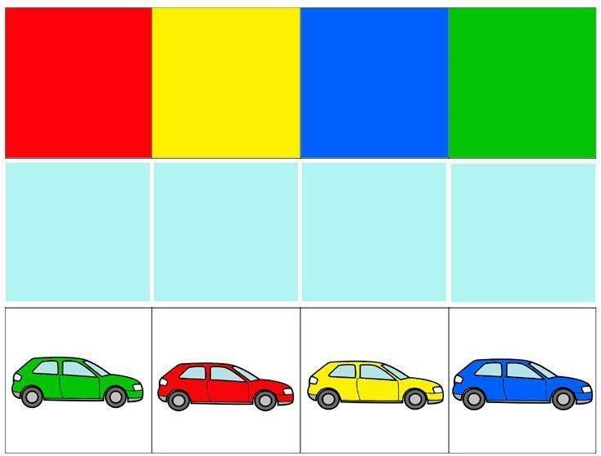

1. Подбери фигуру (круг, квадрат, треугольник, прямоугольник): про- веди линию от фигуры к соответствующей прорези.

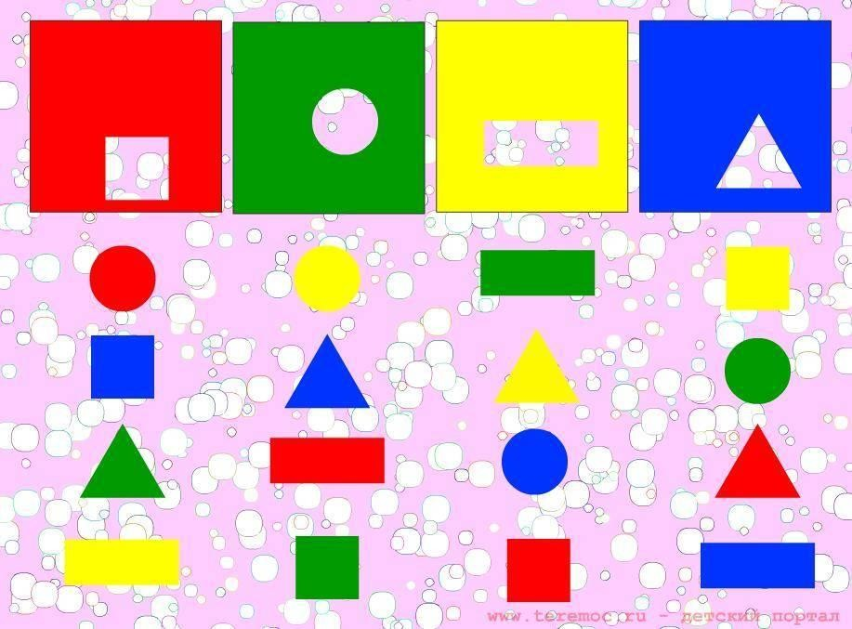

1. Сравни два предмета по величине (большой-маленький, длинный- короткий).

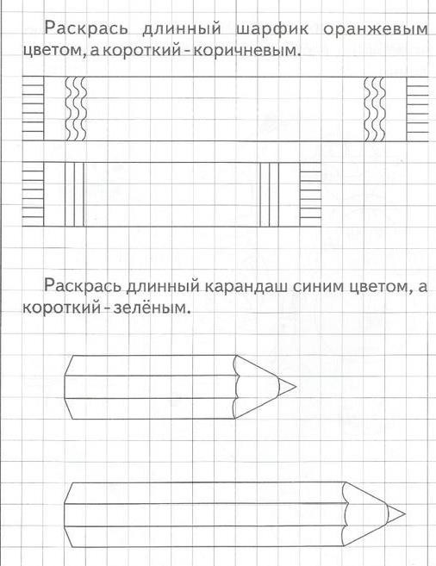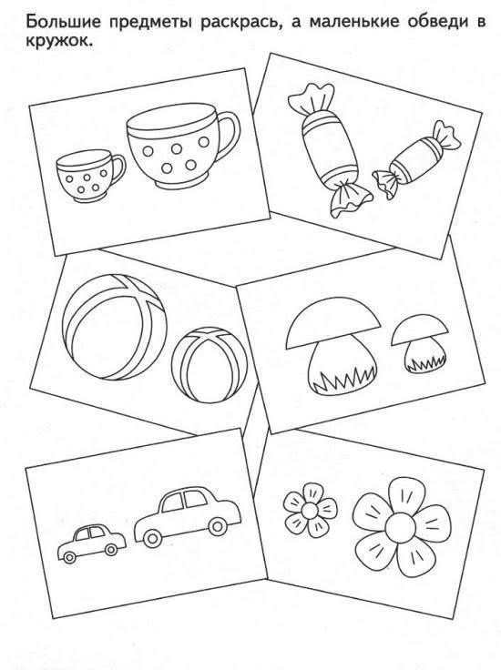

1. Определи и назови, где что находится? ( вверху, внизу).

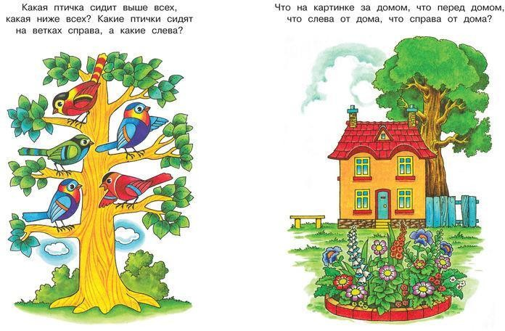

1. Выполни штриховку по образцу.

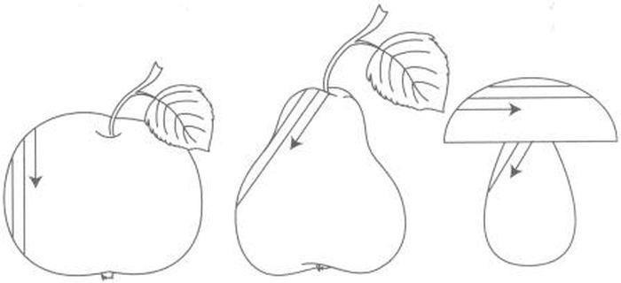

**Приложение 2**

**Промежуточное тестирование**

1. Подбери предмет по цвету: проведи линии от цветного квадрата к предмету соответствующего цвета, назови их цвет.

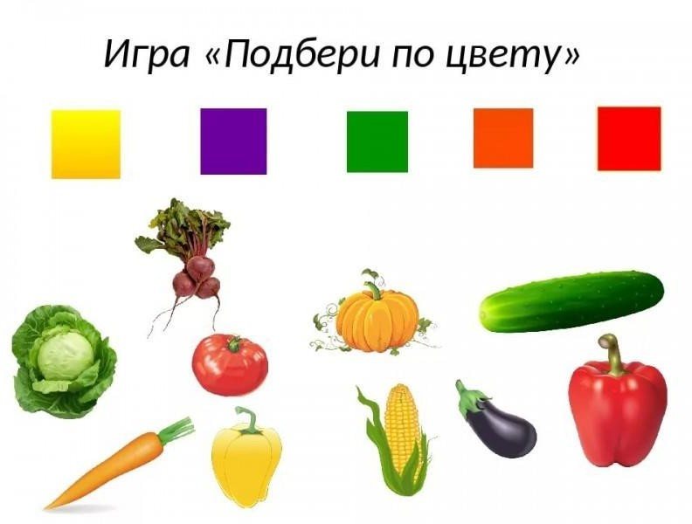

1. Подбери предметы по форме и цвету: проведи линию от предмета к месту его расположения в таблице .

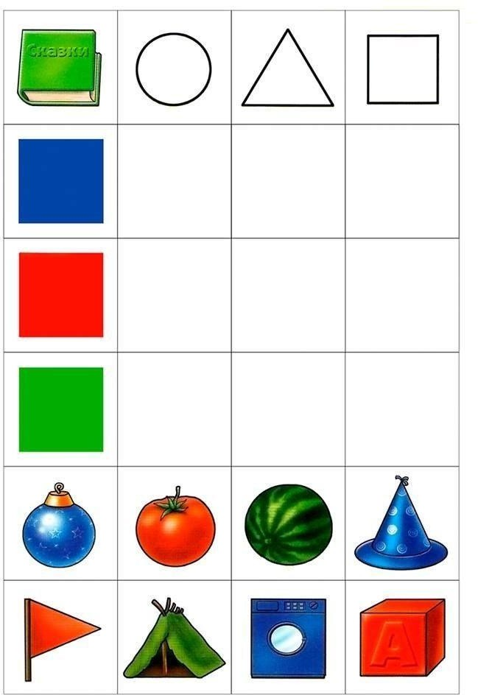

1. Сравни два предмета по величине (длинный – короткий, толстый – тон- кий, широкий-узкий).

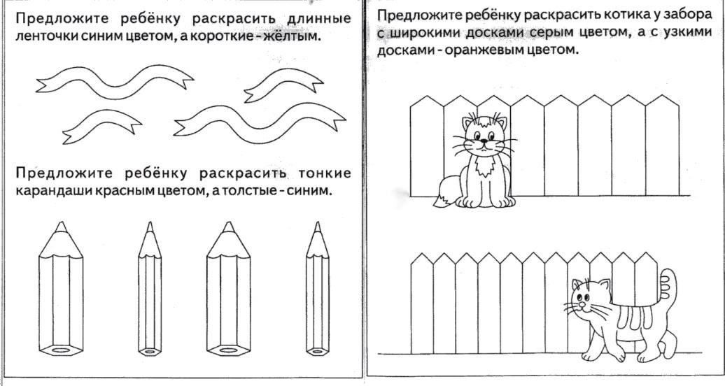

1. Рассмотри картинку. Найди всех поросят. Скажи, где они находятся. Ис- пользуй в речи слова «внизу», «вверху», «над», «под», «близко», «далеко».

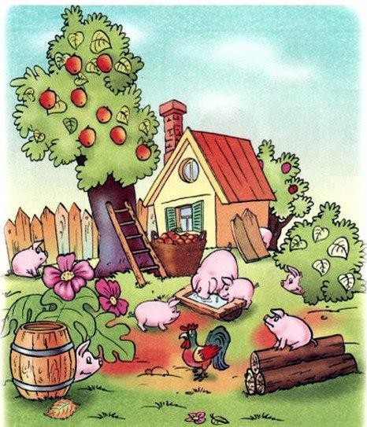

1. Обведи и продолжи рисунок.

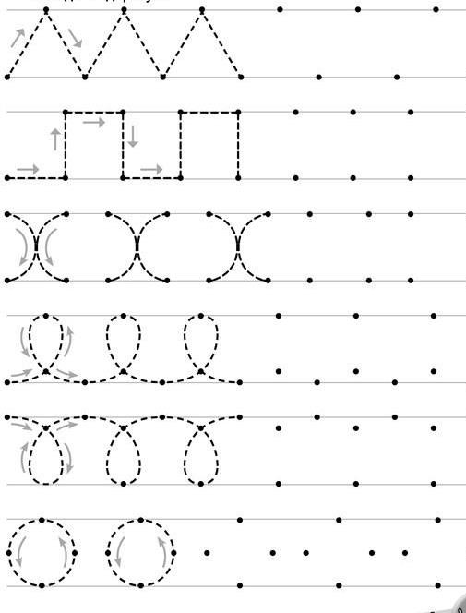

**2 класс**

**Входное тестирование**

1. Подбери фрукты по цвету и проведи линии от фрукта к соответству- ющему кругу.

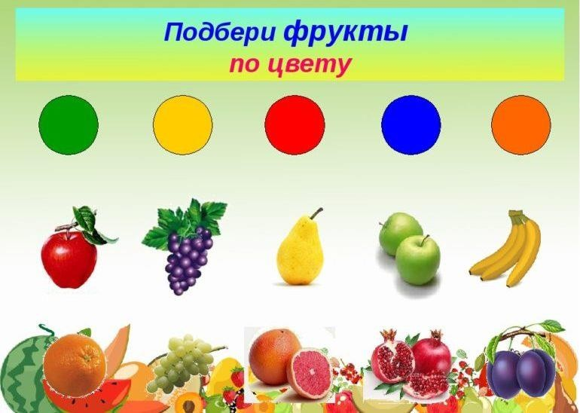

1. Подбери предметы по форме и цвету, проведи линии.

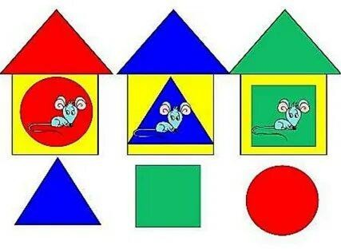

1. Подбери предметы по размеру и проведи линии (большой мишка- большой мячик; средний мишка-средний мячик; маленький мишка-малень- кий мячик)

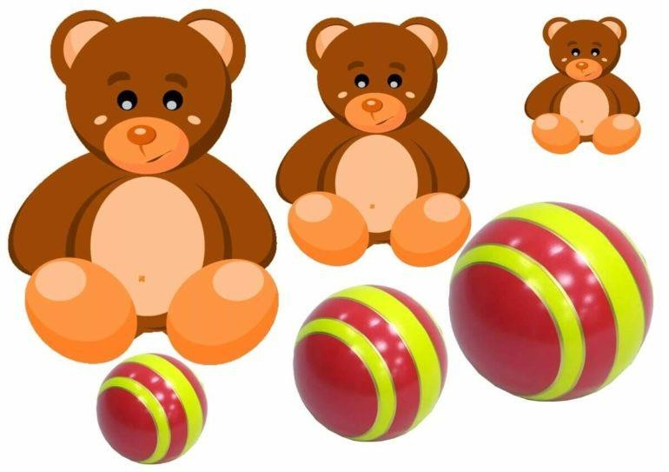

1. Сравни два предмета по величине (высокий-низкий, широкий-уз-

кий)

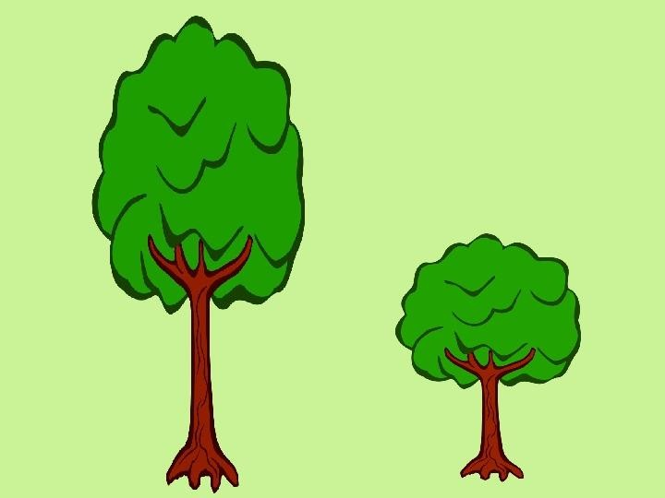

1. Рассмотри картинку. Найди всех пешеходов. Скажи, где они нахо- дятся. Используй в речи слова «слева», «справа», «внизу», «вверху», «над»,

«под», «перед», «за», «близко», «далеко», «около».

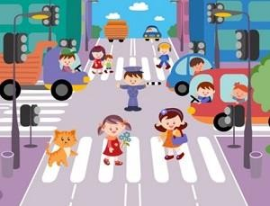

1. Обведи и продолжи узор.

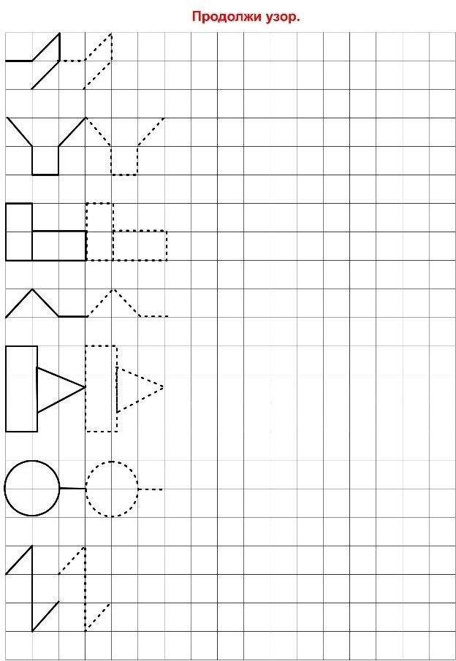

**Приложение 2**

**Промежуточное тестирование**

1. Определи предметы по контурному изображению.

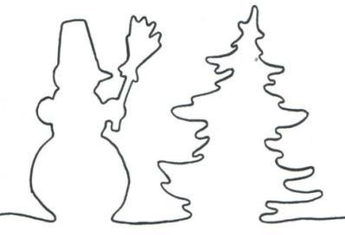

1. Назови и покажи основные цвета.



1. Продолжи узор по образцу.

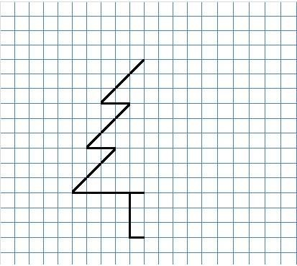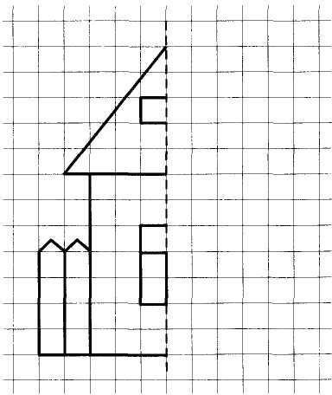

1. Определи, где дикие и где домашние птицы (проведи линии от птицы к их месту жительства).

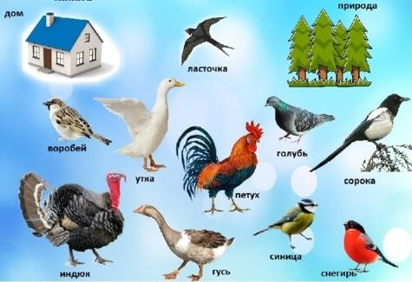

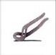Определи, где чьи инструменты (проведи линии)

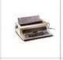

**3 класс**

**Входное тестирование**

1. **Выдели признаки сходства и различия при сравнении двух объектов (предметов)**

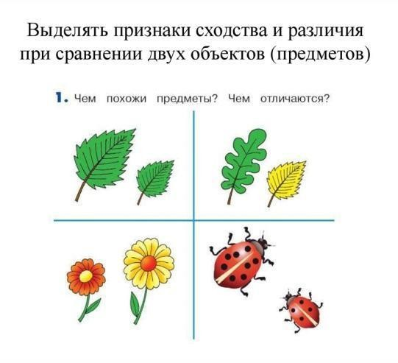

1. 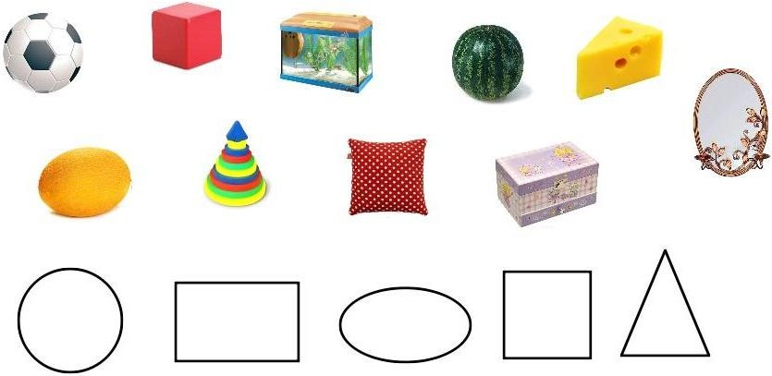**Соедини предметы с геометрическими формами с *геометрической фигурой*, на которую они похожи**
2. **Какие звуки издают эти предметы и живые существа? Попробуй передать их голосом**

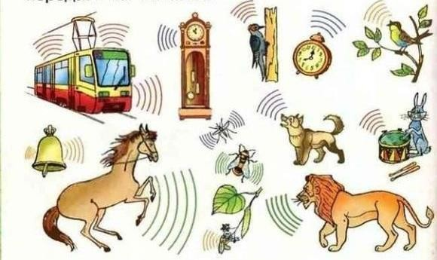

1. **Скопируй по образцу.**

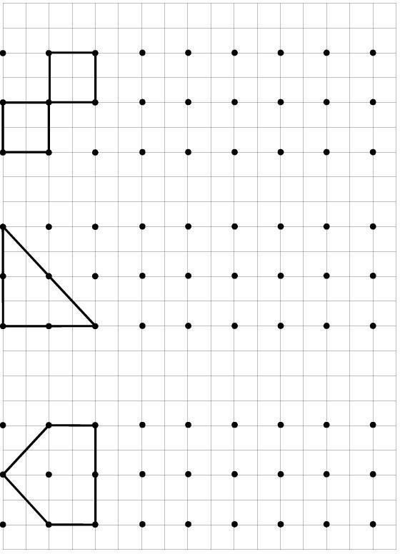

**Приложение 2**

**Промежуточное тестирование**

1. **Назови признаки предметов по цвету и размеру: проведи линию от предмета к месту его нахождения в таблице .**

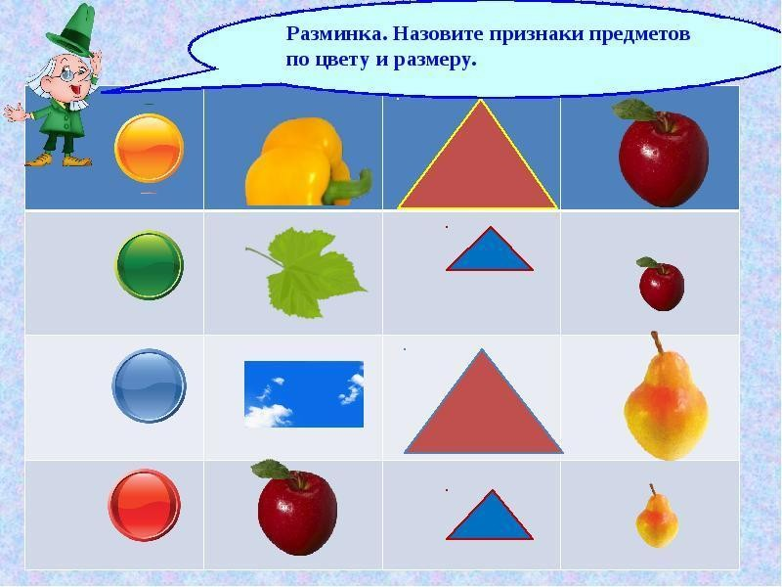

1. **Раскрась продукты, которые имеют жидкую консистенцию.**

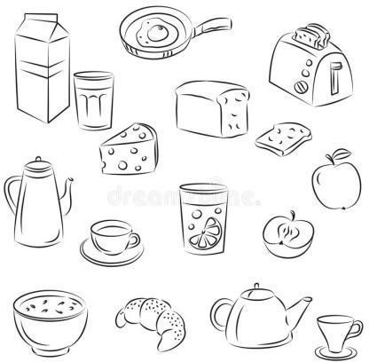

1. **Раскрась «лёгкие» предметы, а тяжелые зачеркни.**

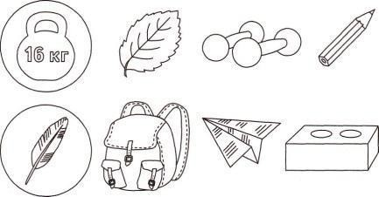

1. **Скопируй по образцу.**

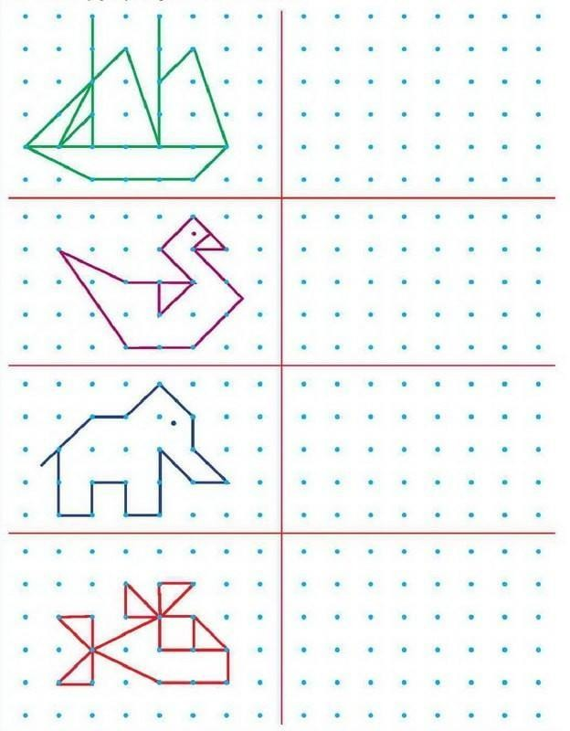

**4 класс**

**Входное тестирование**

1. Подбери фигуру (круг, квадрат, треугольник, прямоугольник, овал, ромб, трапеция): проведи линию от фигуры к соответствующей прорези.

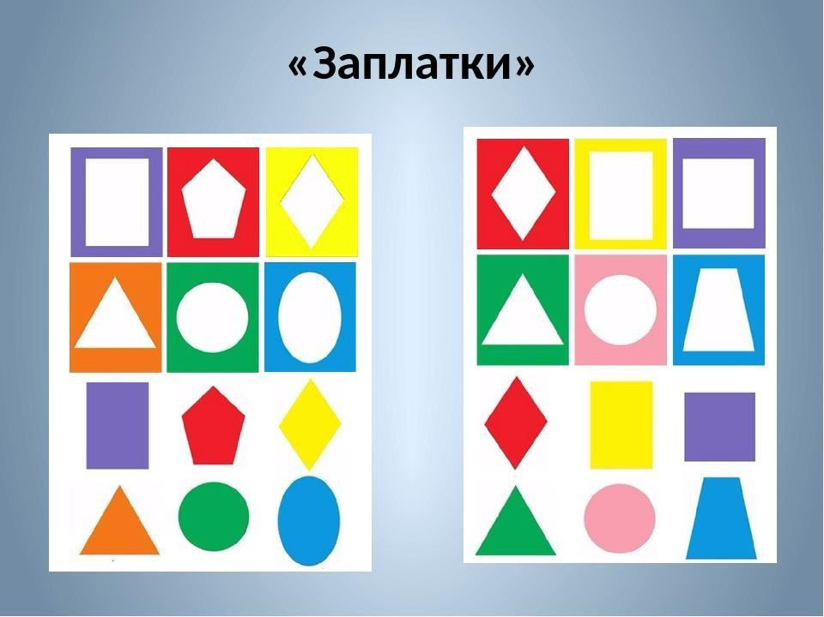

1. Подбери цвет и проведи линию к соответствующему цвету



1. Найди «четвертый лишний» и вычеркни.

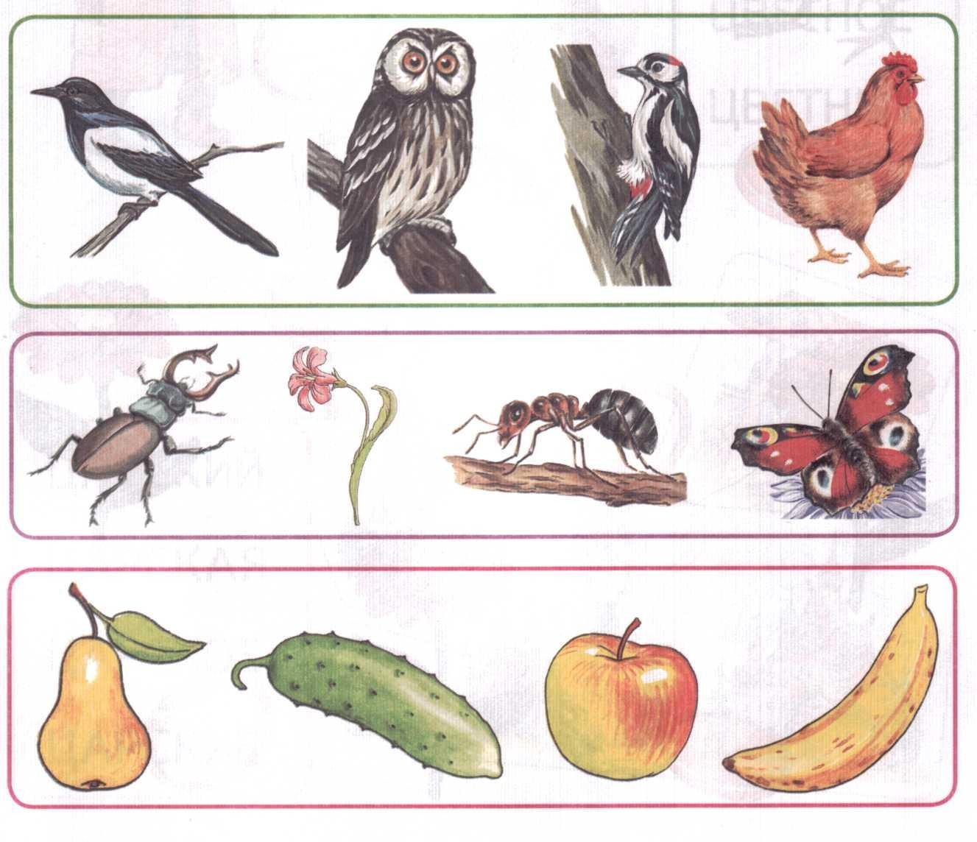

1. Дорисуй недостающие части рисунка.

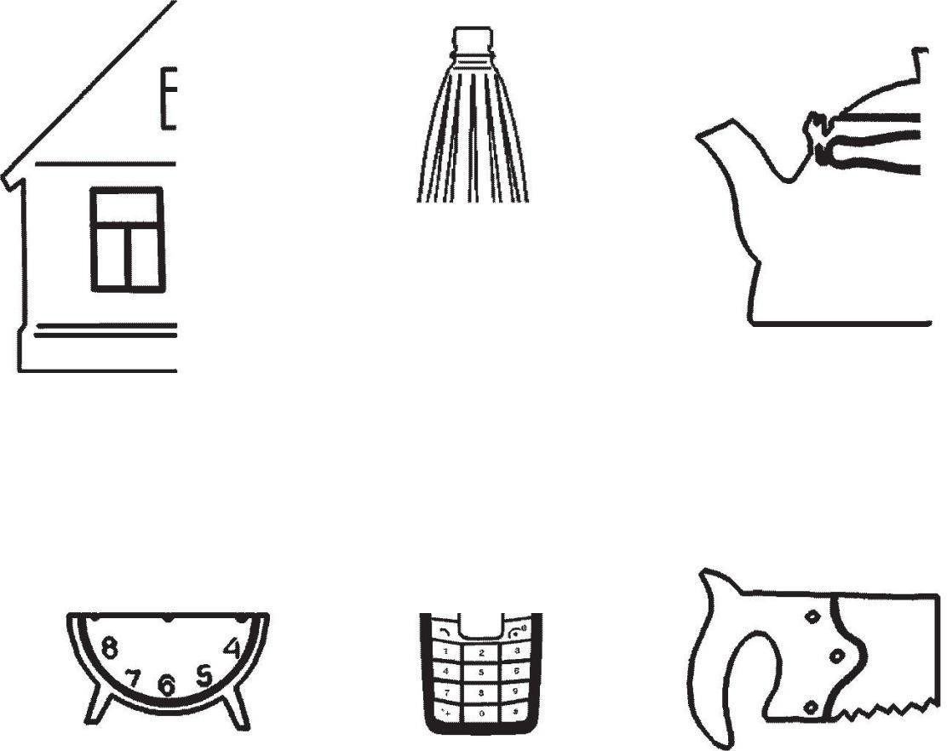

**Приложение 2**

**Итоговое тестирование**

1. Подбери фрагмент по цвету и размеру: проведи линию от фрагмента к месту его нахождения в таблице.

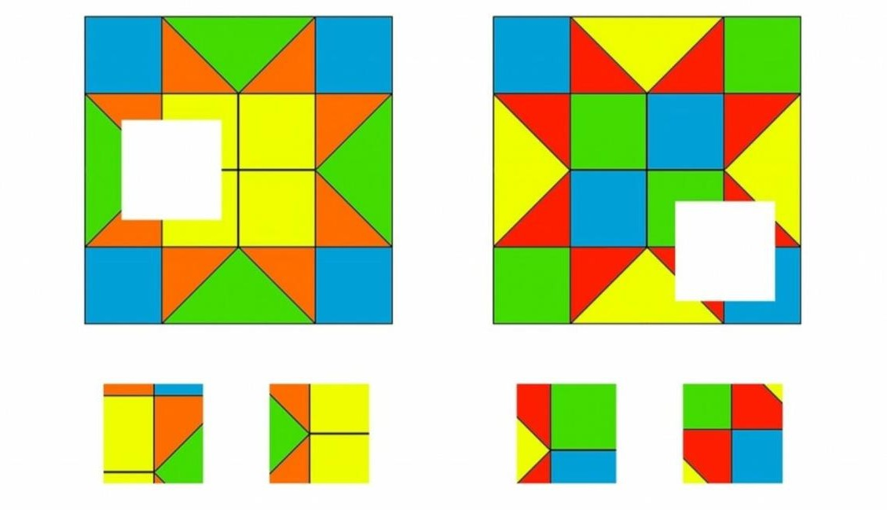

1. Раскрась картину, используя основные цвета и оттенки по цифрам.

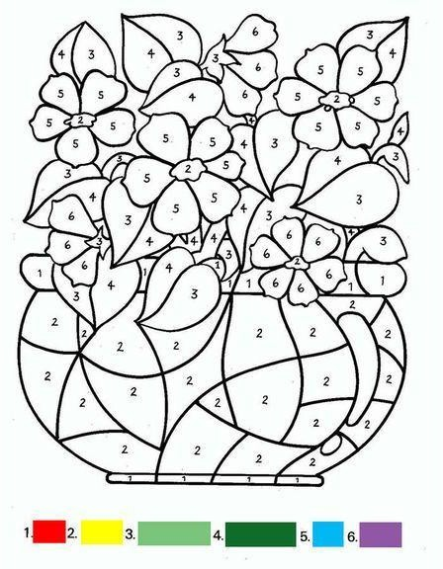

1. Найди «четвертый лишний» и вычеркни.

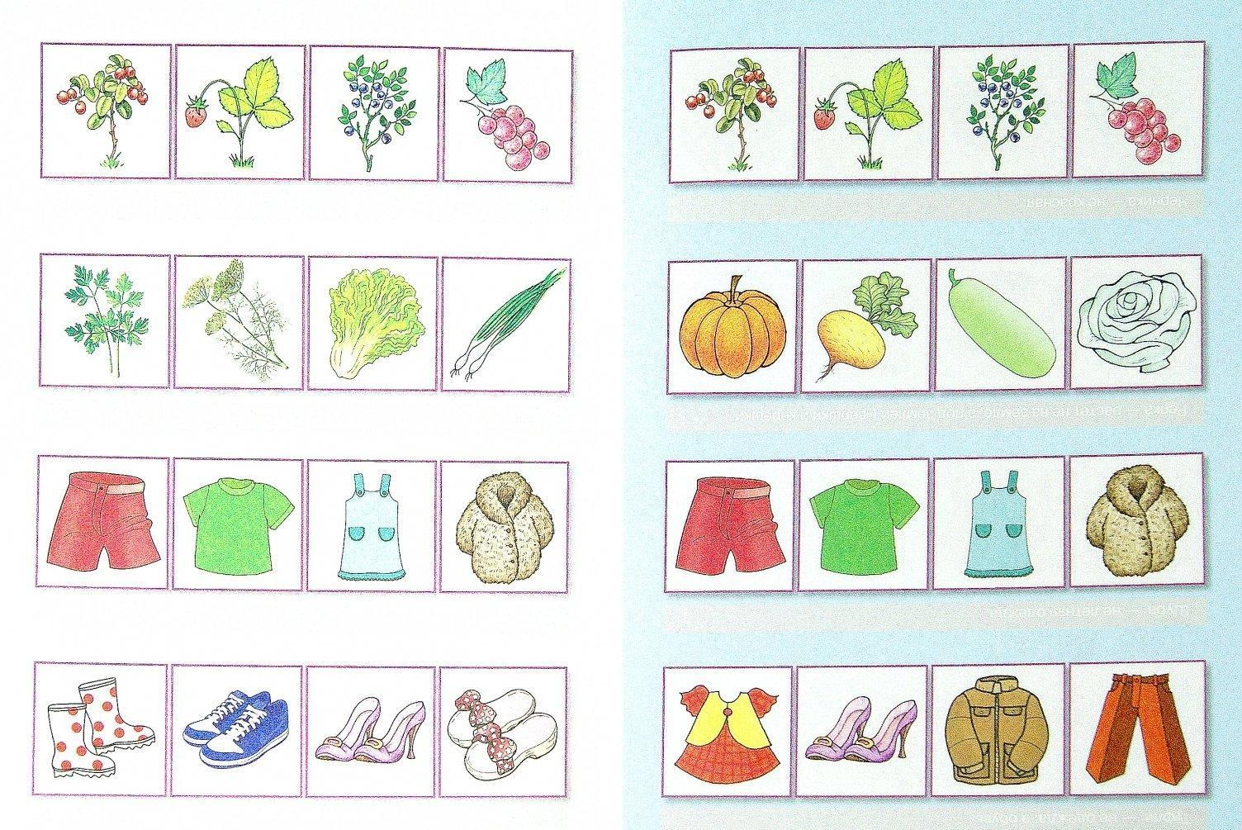

1. Дорисуй картинки и раскрась их.

